HTML_CSS_JS_及前端框架学习手册

前言：
本文档主要写了HTML、CSS、JavaScript等web前端语言的基础知识，以及常用的前端框架的使用。

版权声明：
本文档以开源的形式发布，所有条款如下：
（1）无担保：作者不保证文档内容的准确无误，亦不承担由于使用此文档所导致的任何后果
（2）自由使用：任何人可以出于任何目的而自由地 阅读/链接/打印/转载/引用/分发/再创作 此文档，无需任何附加条件
若您 阅读/链接/打印/转载/引用/分发/再创作 本文档，则说明接受以上2个条款。

作者：李茂福
更新日期：2026-04-27

★第0章、VS Code使用

#下载并安装VS Code
下载地址： https://code.visualstudio.com/updates/v1_108
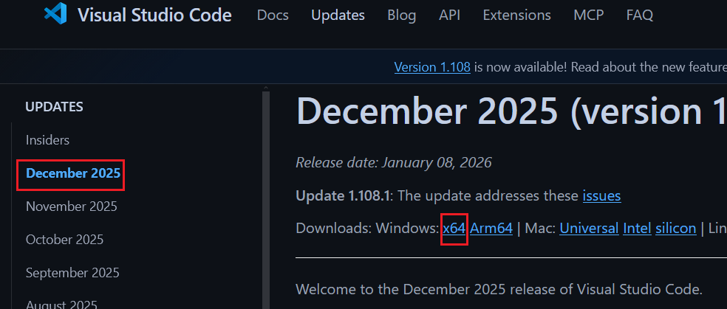

安装完成后，在VS Code界面打开项目目录

#打开cmd命令行
右击项目目录→Open in Integrated Terminal
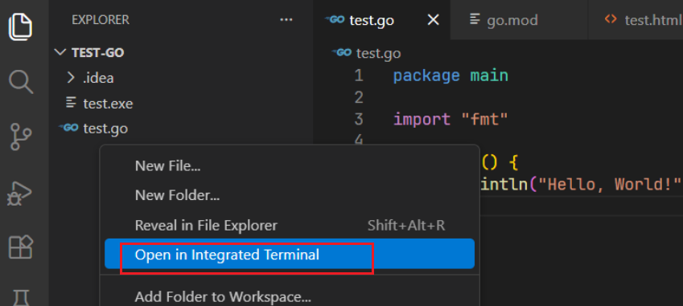
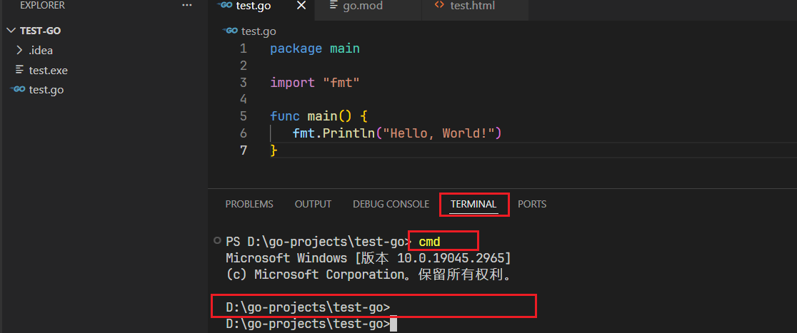

#打开文件浏览器
右击目标文件→Reveal in File Explorer
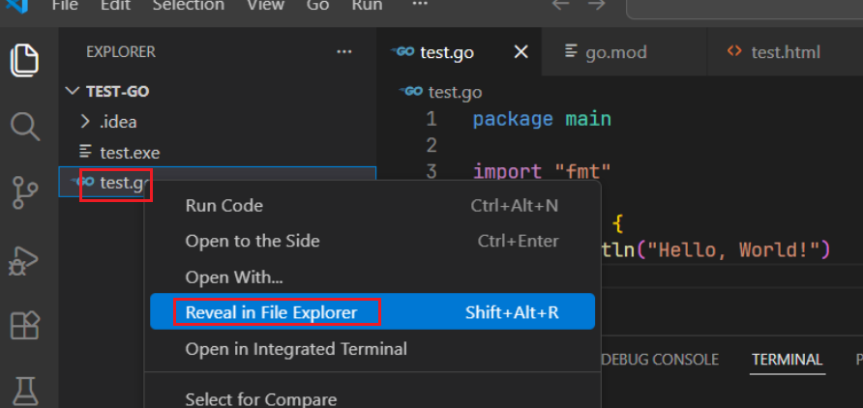

#安装插件
在线安装：

#VS Code常用插件

插件图标 | 文件名 | 作用
 | vue.volar-3.2.7.vsix | vue官方插件
 | esbenp.prettier-vscode-12.4.0.vsix | JS-CSS-HTML Formatter的替代者，支持：JS/TS/JSX/CSS/SCSS/HTML/Vue/JSON/Markdown 等
 | dbaeumer.vscode-eslint-3.0.24.vsix | JS/TS 语法检查 + 自动修复，和 Prettier 搭配
 | ecmel.vscode-html-css-2.0.14.vsix | HTML/CSS 智能补全
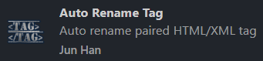 | formulahendry.auto-rename-tag-0.1.10.vsix | 修改 HTML/Vue 的开始标签时，自动同步修改结束标签
 | christian-kohler.path-intellisense-2.10.0.vsix | 自动补全文件路径（比如 import utils from '@/utils/xxx' 时自动提示）
 | sdras.vue-vscode-snippets-3.2.0.vsix | Volar 配套，提供 Vue 模板快捷片段（比如 vbase 一键生成单文件组件结构）
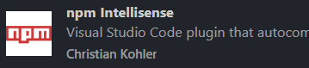 | christian-kohler.npm-intellisense-1.4.5.vsix | import 时自动提示 npm 包名
 | eamodio.gitlens-17.12.2.vsix | 在代码行内显示 Git 提交记录、谁改了这行、什么时候改的
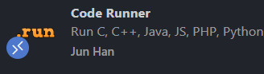 | formulahendry.code-runner-0.12.2.vsix | 右键→运行代码
 | mskelton.one-dark-theme-1.14.3.vsix | One Dark主题插件
 | ms-vscode-remote.remote-ssh-0.122.0.vsix | 远程连接Linux
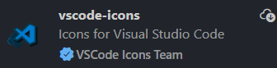 | vscode-icons-team.vscode-icons-12.17.0.vsix | 文件/文件夹图标美化
 | shd101wyy.markdown-preview-enhanced-0.8.24.vsix | 预览markdown
 | usernamehw.errorlens-3.28.0.vsix | 把 ESLint/Prettier 的错误、警告直接显示在代码行旁边，不用再看底部面板

设置文件图标主题：
左下角设置→Themes→File Icon Theme→选择VSCode Icons
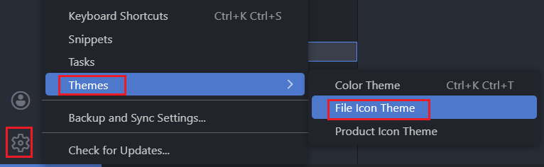
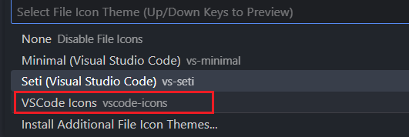

★第1章、HTML
HTML（HyperText Markup Language）超文本标记语言
html文档后缀必须为.html或.htm，必须指明文档里的字符编码

#HTML版本
版本 | 发布时间 | 说明
HTML原始草案 | 1991 | 蒂姆・伯纳斯-李（Tim Berners-Lee）发布首个HTML草案，仅包含18个基础标签，用于构建万维网文档，无正式版本号
HTML+ | 1993 | 作为 HTML 的扩展草案，新增表格、表单等元素，为后续版本奠定基础，但未成为正式标准
HTML 2.0 (RFC 1866) | 1995年11月 | 由 IETF（互联网工程任务组）发布的首个正式标准化版本，规范了表单、图像映射、文本格式等核心功能，成为早期浏览器的兼容基准
HTML 3.2 | 1997年1月14日 | W3C发布的首个HTML推荐标准（Recommendation），整合了浏览器厂商的常用扩展（如表格、APPLET、字体标签），首次实现跨浏览器兼容的核心规范
HTML 4.0 | 1997年12月18日 | 引入CSS 样式表支持（分离结构与样式）、框架（Frames）、脚本（Script）、国际化（字符编码）等关键特性，大幅提升 HTML 的扩展性
HTML 4.01 | 1999年12月24日 | HTML 4.0的修订版，修复了4.0的部分漏洞，优化了语义化标签（如<p>、<h1>）和表单功能，成为2000年代初网页开发的主流标准，分为 Strict（严格版）、Transitional（过渡版）、Frameset（框架版）三个子版本
XHTML 1.0 | 2000年1月26日 | 基于XML语法的HTML重构版本，强制标签闭合、小写字母、属性值加引号等严格语法，本质是 HTML 4.01 的XML化版本，后因语法过于严苛逐渐被放弃
XTHML 1.1 | 2001年5月31日 | XHTML 1.0 的模块化版本，允许按需加载标签模块，进一步强化 XML 特性，但未得到广泛采用
XHTML 2.0（草案） | 2002年 | 彻底脱离HTML传统语法，设计全新的语义化标签，但因与现有网页兼容性差，2009年被W3C宣布放弃，转而支持HTML5
HTML5 草案阶段 | 2004年（WHATWG启动） | WHATWG因不满 XHTML 2.0的方向，启动HTML5草案，聚焦web应用开发，新增视频、音频、画布等原生功能。
HTML5 | 2008年1月22日 | 首个公开工作草案，W3C与WHATWG合作发布HTML5工作草案，整合双方的规范，确定核心特性方向。
HTML5.1 | 2016 年11月1日 | 对HTML5的小幅升级，优化表单验证、语义化标签（如<main>）、媒体功能，修复部分规范漏洞。
HTML5.2 | 2017年12月14日 | 新增<dialog>（对话框）、<picture>（响应式图片）、原生懒加载（loading="lazy"）等功能，强化 web 应用的原生能力
HTML Living Standard  （实时标准） | 2019年起（持续更新） | W3C与WHATWG达成协议，将HTML规范统一为实时更新的Living Standard（由WHATWG维护），不再发布固定版本号，而是持续迭代优化，HTML5成为最后一个带有版本号的HTML正式版本
HTML 2.0是首个标准化版本，HTML 4.01是2000年代的主流标准，HTML5是现代网页的基石

#HTML文件结构
#创建一个文本文件，使用utf8编码，内容如下，保存文件名称后缀为.html
<!DOCTYPE html> <!--注释内容-->
<html lang="zh-CN"> <!--lang属性用于声明网页的主要语言，非必须项，但建议带上-->
<head> <!--注释内容-->
<meta charset="utf-8"> <!--指明文档编码-->
<title>Web页面标题xx</title> <!--web页面标题，浏览器最上方的Tab标签页标题-->
</head>
<body> <!--正式要显示的内容在body里面-->
<h1>标题xxx</h1>
<p>段落内容xxxxxx</p>
</body>
</html>

#使用浏览器打开，显示效果如下：
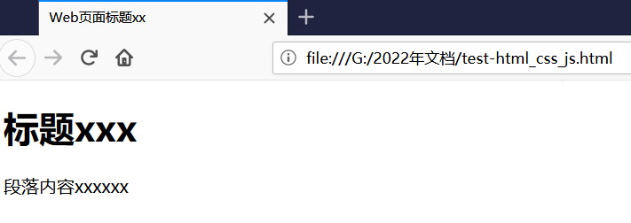
#解析
<!DOCTYPE html> 定义文档类型，该声明有助于浏览器正确显示网页内容，doctype不区分大小写

★各html版本文档声明
①HTML 4.01
<!DOCTYPE HTML PUBLIC "-//W3C//DTD HTML 4.01 Transitional//EN"
"http://www.w3.org/TR/html4/loose.dtd">

②XHTML 1.0
<!DOCTYPE HTML PUBLIC "-//W3C//DTD HTML XHTML 1.0 Transitional//EN"
"http://www.w3.org/TR/xhtml1/DTD/xhtml1-transitional.dtd">

③HTML5
<!DOCTYPE html>

#html标签的lang属性
lang属性用于声明网页的主要语言，常见主要语言如下
<html lang="zh-CN"> | 简体中文
<html lang="zh-TW"> | 繁体中文（台湾）
<html lang="zh-HK"> | 繁体中文（香港）
<html lang="en-US"> | 英语（美国）
<html lang="en-GB"> | 英语（英国）
<html lang="ja"> | 日语（无需地区代码）若需指定日本则写 ja-JP
<html lang="ko"> | 韩语（无需地区代码）若需指定韩国则写 ko-KR
<html lang="fr-FR"> | 法语（法国）

#meta标签
<meta>标签提供了元数据，元数据也不显示在页面上，但会被浏览器解析，<meta>元素通常用于指定网页的描述、关键词、作者和其他信息

★为搜索引擎定义关键词:
<meta name="keywords" content="web, doc, cof-lee">

★为网页定义描述内容:
<meta name="description" content="学习 文档 手册 自学">

★定义网页作者:
<meta name="author" content="Cof-Lee">

★每30秒钟刷新当前页面:
<meta http-equiv="refresh" content="30">

#HTML注释
html使用 <!-- 和 --> 来将注释内容括起来，注释内容可换行，注释的内容不会在浏览器页面显示出来

如果在html文件里有<style>标签，css样式表内容，则在<style>里，以css的规则来，以 /* */为注释

#HTML标记
html使用标记来描述一个web页面有哪些元素（内容），一般一个元素使用成对的标记括起来，少数元素使用单个标记，所有标记均由<>尖括号括起来，一般标记字符不区分大小写，万维网联盟（W3C）在HTML 4中推荐使用小写，而在未来的HTML版本中强制使用小写

★大多数HTML元素可以嵌套（HTML元素可以包含其他HTML元素），HTML文档由相互嵌套的HTML元素构成
一般html的页面元素都放在<body> </body> 标记对里

#标题
heading标题使用 <h1>到<h6> 表示六个从大到小的标题，例：
<h1>标题h1</h1>
<h2>标题h2</h2>
<h3>标题h3</h3>
<h4>标题h4</h4>
<h5>标题h5</h5>
<h6>标题h6</h6>
展示效果：
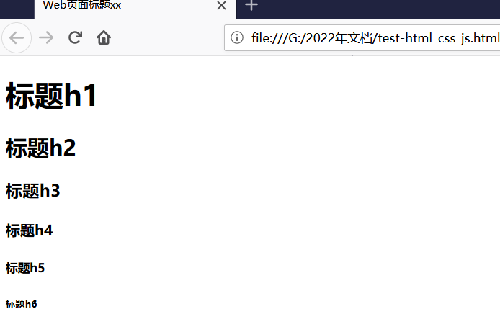

#段落
<p>段落内容</p>
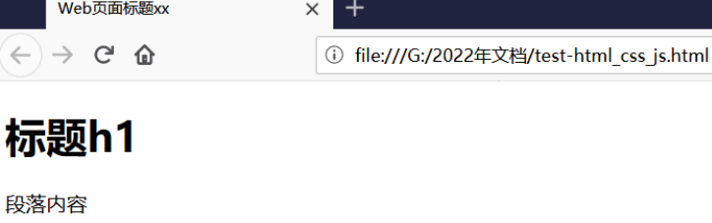
#在html文档里即使在<p> </p>里面的内容是换行的，结果在浏览器上显示时仍然为一行（多个空白字符在浏览器里显示时都只显示为一个空格）
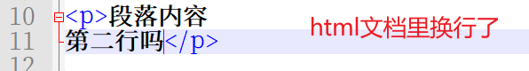
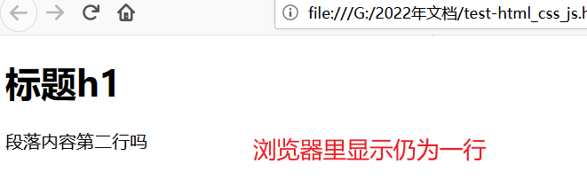

#图像
<img src="testxx.jpg" width="363" height="224" alt="alt替换文本"/>

在浏览器无法载入图像时，alt替换文本属性告诉用户他们失去的信息。此时，浏览器将显示这个替代的文本而不是图像。
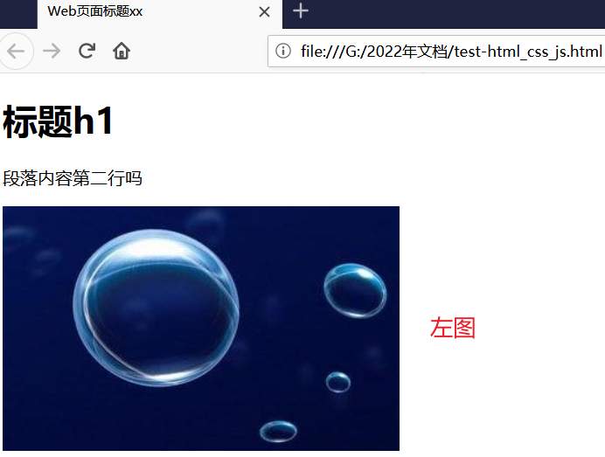
#如果有多张图片，则这些图片在浏览器页面上默认为同一行显示，一行显示不下，则多余的图片会自动换到下一行显示，如：
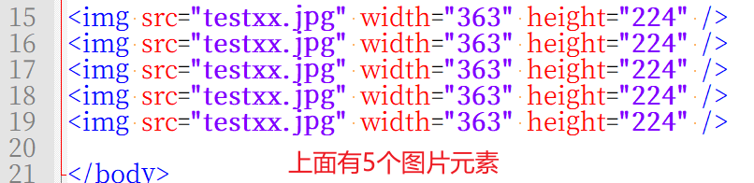
显示：
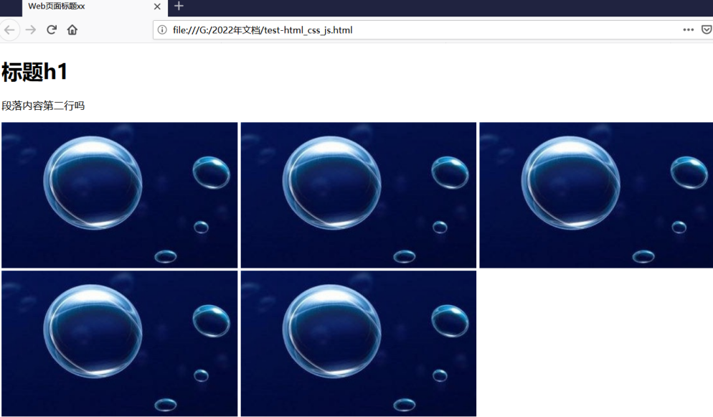

#链接
<a href="http://sysyear.top:4600">链接描述文字</a>
#链接标记里使用href指定链接到的地方，可以为另一网站url，也可为本网站下的其他url
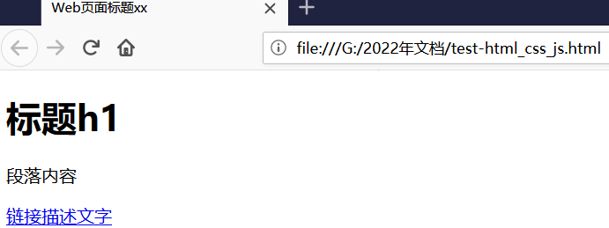
★默认情况下，点击链接后，会在当前web页面显示被链接的内容，可以使用target属性指定在新的Tab页面打开链接的内容：
<a href="http://sysyear.top:4600" target="_blank">链接描述文字</a>

★默认情况下，链接显示样式为：
未访问过的链接 显示为蓝色字体并带有下划线
访问过的链接 显示为紫色并带有下划线
点击链接时 链接显示为红色并带有下划线

#换行
<br /> <!-- br是Break的缩写-->
我们在html文档里给文本内容换行了，但在浏览器页面显示时仍为一行，此时可以使用<br />标记来换行显示，<br /> 标记可插入到任意要显示的文本内容里
例：
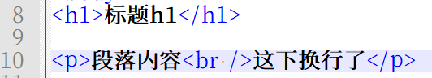
显示：
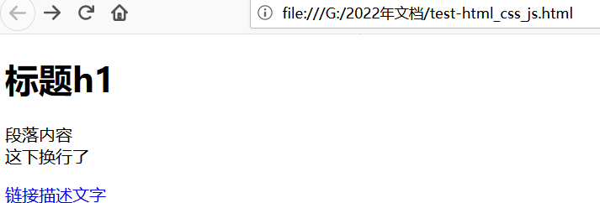

#空格及特殊字符的显示
#我们无法通过在HTML文档中添加额外的空格或换行来改变输出的效果，当显示页面时，浏览器会移除源代码中多余的空格和空行，所有连续的空格或空行都会被算作一个空格

空格实体 | 含义 | 宽度
&nbsp; | 不换行空格（Non-Breaking Space） | 1个英文字符宽度
&ensp; | 半角空格（En Space） | 半个中文字符宽度
&emsp; | 全角空格（Em Space） | 一个中文字符宽度
&thinsp; | 窄空格（Thin Space） | 约1/6个字符宽度
&lt; | < 小于号（html关键字左边的尖括号）
&gt; | > 大于号（html关键字右边的尖括号）
&amp; | &
&quot; | " 双引号
&apos; | ' 单引号，也可用 &#39;

#水平分割线
<hr /> <!-- hr是Horizontal Rule的缩写（水平尺）-->
分割线用于分隔页面内容，在页面中插入一条无限长的横线
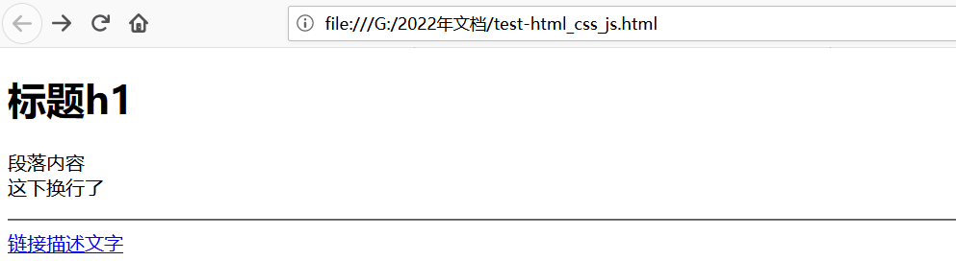

#文本格式化（粗插斜删字体）
<b>粗体字</b>
<ins>插入字带下划线的</ins>
<i>斜体字</i>
<del>删除样式字</del>
在<sub>下标字</sub>
在<sup>上标字</sup>
<u>下划线</u>
展示效果：


#表格
<table border="1">
<tr> <!-- tr是Table Row的缩写，表格中的一行 -->
<th>Header 1</th> <!-- th是Table Header cell的缩写，表格中的表头 -->
<th>Header 2</th>
</tr>
<tr>
<td>row 1, 单元格1</td> <!-- td是Table Data cell的缩写，表格中的一个单元格 -->
<td>row 1, 单元格2</td>
</tr>
<tr>
<td>row 2, 单元格1</td>
<td>row 2, 单元格2</td>
</tr>
</table>
展示效果：
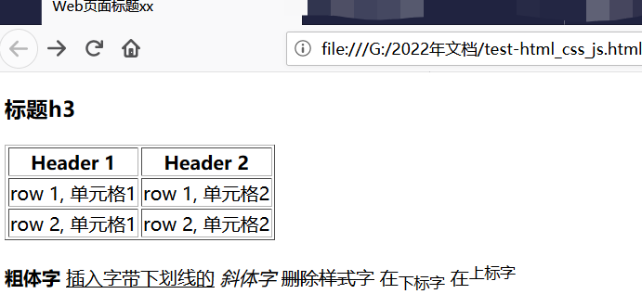

#列表
★无序列表
无序列表是一个项目的列表，此列项目使用粗体圆点进行标记
无序列表使用<ul>标签
<ul> <!-- ul是Unordered List的缩写，无序列表 -->
<li>列1xx</li> <!-- li是List Item的缩写，列表条目 -->
<li>列2xx</li>
</ul>
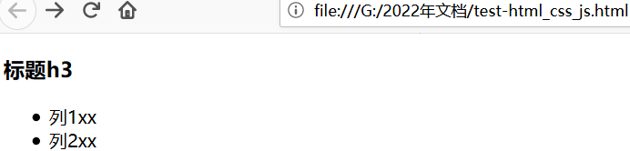

★有序列表
有序列表也是一列项目，列表项目使用数字进行标记
<ol> <!-- ol是Ordered List的缩写，有序列表 -->
<li>列1xx</li>
<li>列2xx</li>
</ol>
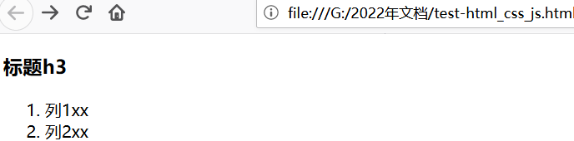

#块级元素和内联元素
大多数HTML元素被定义为块级元素或内联元素，块级元素在浏览器显示时，通常会以新行来开始（和结束），而内联元素在显示时通常不会以新行开始

块级元素：
<h1> <p> <ul> <table> <div>

内联元素：
<b> <td> <a> <img> <span>

<div>是块级元素，没有特定的含义，它可用作包含其他元素的容器。
<span>是内联元素，没有特定的含义，可用作文本的容器，当与CSS一同使用时，<span>元素可用于为部分文本设置样式属性

#表单
HTML表单（form）表示文档中的一个区域，此区域包含交互控件，将用户收集到的信息发送到Web服务器
HTML表单通常包含各种输入字段、复选框、单选按钮、下拉列表等元素，点击“提交”按钮会将整个区域内的所有输入信息都提交到指定的url
示例：
<!DOCTYPE html>
<html lang="zh-CN">
<head>
<meta charset="utf-8">
<title>测试页面-表单</title>
</head>
<body>
<h2>表单1</h2>
<form action="http://cof-lee.com/api/xxx" method="post">
<!-- 文本输入框 -->
<label for="name">用户名:</label>
<input type="text" id="name" name="name" required>
<br>
<!-- 密码输入框 -->
<label for="password">密码:</label>
<input type="password" id="password" name="password" required>
<br>
<!-- 单选按钮 -->
<label>性别:</label>
<input type="radio" id="male" name="gender" value="male" checked>
<label for="male">男</label>
<input type="radio" id="female" name="gender" value="female">
<label for="female">女</label>
<br>
<!-- 复选框 -->
<input type="checkbox" id="subscribe" name="subscribe" checked>
<label for="subscribe">订阅推送信息</label>
<br>
<!-- 下拉列表 -->
<label for="country">国家:</label>
<select id="country" name="country">
<option value="cn">CN</option>
<option value="usa">USA</option>
<option value="uk">UK</option>
</select>
<br>
<!-- 提交按钮，点击“提交”按钮会将整个区域内的所有输入信息都提交到指定的url-->
<input type="submit" value="提交">
</form>
</body>
</html>
展示效果：

点击“提交”后，浏览器会将用户输入的内容以post方式发送到action指定的url
header内容如下：
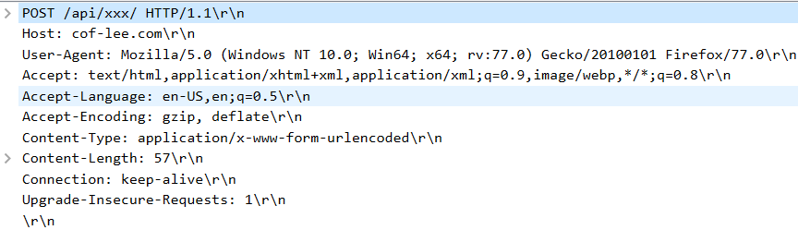
http数据内容如下：
name=aaa&password=bbb&gender=male&subscribe=on&country=cn

#已弃用的标签和属性
在HTML 4中，原来支持定义HTML元素样式的标签和属性已被弃用
不建议再使用的标签有：
<font> <center> <strike>

不建议使用的属性：
color 和 bgcolor

#HTML颜色表示

颜色color |  | 颜色十六进制表示（以#号开头） | 颜色RGB表示
黑色 |  | #000000 | rgb(0,0,0)
红色 |  | #FF0000 | rgb(255,0,0)
绿色 |  | #00FF00 | rgb(0,255,0)
蓝色 |  | #0000FF | rgb(0,0,255)
白色 |  | #FFFFFF | rgb(255,255,255)
黄色 |  | #FFFF00 | rgb(255,255,0)

#HTML5
HTML5是W3C与WHATWG合作的结果，WHATWG指Web Hypertext Application Technology Working Group
WHATWG致力于web表单和应用程序，而W3C专注于XHTML 2.0。在2006年双方决定进行合作，来创建一个新版本的HTML。

HTML5中的一些新特性：
用于绘画的 canvas 元素
用于媒介回放的 video 和 audio 元素
对本地离线存储的更好的支持
新的特殊内容元素，比如 article、footer、header、nav、section
新的表单控件，比如 calendar、date、time、email、url、search

<!DOCTYPE> 声明必须位于HTML5文档中的第一行，比如：
<!DOCTYPE html>
<html lang="zh-CN">
<head>
<meta charset="utf-8">
<title>网页标题</title>
</head>
<body>
正式内容
</body>
</html>

#canvas画布

<!DOCTYPE html>
<html lang="zh-CN">
<head>
<meta charset="utf-8">
<title>网页标题</title>
</head>
<body>
正式内容
<canvas id="myCanvas" width="200" height="100" style="border:5px solid rgb(43, 125, 39)">
您的浏览器不支持HTML5 canvas标签。
</canvas>
</body>
</html>



★第2章、CSS
CSS（Cascading Style Sheets）层叠样式表是一种用来为结构化文档（如HTML文档或XML应用）添加样式（字体、间距和颜色等）的计算机语言，CSS文件扩展名为 .css
样式表定义了如何显示HTML元素

#CSS语法
css规则由2部分组成：选择器 {样式声明;}
选择器可以是元素，元素class，元素id
样式声明放在{}花括号里，可以有多个声明，每一条声明都以;分号结尾

css注释以 /* 开始，以 */ 结束，支持多行注释

示例：
/* 注释：页面样式 */
body { /* 对body元素的设置 */
background-color: gray; /* 淡蓝色背景 */
padding-top: 10px; /* 本元素与顶部的间距 */
min-height: 100vh; /* 确保body高度至少占满窗口 */
}

#class选择器
如果要对某些html元素设置样式，可以在这些元素里设置class属性，比如：<元素 class="class-name">
html内容：
<!-- 最外层容器 -->
<div class="main-container">
hello
</div>
css内容：
.main-container { /* 选择名为main-container的class的元素，class名前有个.点号 */
margin: 0;
padding: 0;
background-color: green;
min-height: 100vh; /* 确保body高度至少占满窗口 */
}

#id选择器
如果要对某个具体的html元素设置样式，可以在这个元素里设置id属性，比如：<元素 id="id-name">，id必须全局唯一（一个元素只能有一个唯一的id），html内容：
<!-- 最外层容器 -->
<div id="main-container">
hello
</div>
css内容：
#main-container { /* 选择id为main-container的元素，id前有个#号 */
margin: 0;
padding: 0;
background-color: green;
min-height: 100vh; /* 确保body高度至少占满窗口 */
}
展示效果：
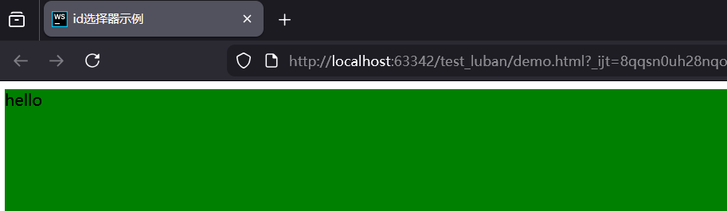

#在html中使用css
在HTML中使用CSS有3种方式：
外部样式表（External style sheet）
内部样式表（Internal style sheet）
内联样式（Inline style）

#外部样式表
将css样式表的内容单独写在一个文件中，然后在html文件里引入此css文件即可，html页面使用 <link> 标签链接到样式表css文件
例如：
创建样式表文件demo.css，内容如下：
#main-container { /* 选择id为main-container的元素，id前有个#号 */
margin: 0;
padding: 0;
background-color: green;
min-height: 100vh; /* 确保body高度至少占满窗口 */
}
再创建HTML文件demo.html，内容如下：
<!DOCTYPE html>
<html lang="zh-CN">
<head>
<meta charset="UTF-8">
<title>id选择器示例</title>
<link rel="stylesheet" href="demo.css"> <!-- 引入外部样式表 -->
</head>
<body>
<!-- 最外层容器 -->
<div id="main-container">
hello
</div>
</body>
</html>

#内部样式表
将css样式表的内容直接写在目标HTML文件的<head>标签对里，使用 <style> 标签对括起来
例如：
创建HTML文件demo.html，内容如下：
<!DOCTYPE html>
<html lang="zh-CN">
<head>
<meta charset="UTF-8">
<title>id选择器示例</title>
<style>
#main-container { /* 选择id为main-container的元素，id前有个#号 */
margin: 0;
padding: 0;
background-color: green;
min-height: 100vh; /* 确保body高度至少占满窗口 */
}
</style>
</head>
<body>
<!-- 最外层容器 -->
<div id="main-container">
hello
</div>
</body>
</html>

#内联样式
内联样式仅应用在 只需要对特定目标的html标签做一次性的设置 时，直接在目标html元素里使用style属性
例如：
创建HTML文件demo.html，内容如下：
<!DOCTYPE html>
<html lang="zh-CN">
<head>
<meta charset="UTF-8">
<title>内联样式示例</title>
</head>
<body>
<!-- 最外层容器 -->
<div style="background-color:green; width:200px; height:50px;">
hello
</div>
</body>
</html>
展示效果：
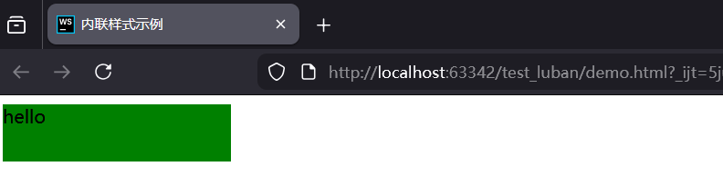

#多重样式表
将3种样式表同时应用，或者同时对一个html元素应用多个样式表
此时将按优先级进行应用最终的样式
优先级如下：
内联样式 > 内部样式> 外部样式 > 浏览器默认样式

#CSS盒子模型
盒子模型（Box Model）所有HTML元素可以看作盒子，在CSS中，"box model"这一术语是用于设计和布局
CSS盒子，封装周围的HTML元素，它包括：边距，边框，填充，和实际内容。
盒子模型允许我们在其他元素和周围元素边框之间的空间放置元素

box-sizing 用于控制CSS盒模型的计算方式，它有两个主要取值：
content-box | （默认值）：元素的宽度及高度 == 内容（content）的宽度及高度，边框（border）和内边距（padding）会额外增加元素的总尺寸
border-box | 元素的宽度及高度 == 内容 + 内边距 + 边框，边框和内边距会包含在设定的宽高内，不会撑大元素

示例：
<!DOCTYPE html>
<html lang="zh-CN">
<head>
<meta charset="UTF-8">
<title>样式示例</title>
<style>
div {
box-sizing: content-box;
width: 300px; /* 元素本身的宽度，width不包含margin和border */
border: 6px solid green; /* 边框大小，边框线的粗细，在width外面 */
padding: 25px; /* 内边距，在width里面 */
margin: 25px; /* 外边距，与最外层容器的距离（这里是与body的距离）在width外面 */
/* 这里没有指定height高度，所以高度会根据元素内容的默认高度来调整 */
}
</style>
</head>
<body>
<!-- 最外层容器 -->
<div id="main">
hello
</div>
</body>
</html>
展示效果：
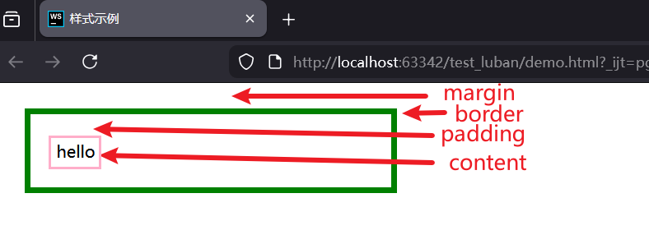

margin（外边距）和padding（内边距）是透明的，只能设置距离，不可设置其他属性

#背景设置
背景颜色
background-color: #0080e7; /* 背景颜色 */

背景图片
background-image: url(test.png); /* 背景图片 */

#边框及轮廓设置
边框是会占据页面空间的
border: 2px solid green; /* 边框大小，边框样式，边框颜色*/
边框大小可以是0px（不显示）或者1到Npx（1-N个像素点）
边框样式：
样式值 | 说明
solid | 实线边框
dotted | 点状边框
dashed | 虚线边框
double | 双线边框
none | 无边框，相当于0px
hidden | 隐藏边框，有大小，只是不显示，web界面上不显示（相当于不占大小）

outline轮廓：
不占据页面空间，只显示，如果2个元素之间没有间距，则outline也会被遮挡
outline: #00FF00 dotted 5px;

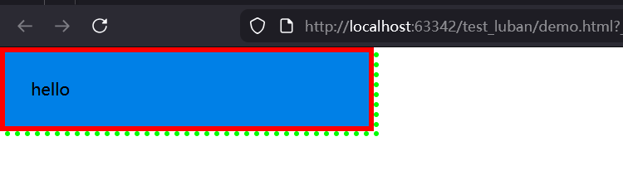

#边距设置

#页面排版布局<div>
一般使用<div>块级元素去对整个页面进行排版布局
<!DOCTYPE html>
<html lang="zh-CN">
<head>
<meta charset="UTF-8">
<title>样式示例</title>
<style>
#main {
width: 400px;
height: 400px;
border: 1px solid red; /* border 大小不占用目标元素的width,height */
background-color: gray;
display: flex;
flex-direction: row-reverse; /* 本元素里的子元素从右往左排列 */
/* row：从左往右， column：从上往下，row-reverse：从右往左，column-reverse：从下往上*/
}
#main div {
width: 50px;
height: 50px;
}
</style>
</head>
<body>
<!-- 最外层容器 -->
<div id="main">
<div style="background-color:coral;">A</div>
<div style="background-color:lightblue;">B</div>
<div style="background-color:khaki;">C</div>
<div style="background-color:pink;">D</div>
<div style="background-color:lightgrey;">E</div>
<div style="background-color:lightgreen;">F</div>
</div>
</body>
</html>
展示效果：
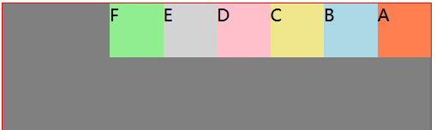
column展示效果：


★第3章、JavaScript

#JS简介
JavaScript是一种轻量级的脚本语言。
JavaScript是可插入HTML页面的编程代码。
JavaScript插入HTML页面后，可由所有的现代浏览器执行

一、它是什么？
JavaScript（简称JS）是一种运行在浏览器/服务器端的脚本语言，是网页开发的三驾马车之一
①HTML：网页结构（骨架）
②CSS：网页样式（皮肤）
③JavaScript：网页交互/逻辑（灵魂、动作）

二、它能做什么？
网页交互：按钮点击、表单验证、弹窗、轮播图
前端框架：Vue、React、Angular都是用JS写的
后端开发：Node.js（JS写接口、服务器）
小程序/APP：微信小程序、uniapp、react-native
桌面软件：Electron（VSCode、钉钉都是它做的）

三、核心特点
弱类型语言：不用声明变量类型，新手友好
解释执行：边解析边运行，不用编译
单线程：一次只做一件事
跨平台：Windows、Mac、Linux、手机都能跑
世界最流行语言：全栈通用

四、最简单代码示例
// 弹出提示
alert('Hello JavaScript')
// 定义变量
let name = '小明'
const age = 20
// 函数
function sayHi() {
console.log('你好！')
}
sayHi()

五、和Java的关系
完全没关系
Java：后端强类型语言
JavaScript：借鉴了一点语法，其他完全不同

总结
JavaScript == 让网页动起来的语言，也是全栈开发必备语言

#JS版本
JS版本 == ECMAScript（简称ES）
ECMAScript是JavaScript的语言标准，由ECMA国际的TC39委员会制定，定义了脚本语言的核心语法、类型、API与行为规范。

一、核心定位与关系
本质：一份标准化文档（ECMA-262），是JavaScript、JScript、ActionScript等语言的语法与语义规范。
与JavaScript的区别：
ECMAScript：标准本身，只定义核心语言能力（变量、函数、对象、数组、Promise、模块等）
JavaScript：ES标准的实现 + 扩展，包含ES核心 + DOM（文档对象模型）+ BOM（浏览器对象模型）
运行时：浏览器（V8/SpiderMonkey）、Node.js、小程序等均基于ES标准实现

二、发展历程（关键版本）
自2015年起，ES改为年度发布（每年6月），版本以年份命名
版本 | 发布年份 | 核心里程碑
ES1 | 1997 | 首个标准，基于JavaScript 1.1
ES3 | 1999 | 奠定基础：正则、异常、数组方法
ES5 | 2009 | 严格模式、JSON、数组高阶方法、Object.create
ES6 (ES2015) | 2015 | 革命性更新：let/const、箭头函数、类、Promise、模块化（import/export）、解构、扩展运算符
ES2016–ES2024 | 2016–2024 | 渐进式迭代：async/await、可选链、空值合并、私有字段、Promise.allSettled等
ES2025 | 2025 | 最新版：16位浮点数、Promise.try()、Set集合运算（union/intersection）、JSON模块、导入属性

三、核心语言特性（ES6+）
1. 变量与作用域
let/const：块级作用域，无变量提升，const声明常量（引用不可变）
不再推荐var（函数/全局作用域、变量提升、可重复声明）

2. 函数与异步
箭头函数：() => {}，无this绑定、无arguments、更简洁。
异步编程：
Promise：解决回调地狱。
async/await：同步写法处理异步，ES2017标准。
Promise.try()（ES2025）：统一封装同步/异步函数。

3. 数据结构与操作
解构赋值：快速提取数组/对象属性。
扩展运算符：...，用于数组/对象展开、浅拷贝。
Set/Map：集合与键值对结构，ES2025 新增Set的union/intersection等方法。

4. 模块化
import/export：官方模块系统，替代 CommonJS/AMD。
JSON 模块（ES2025）：直接导入 JSON 文件。

5. 面向对象
class：语法糖，基于原型的面向对象更清晰。
私有字段：#property，ES2022 标准

最常用的JS版本大全
1. ES5 (2009)
最老、兼容性最好
所有浏览器、所有设备都支持
Vue2最低兼容就是它

2. ES6 / ES2015 (2015)
里程碑版本，现代JS的起点
加入：let/const、箭头函数、Promise、class、import/export
现在99%项目都在用它

3. ES2016 ~ ES2019
小升级，加了一些方便的语法
ES2017：async/await（最重要）
ES2019：稳定、成熟，Vue2 + TS项目标配

4. ESNext
最新、还在更新的JS
包含明年、后年才会正式发布的语法
前沿、不稳定，一般给新项目/Vue3用

Vue2项目应该用哪个JS版本
ES2019（最稳、最安全、企业通用）
为什么？
支持async/await
支持所有现代语法
兼容性极好
不会出奇怪BUG

最简单对比
版本 | 特点 | 你的项目用不用？
ES5 | 太老 | 不用（IE浏览器最高只支持到ES5）
ES6(2015) | 基础 | 可以用
ES2019 | 稳定、全能 | 推荐，Vue2最佳
ES2020 | 现代前端的“标准版本” | 是Vue3官方指定的标准、最稳、默认JS版本
ESNext | 最新、尝鲜 | 不推荐，容易报错

tsconfig.json里的：
{
"compilerOptions": {
"target": "es2019" //把TS编译成ES2019版本的JS
}
}

ES2025新增亮点
16位浮点数（Float16）：Float16Array，节省内存、提升性能
Promise.try()：更安全地包装可能抛错的函数
Set 集合方法：intersection、union、difference、symmetricDifference、isSubsetOf等
导入属性（Import Attributes）：import data from './data.json' assert { type: 'json' }
同步迭代器助手：Iterator的take、drop、filter、map等方法

#JS关键字
关键字：JS自带、被占用的保留词，不能当变量名/函数名/属性名用，写了直接报错

核心常用关键字
1 声明定义
var let const function class import export default

2 流程控制（判断 + 循环）
if else switch case break default for while do continue

3 返回/中断
return throw try catch finally

4 布尔/空
true false null undefined

5 类型/特殊
typeof instanceof in new this super extends

6 异步相关
async await yield

7 严格/调试
strict（严格模式） debugger

break | case | catch | class | const | continue
debugger | default | delete | do | else | enum
export | extends | false | finally | for | function
if | implements | import | in | instanceof | interface
let | new | null | package | private | protected
public | return | static | super | switch | this
throw | true | try | typeof | var | void
while | with | yield | async | await

#不是关键字，是语法/内置约定名 的：
1. Class里面专属
① constructor
class A { constructor(){} }
固定构造方法，new 自动执行，只能有一个。

② get / set（存取器语法）
class A {
get name(){}
set name(v){}
}

不是关键字，是“存取器成对语法约定”，浏览器原生识别

2. 原型 & 对象内置约定名（JS 底层自带）
③ prototype
函数 / 类天生有，挂原型方法的核心字段。

④ proto（浏览器兼容约定）
对象隐式原型（不推荐手写，但属于特殊内置名）

⑤ toString / valueOf
对象默认自带重写规则：
obj.toString()
obj.valueOf()

3. ES6 可迭代系列（固定约定名）
⑥ [Symbol.iterator]
const arr = [1,2];
arr[Symbol.iterator]

实现“能被 for...of 遍历”的固定协议名。

4. class 静态字段语法约定
⑦ static
小区别：static是关键字；
但搭配的写法是固定语法约定。

高频对比：
名称 | 是不是关键字？ | 作用
constructor | ❌ 不是 | class 固定构造方法
get / set | ❌ 不是 | class 存取器语法
prototype | ❌ 不是 | 原型内置属性名
toString/valueOf | ❌ 不是 | 对象底层默认方法
[Symbol.iterator] | ❌ 不是 | 可遍历协议约定
static | ✅ 是关键字 | class 静态语法，静态属性、方法、初始化代码块

#JS数据类型
JS一共8种数据类型，分两大类：基本类型（7种）+ 引用类型（1种）

一、基本数据类型（值类型/栈存储）
赋值是拷贝值，互不影响
//1、String 字符串
let a = "hello";
//2、Number 数字（整数/小数/Infinity/NaN都算）
let b = 10;
let c = 3.14;
//3、Boolean 布尔
let d = true;
let e = false;
//4、Undefined 未定义（变量声明没赋值）
let f; // f === undefined
//5、Null 空对象占位
let g = null;
//6、Symbol 唯一标识（ES6，永不重复）
let s = Symbol("id");
//7、BigInt 大整数（ES2020，解决超大数字精度丢失）
let n = 999999999999999999n;

要想支持bigint类型，得使用es2020及以上版本，设置：
①.eslintrc.js
module.exports = {
root: true,
env: {
node: true,
es2020: true, //改成es2020或以上版本
},
②tsconfig.json
{
"compilerOptions": {
"target": "es2020", //改为es2020或以上版本

二、引用数据类型（对象/堆存储）
赋值是拷贝地址，互相影响
Object对象（统称，包含：普通对象、数组、函数、正则、日期等）
let obj = {name: "a"};
let arr = [1, 2, 3];
let fn = () => {
};

三、高频易错点
typeof null → 'object'（历史bug，记住就行）
typeof undefined → 'undefined'
数组、函数，typeof 都归为：object/function
基本类型：存栈，修改互不干扰
引用类型：存堆，改一个全影响
NaN是Number类型，且 NaN !== NaN

四、快速判断口诀
文字：String
数字：Number/BigInt
对错：Boolean
空：Null
没赋值：Undefined
唯一钥匙：Symbol
一切复杂的：Object（数组/函数/对象全包）

示例：
// 1. String 字符串
let str = "前端Vue";
console.log(str, "的类型是：" + typeof str); // 前端Vue string
// 2. Number 数字(整数/小数/NaN/无穷)
let num1 = 100;
let num2 = 3.14;
let num3 = NaN;
let num4 = Infinity;
console.log(num1, "的类型是：" + typeof num1); // 100 number
console.log(num2, "的类型是：" + typeof num2); // 3.14 number
console.log(num3, "的类型是：" + typeof num3); // NaN number
console.log(num4, "的类型是：" + typeof num4); // Infinity number
// 3. Boolean 布尔
let boo1 = true;
let boo2 = false;
console.log(boo1, "的类型是：" + typeof boo1); // true boolean
// 4. Undefined 未定义
let und;
console.log(und, "的类型是：" + typeof und); // undefined undefined
// 5. Null 空(经典bug：typeof是object)
let nll = null;
console.log(nll, "的类型是：" + typeof nll); // null object (记住就行)
// 6. Symbol 唯一标识 ES6+
let sym = Symbol("key");
console.log(sym, "的类型是：" + typeof sym); // Symbol(key) symbol
// 7. BigInt 大整数 ES2020
let big = 999999999999999999n;
console.log(big, "的类型是：" + typeof big); // 999999999999999999n bigint
// 引用类型 Object家族
// 普通对象
let obj = {name: "张三"};
console.log(obj, "的类型是：" + typeof obj); // {name: '张三'} object
// 数组(本质也是对象)
let arr = [1, 2, 3];
console.log(arr, "的类型是：" + typeof arr); // [1,2,3] object
// 函数(特殊，typeof单独识别)
let fn = () => {
};
console.log(fn, "的类型是：" + typeof fn); // ()=>{} function
结果：
前端Vue 的类型是：string
100 的类型是：number
3.14 的类型是：number
NaN 的类型是：number
Infinity 的类型是：number
true 的类型是：boolean
undefined 的类型是：undefined
null 的类型是：object
Symbol(key) 的类型是：symbol
999999999999999999n 的类型是：bigint
{ name: '张三' } 的类型是：object
[ 1, 2, 3 ] 的类型是：object
[Function: fn] 的类型是：function

判断undefined：
let f; // f === undefined
console.log(f); //输出 undefined
console.log(f === undefined); //输出 true
if (f=== undefined) {
console.log("f is undefined"); //这句会执行
}
if (typeof(f) === 'undefined') {
console.log("f is undefined2"); //这句也会执行
}

#JS运算符

一、算术运算符
+ - * / % ** ++ --
%：取余（判断奇偶、循环下标）
**：幂运算 2**3 = 8
自增：a++先取值再加；++a先加再取值

示例：
let a = 1;
console.log(a++); //1
let b = 1;
console.log(++b); //2

二、赋值运算符
= += -= *= /= %= **=
简写：a = a + 5 → a +=5

三、比较运算符（返回布尔true/false）
> < >= <= == === != !==
== 宽松相等（自动转类型）
=== 严格相等（值 + 类型都比，开发必用）
!= !== 不等

示例：
1 == '1' //true 自动转型，需要特别注意
1 === '1' //false 类型不同

四、逻辑运算符（判断组合）
&& || !
&& 与：两边都真才真
|| 或：一边真就真
! 非：取反
短路特点：
a && b：a 假，直接返回 a，不看 b
a || b：a 真，直接返回 a，不看 b
（前端默认赋值常用：val || '默认值'）

五、三元运算符（极简if）
语法：条件 ? 真 : 假
let res = age>=18 ? '成年':'未成年';

六、位运算符
& | ^ ~ << >>
日常开发少，权限组合、加密、底层优化用

七、字符串运算符
+ 拼接字符串：'a'+'b' → 'ab'

八、特殊常用运算符
运算符 | 说明 | 示例
typeof | 判断基础类型 | typeof 123 //'number'
in | 判断属性是否在对象里 | 'name' in {name:'张三'} //true
instanceof | 判断引用类型实例 | [] instanceof Array //true
?. | 可选链（ES6+）：防报错 | obj?.user?.name //层级不存在不报错
?? | 空值合并：只认 null/undefined 才给默认 | val ?? '默认' //比||严谨，0、''不覆盖

九、优先级口诀（记核心）
括号 > 一元 (!/typeof/++) > 算术 > 比较 > 逻辑 > 三元 > 赋值

#NaN和Infinity

一、NaN是什么？
NaN == Not a Number
直译：不是一个数字
属于 Number 类型，但表示数学运算失败、算不出合法数字
什么时候会出现 NaN？
1、字符串转数字失败
Number("abc") // NaN
parseInt("哈哈") // NaN

2、非法数学计算
0 / 0 // NaN
"a" * 3 // NaN

两个超级重点
① NaN === NaN → false（自己都不等于自己）
② 判断NaN要用：
isNaN(xxx) // 普通判断
Number.isNaN(xxx) // 精准判断（推荐）

二、Infinity是什么？
Infinity == 无穷大
也是Number类型
分两种：
Infinity：正无穷
-Infinity：负无穷

什么时候出现Infinity？
1、数字除以 0
1 / 0 // Infinity
-1 / 0 // -Infinity

2、数字超出JS能表示的最大范围
isFinite(100) // true正常数字；Finite表示有限的
isFinite(Infinity) // false无穷

重点：
① Infinity === Infinity → true

三、一句话秒记
NaN：算数算崩了 → 不是合法数字
Infinity：数字太大 或者 除以 0 → 无穷大
俩都是Number类型

四、极简代码
console.log(0 / 0); // NaN
console.log("abc" * 2); // NaN
console.log(1 / 0); // Infinity
console.log(-1 / 0); // -Infinity
console.log(typeof NaN); // number
console.log(typeof Infinity); // number

console.log(Infinity===Infinity); //输出 true
console.log(NaN===NaN); //★输出 false
console.log('a' * 3); //输出 NaN
console.log(('a' * 3) === NaN); //★输出 false
console.log(isNaN(NaN)); // 输出 true

#JS语法

#注释

// 这是单行注释，从 // 到本行末尾
/*
这是多行注释
这里可以写
很多行内容
代码会全部忽略
*/

#JS行尾分号

一、直接给答案
1、写不写都行，但推荐：统一规范，要么全加，要么懂坑再不加（建议是每个语句行尾都加;分号）
2、现代工程（Vue/React/Node）+ ESLint：
很多团队配置 强制不写分号
很多老项目/教学：强制加分号
3、核心：JS有ASI自动插入分号机制，但有致命坑！

二、什么是ASI（自动补充分号）
JS解析器会在换行时，偷偷帮你补分号，大部分时候没问题：
let a = 1
let b = 2
console.log(a+b)
解析器自动当成：
let a = 1; let b = 2; console.log(a+b);

三、JavaScript必须手动加分号的场景
1、下一行首字符是这5个，上一行必须加分号
( [ / + -
立即执行函数 (IIFE)
错误（不加分号直接崩） | let a = 1  (function(){ console.log('执行') })()  // JS解析：a=1(函数)() → 把1当函数调用，直接报错
正确：上一行结尾加分号 | let a = 1;  (function(){ console.log('执行') })()

2. 数组开头换行
错误 | let str = "hello"  [1,2,3].map(x=>x*2)  // 解析成：str = "hello"[1,2,3] 取值，逻辑全乱
正确 | let str = "hello";  [1,2,3].map(x=>x*2);

3. 正则、加减号开头换行
let n = 10;
/123/.test('abc');

let x = 5;
+3 -2

四、return /break/continue后换行，必须注意
JS会强行在关键字后插分号，毁掉代码：
return
{
name:"张三"
}
// 实际 = return; 后面对象直接作废

解决：
要么跟一行，要么用括号包裹，靠排版规避，本质也是ASI坑

五、for循环3个表达式之间
for(初始化;条件;自增)
这里的分号是语法强制，不能省：
for(let i=0; i<10; i++){} // 两个; 必须写

六、严格区分：对象字面量 & 代码块
写箭头函数返回对象，外面要包()，和分号配合：
const fn = () => ({name: "李四"}); // 结尾分号建议加上，语义清晰

JavaScript分号总结
1、下一行开头是括号、方括号、斜杠、加号、减号，则上一行必须加分号
2、for循环括号里的两个分号必须写，不能省略
3、return后面不要换行，避免出错
4、最安全：每行结尾都加分号

#var和let区别
现代JS（ES6+）：一律弃用var，优先用let、const
定义变量用 let
定义常量用 const

三者核心区别
1. var（老古董，禁用）
函数作用域/全局作用域，没有块级作用域
变量可重复声明、会变量提升
容易污染全局、出诡异Bug
// 坑示例
if (true) {
var a = 10;
}
console.log(a); // 能打印，泄露到外面

2. let（块级可变）
块级作用域（{} 内部有效）
不能重复声明，暂时性死区，无随意提升
适合：后续需要重新赋值的变量

3. const（块级只读）
也是块级作用域
声明必须赋值，不能改绑定（变量地址）
注意：对象/数组用 const，属性仍能改（只是引用不变）
const obj = {name: '小明'};
obj.name = '小红'; //合法，改属性不是改引用

二、开发规范口诀
能不动就不动 → 全用 const
后面要改值 → 换成 let
永远不要用 var

三、经典对比
// var 灾难：全局覆盖
var x = 1;
{
var x = 2;
}
console.log(x); // 2 被篡改
// let 安全：块内隔离
let y = 1;
{
let y = 2;
}
console.log(y); // 1 不受影响

#箭头函数：() => {}

一、基础写法 & 简写规则
1 完整写法
(参数1, 参数2) => {
// 多行逻辑
return 结果;
};

2 极简简写（高频）
单个参数：可省略括号
const fn = x => x + 1;

单行返回：可省略 {} 和 return（隐式返回）
// 等价：return x * 2
const double = x => x * 2;
console.log(double(3)) //结果： 6
等价于：
const double = (x) => {
return x * 2;
}
console.log(double(3)) //结果： 6

返回对象字面量(同python中的dict，java中的Map)：必须包小括号（不然识别成代码块）
const getUser = () => ({name: "张三", age: 18}); // 正确
const getUser2 = () => {name: "张三"}; // 错误！会报错

二、核心特性
1 没有自己的 this
箭头函数不绑定独立 this，会继承外层作用域的 this（上层上下文）
// 普通函数 this 容易跑偏
const obj = {
name: "小明",
say: function () {
setTimeout(function () {
console.log(this.name); // undefined → this 指向全局/window
}, 100);
}
};
// 箭头函数完美解决
const obj2 = {
name: "小明",
say: function () {
setTimeout(() => {
console.log(this.name); // 小明 → 继承外层 say 的 this
}, 100);
}
};
obj.say(); //输出的是 undefined
obj2.say(); //输出的是 "小明"

2 不能当构造函数
不能用 new 调用，没有 prototype
const Person = () => {};
new Person(); // 直接报错 TypeError: Person is not a constructor

3 没有 arguments 对象
拿不到原生 arguments，要用剩余参数 ...args 替代
const fn = (a, ...args) => {
console.log(a); //输出 1
console.log(args); //输出所有参数数组 [ 2, 3, 4, 5 ]
};
fn(1, 2, 3, 4, 5);

4 不能绑定 super、不能用作 Generator
箭头函数不能写 function* 生成器，也没有 super 相关能力

三、适用场景 & 禁用场景
1、推荐用
回调函数（数组遍历：map/filter/forEach）
const arr = [1, 2, 3];
const res = arr.map(item => item * 3);
console.log(res); //输出 [3, 6, 9]

定时器、异步回调（fix this 指向）
简单纯函数、工具小方法

2、绝对别用
对象里的方法本身（会丢 this）
const obj = {
name: "李四",
hi: () => this.name // this 不是 obj
};
console.log(obj.hi()); //输出的是 undefined，而不是 "李四"

需要 arguments、需要 new 实例
原型链上定义方法

四、一句话总结口诀
箭头函数没 this，继承外层上下文；
单行省略 return，对象要加小括号；
不做构造不绑参，回调遍历最省心。

#prototype用法
prototype是函数/类身上的“公共共享仓库”
所有new出来的实例，都能自动共用仓库里的方法/属性，不重复占内存。

一、基础关系
1、所有 普通函数/class 类 天生自带：xxx.prototype
2、所有 实例对象 天生自带：__proto__（隐式原型）
3、实例.__proto__ === 类.prototype

1）老式构造函数用法（原生JS最底层）
// 1. 定义构造函数
function Person(name) {
this.name = name; // 实例自己的属性
}
// 2. 往原型上挂公共方法（所有实例共享）
Person.prototype.sayHi = function () {
console.log("我叫：" + this.name);
};
// 3. new 实例
const p1 = new Person("张三");
const p2 = new Person("李四");
// 都能调用共享方法
p1.sayHi();
p2.sayHi();
//sayHi 只存一份，p1/p2 共用，省内存

2）继承（老式继承）
function Student() {}
// 把子类原型指向父类实例
Student.prototype = new Person();

二、ES6 class里的prototype
class 是语法糖，底层还是 prototype
class Person {
constructor(name) {
this.name = name;
}
// 底层：自动写到 Person.prototype 上
sayHi() {
console.log(this.name);
}
}

等价于老式：
Person.prototype.sayHi = function(){}

三、关键区分
1. 挂在 this 上 → 每个实例独有
function Person(){
this.age = 18; // 实例自己独有
}

2. 挂在 prototype 上 → 所有实例共享
Person.prototype.eat = function(){} // 大家共用

3. 挂在 static 上 → 属于类本身，实例拿不到
Person.type = "人类"; // 只能 Person.type 调用，实例拿不到

四、原型链查找规则
当你写：p1.sayHi()
①先看 p1 自己身上 有没有 sayHi
②没有 → 去 p1.__proto__（也就是 Person.prototype）找
③还没有 → 往上找 Object.prototype
④到头还没有 → undefined

#前端JS常用技术

一、原生JS基础能力（不用任何包，浏览器自带）
1. DOM/页面操作
增删改查节点：querySelector、getElementById、append、remove
事件：click、input、change、scroll、resize、防抖节流原生版
样式操作：classList、style、getComputedStyle
表单：FormData、input、file、表单校验原生

2. 网络请求
原生：fetch、XMLHttpRequest
处理：拦截、超时、取消请求（AbortController）
上传/下载：Blob、File、Stream

3. 存储（本地缓存）
短期：localStorage、sessionStorage
会话：Cookie（读写、过期、跨域）
大容量：IndexedDB（存大量结构化数据）
临时内存：Map、Set

4. 文件 & 二进制资源
File、FileList、Blob、ArrayBuffer
FileReader本地预览、解析txt/excel/图片
URL.createObjectURL生成临时预览地址
Base64编码解码

5. 异步 & 语法核心
Promise、async await
定时器：setTimeout、setInterval、requestAnimationFrame（动画）
遍历：数组高阶方法 map、filter、reduce、forEach

6. 浏览器能力
导航：history、location、hash、URL
剪贴板：Clipboard API
拍照/录音：MediaDevices
打印、全屏、通知

二、工程化 & 框架生态
1. 三大框架
Vue2/Vue3 + VueRouter + Pinia/Vuex
React + ReactRouter + Redux/Zustand
Angular（企业重度）

2. 构建打包工具
Vite（现在主流，快）
Webpack（老项目多）
Rollup（库打包）
ESBuild/TSC

3. CSS工程化
预处理器：Sass / Scss/ Less
原子化：Tailwind CSS / UnoCSS
CSS-in-JS：styled-components
UI框架自带样式：ElementUI、Ant Design

三、常用JS依赖包
1、网络请求（取代原生fetch）
axios：拦截器、超时、取消请求、统一封装
ahooks（React）/VueUse（Vue）：封装请求、防抖、缓存

2、日期时间
dayjs（轻量）
moment.js（老项目）

3、数据处理
lodash：深拷贝、防抖、对象合并、遍历、工具全集
qs：URL参数序列化/反序列化
uuid：生成唯一ID
crypto-js：前端加解密AES、MD5

4、文件 & 表格
xlsx / exceljs：前端解析/导出Excel
jszip：压缩打包zip
pdf.js：前端预览PDF

5、可视化图表
echarts：国内最常用
chart.js：轻量
D3.js：自定义复杂图形
g6 / pyvis前端版：关系图、拓扑

6、富文本/Markdown
wangeditor 轻量富文本
quill 编辑器
markdown-it MD渲染
highlight.js 代码高亮

7、动画
gsap 专业动画
animate.css 简易CSS动画

8、工具小而精
nprogress 顶部进度条
clipboard 复制粘贴
screenfull 全屏

四、资源类型前端常操作
图片：jpg/png/webp/svg → 压缩、裁剪、预览、懒加载
视频/音频：播放、切片、倍速、弹幕
文档：PDF/Excel/Word/TXT → 预览、解析、导出
字体：自定义字体、图标字体（iconfont）
静态资源：cdn、图片懒加载、资源预加载preload

五、前端必备基础技术栈总结
原生：DOM + Fetch + 存储 + File/Blob
工程：Vite/Webpack + TS + 框架
常用包：axios + lodash + dayjs + qs + xlsx
UI：Element、Ant Design、Tailwind
业务：图表、Excel、富文本、加解密、文件上传下载

★第4章、TypeScript

#TS简介
一、TypeScript是什么？
官方定义：TypeScript是JavaScript的超集（Superset），由微软开发
通俗解释：TS == JS + 类型系统 + ES6+支持 + 更强大的语法提示 + 提前报错
一句话：TS就是带了“类型检查”的JS，让代码更安全、更好维护

二、TS和JS的关系
1、TS完全兼容JS
2、所有JS代码都能直接在TS中运行
3、TS最终会编译成JS才能运行
4、Vue3、React、Angular、Node.js后端项目全部默认使用TS

三、为什么前端必须学TS？
JS的致命问题 | 没有类型检查  写错代码不提示  运行时才报错  大型项目难以维护  多人协作容易出问题
TS的优势 | 类型安全（从根源减少BUG）  编译时提前报错（不用运行就知道错）  智能提示超强  代码可读性极高  适合大型项目 & 团队协作  减少80%低级错误

四、TS的核心特性
1. 静态类型检查（最核心）
变量定义后，类型不能随便改。
JS（不安全） | let age = 18  age = "十八" // 不报错，但逻辑有问题
TS（安全） | let age: number = 18  age = "十八" // 直接报错！提前发现（TS2322: Type string is not assignable to type number）

2. 类型注解
给变量、函数、参数加类型说明。
let name: string = "小明"
let list: number[] = [1, 2, 3]
let isShow: boolean = true

3. 接口（Interface）
定义对象结构，非常适合Vue项目
interface User {
id: number
name: string
age?: number // 属性后的?表示可选属性，可以不传、可以为 undefined，但不能是其他类型
}

const user: User = {
id: 1,
name: "小红"
}
console.log(user)

4. 函数类型
参数、返回值都能指定类型，杜绝错误
function add(a: number, b: number): number {
return a + b
}

5. 泛型（Generic）
让组件/函数支持多种类型，Vue大量使用
function print<T>(arg: T): T {
return arg
}

6. 枚举（Enum）
管理固定状态，比如订单状态、角色权限。
enum Status {
Success = 200,
Error = 500
}

7. 高级类型
联合类型、交叉类型、类型守卫、类型推断等
type ID = string | number
let id: ID = 123
id = "abc"

五、TS可以用在哪里？
Vue2/Vue3
React
Node.js后端
小程序
Electron桌面软件
微前端、低代码平台
现在企业前端95%都在用TS

六、TS运行原理
①开发人员编写.ts文件
②TS编译器检查类型
③编译成普通.js
④浏览器/Node运行JS

七、最简单TS示例
// 定义接口
interface User {
id: number
name: string
}
// 函数参数使用接口
function getUser(user: User) {
return `ID: ${user.id}，姓名：${user.name}`
}
// 使用
getUser({ id: 1, name: "张三" })

八、TS适合谁学？
想进阶前端的人
学完JS的人
用Vue/React的人

九、一句话终极总结
TypeScript == JavaScript + 类型系统
它让代码更安全、更好维护、更少BUG、更值钱
是现代前端工程师必备技能

#TS版本
TS == TypeScript的版本，和JS版本（ES）是两回事
ES2019 / ES2020 == 编译成哪个版本的JS
TS 5.x/ 4.x/ 3.x == TypeScript自己的版本号

版本 | 发布时间 | 说明
TypeScript 3.9 | 2020-05-12 | Vue2最稳、最经典，老项目、IE兼容必用
TypeScript 4.5 | 2021-11-17 | Vue2能用到的最高稳定版，再高会报错
TypeScript 4.6 | 2022-02-28
TypeScript 4.7 | 2022-05-24 | Vue3起步必备（>=ts 4.7）  支持 <script setup>  推荐用 ts >= 5.x
TypeScript 4.8 | 2022-08-25
TypeScript 4.9 | 2022-11-15
TypeScript 5.0 | 2023-03-16
TypeScript 5.6 | 2024-09-09
TypeScript 5.7 | 2024-11-12

一、TS版本 vs Vue版本
Vue2 推荐：TypeScript ~3.9 / ~4.5
Vue3 推荐：TypeScript 4.7+ / 4.9+ / 5.x

二、常用TS版本说明
1. TS 3.9
Vue2最稳、最经典
老项目、IE兼容必用

2. TS 4.5
Vue2能用到的最高稳定版
再高会报错

3. TS 4.7 ~ 4.9
Vue3起步必备
支持 <script setup>

4. TS 5.x（最新）
Vue3最新项目用
速度更快、语法更严格

三、该用哪个TS版本？
Vue2 项目 | 固定用：TS 4.5（最稳、不报错、兼容最好）  Vue2永远不要用4.6及以上版本
Vue3 项目 | 新项目：直接用 TS 5.5+（如5.6/5.7），配合Vue3.4+，类型体验最好  老项目升级：从 TS 4.7 起步，逐步升到5.0+，避免直接跳级导致大量类型报错  绝对不要：在Vue3中使用TS 4.6及以下，会出现大量 <script setup> 类型异常

四、怎么看自己项目的TS版本？
终端运行：
tsc -v

或看package.json
"devDependencies": {
"typescript": "~4.5.5"
}

五、超级记忆口诀
Vue2 → TS 4.5
Vue3 → TS 5.x
IE 兼容 → TS 3.9 / 4.5

六、最终总结
TS 版本：TypeScript工具版本
ES 版本：编译后输出的 JS 版本
Vue2 项目最佳 = TS 4.5 + ES2019
Vue3 项目最佳 = TS 5.x + ES2020

#让高版本TS兼容vue2
需要关闭严格类型检查 + 屏蔽库报错 + 放宽校验规则
tsconfig.json：
{
"compilerOptions": {
"target": "esnext",
"module": "esnext",
"strict": false, // 必须关闭，关闭严格模式 → 不强制类型校验
"noImplicitAny": false, // 必须关闭，允许变量不写类型 → Vue2 类型不兼容问题消失
"strictNullChecks": false, // 必须关闭，不检查空值 → 大量报错消失
"strictFunctionTypes": false,
"strictPropertyInitialization": false,
"moduleResolution": "node",
"esModuleInterop": true,
"skipLibCheck": true, // 重点：跳过第三方库类型检查，跳过 node_modules 里的库类型检查
"skipDefaultLibCheck": true
}
}

#TS关键字
TS关键字 == JS关键字 + 一堆类型相关关键字

一、类型定义关键字
1、type
定义类型别名
type User = { name: string; age: number }

2、interface
定义接口（常用于对象、类）
interface Person { name: string }

3、declare
声明外部类型（.d.ts 里最常用）
declare let $: any

4、readonly
只读，不能修改
interface A { readonly id: number }

二、类型约束/泛型关键字
5、extends
继承/类型约束
interface Student extends Person {}

6、implements
类实现接口
class User implements Person {}

7、keyof
获取对象所有 key 类型
type Keys = keyof User

8、typeof
获取变量的类型
const a = 1
type B = typeof a

三、模块化关键字
9、import/export
导入导出类型

10、namespace
命名空间（较少用，但属于TS关键字）

四、类 关键字（TS特有）
public（默认）
private 私有
protected 受保护
abstract 抽象类

五、条件类型/高级类型
15、in
type Readonly<T> = { readonly [P in keyof T]: T[P] }

16、is
类型谓词（类型判断）
function isUser(user: any): user is User {}

17、never
永不存在的类型

18、unknown
安全的任意类型（比 any 安全）

19、any
任意类型

#TS数据类型

一、先记住核心
TS == JS所有原生类型 + 新增高级类型 + 强类型约束
JS有的TS全有，TS多了一堆“专治写错”的类型

二、基础原生类型（和JS对应，加严格校验）
// 1.字符串
let str: string = "你好TS";
// 2.数字(含小数/NaN/Infinity)
let num: number = 100;
// 3.布尔
let flag: boolean = true;
// 4.undefined
let und: undefined = undefined;
// 5.null
let n: null = null;
// 6.大整数
let big: bigint = 999n; // es2020+才支持此类型
// 7.唯一标识
let sym: symbol = Symbol("key");

要想支持bigint类型，得使用es2020及以上版本，设置：
①.eslintrc.js
module.exports = {
root: true,
env: {
node: true,
es2020: true, //把这个改成es2020或以上版本
},
②tsconfig.json
{
"compilerOptions": {
"target": "es2020", //改为es2020或以上版本

三、TS独有的特殊基础类型
1. any 任意类型（放弃类型检查）
能赋值任意值，关闭TS校验，尽量少用
let a: any = 1;
a = "abc";
a = true;

2. unknown 安全任意类型
比 any 严格，不能直接赋值给其他类型，需要类型校验
let u: unknown = 123;
let s: string = u; //报错 TS2322: Type unknown is not assignable to type string
if (typeof u === "string") {
let s: string = u; //正确
}

3. never 永不存在类型
表示函数永远执行不完/不会有返回值（报错、死循环）
function err(): never{
throw new Error("报错");
}

4. void 空类型
多用于函数无返回值
function fn(): void{
console.log("无返回");
}

四、复合/引用类型
1. 数组类型 2 种写法
let arr1: number[] = [1, 2, 3];
let arr2: Array<string> = ["a", "b"];

2. 对象类型
let user: { name: string; age: number } = {
name: "张三",
age: 20
};

3. 元组 Tuple（固定长度 + 固定类型数组）
let tuple: [string, number] = ["姓名", 18];

五、TS核心高级类型
1. 字面量类型（卡死固定值）
type Status = 0 | 1 | 2; //只能是0/1/2
let s: Status = 1;

2. 联合类型 | 或
let id: string | number;
id = 101;
id = "abc101";

3. 交叉类型 & 合并
type A = { name: string };
type B = { age: number };
type C = A & B; //同时拥有name+age

4. 类型别名type/接口interface
//别名
type User = { name: string };
//接口
interface Person {
name: string
}

六、一句话区分JS/TS类型
JS：只有基础8种 + 对象，自由无约束
TS：全覆盖JS，加了 any/unknown/never/void/元组/字面量/联合/交叉
TS所有类型，编译后全擦掉，最终还是跑JS

#TS运算符
TS 运算符 == JS所有运算符 + TS专属类型运算符
分两大类：运行时JS能用的、仅编译时TS用的（类型阶段）

一、先复习：继承所有JS运算符（运行生效）
算术/赋值/比较/逻辑/三元/位运算/?./?? 全保留
let a = 1 + 2;
let b = a ?? 0;
let c = obj?.name;
let d = a === 3;

这些编译后就是原生JS，浏览器/Node直接跑

二、TS专属类型运算符（只在TS编译阶段生效，编译后消失）
1、typeof 类型查询（拿变量/常量的类型）
const num = 200;
type T = typeof num; // T = 200（字面量类型）

区别：
JS：typeof 200 → 字符串 "number"（运行）
TS：type T = typeof num → 拿静态类型（编译）

2、keyof 取对象所有 key，生成联合类型
type User = {id:number; name:string};
type K = keyof User; // "id" | "name"

3、in 类型映射里遍历
type Copy<T> = { [P in keyof T]: T[P] };

4、& 交叉类型（合并多个类型，都要满足）
type A = {name:string};
type B = {age:number};
type C = A & B; // 同时有name+age

5、| 联合类型（二选一/多选一）
type Status = 0 | 1 | 2;
type Id = string | number;

6、is 类型谓词（收窄类型、做判断函数）
function isStr(x:unknown): x is string{
return typeof x === "string";
}

7、? : 三元类型运算符（类型层面 if）
type TrueType = 1 extends number ? "是" : "否";

8、as 类型断言（TSX 唯一能用的断言）
const val = 123 as string;

TSX 里禁用 <string>123 尖括号断言，只能用 as

9、readonly 只读修饰（类型层面锁死）
type Obj = { readonly id: number };

三、极易混淆：同一个符号，两种身份
符号 | JS 运行时作用 | TS 类型阶段作用
| | 按位或 | 联合类型
& | 按位与 | 交叉类型
typeof | 判断值类型，返回变量 / 值的类型字符串 | 抓取静态类型

类型作用，不会编译到js中，运算用的才会保留到js中

四、极简背诵
日常加减比较空值兜底：全用JS运算符
写类型抓 key：keyof
合并类型：&
多选类型：|
拿变量类型：typeof
TSX强转：只能 as

#ts和tsx区别

一句话总结：
TS是纯TypeScript文件，TSX是支持写JSX/HTML标签的TypeScript文件

一、核心区别
后缀 | 全称 | 能写什么 | 不能写什么 | 常用场景
.ts | TypeScript | 变量、函数、类型、接口、class | 直接写HTML标签  （如<div>） | 工具函数、类型定义、配置、工具类
.tsx | TypeScript + JSX | TS全部 + 直接写HTML/JSX | 不支持尖括号断言 | Vue组件、React组件、页面组件

二、最直观的代码对比
.ts 文件 不能 写jsx/html标签 | // a.ts 绝对不能写这个  const dom = <div>hello</div> // 报错
.tsx 文件 可以 写jsx/html标签 | // a.tsx 完全正常  const dom = <div>hello</div> // 没问题

三、为什么要分两个后缀？
因为TypeScript里：
<div> 这种尖括号语法，和“类型断言”冲突了
// 类型断言（TS语法）
const num = <number>123;

如果TS文件允许写 <div>，编译器就分不清：
你是写HTML，还是做类型断言。
所以TS团队规定：
.ts == 纯逻辑，支持类型断言，不能写jsx/html标签
.tsx == 可写组件/HTML，不支持尖括号断言

四、Vue里怎么用？
1、组件文件（.vue 不用管 tsx）
<script setup lang="ts">
// 这里写TS完全没问题
</script>

2、写 JSX 渲染函数 /h 函数，必须用 .tsx
// render.tsx
export function Render() {
return <div>我是 TSX 渲染</div>
}
#需要安装react依赖
npm install -g @types/react
npm install react react-dom
npm install -D @types/react @types/react-dom
#修改 tsconfig.json
{
"compilerOptions": {
"target": "es2020",
"jsx": "react-jsx", // 关键：开启 JSX

#然后就可运行tsx脚本：
tsx render.tsx

3、工具函数/接口/公共类型，用 .ts
// utils.ts
export function add(a: number, b: number) {
return a + b
}

五、超级记忆口诀
写逻辑/工具/类型 → .ts
写组件/HTML/JSX → .tsx
Vue 单文件组件不用管，lang="ts" 就行

最终总结
.ts = 纯 TypeScript，不能写标签
.tsx = TypeScript + JSX，能写标签
不写标签就用 .ts，写标签就用 .tsx

TSX唯一不能做的事：
不能用 <类型>值 这种尖括号断言
必须用 值 as 类型
把 <string>value
改成 value as string
例子：
// TSX 正确写法
const str = 123 as string;

拆解完整TSX编译流程
不管你写 .tsx 里的 <div>xxx</div>、还是Vue/React的标签，最终全部编译成原生JS，浏览器只认JS，不认TS、不认JSX、不认标签

1、TSX开发代码（你写的）
// index.tsx
const App = <h1>你好TSX</h1>

2、TS 编译 → 先清掉 TS 类型
所有 type/interface/限定类型 全删掉，只剩JSX标签语法

3、JSX标签编译 → 转为JS渲染函数
React示例：
// 编译后真实JS：
const App = React.createElement("h1", null, "你好TSX");

Vue的TSX会编译成：h('h1', {}, '你好TSX')

4、打包上线
最终产物：纯ES5/ES6原生JS文件
浏览器运行：只执行JS，完全不知道你写过TSX、HTML标签

#TS语法

#xxx

#ESLint报错
报错 ESLint: Type boolean trivially inferred from a boolean literal,
remove type annotation. (@typescript-eslint/no-inferrable-types)

当TypeScript能够自动推断出类型时，可以省略掉显式的类型声明，这样能减少代码冗余。所以ide里会报错：
如果一定要保留，可以在代码上一行添加注释：
// eslint-disable-next-line @typescript-eslint/no-inferrable-types
永久关闭：修改package.json配置：
"eslintConfig": {
"rules": {
"@typescript-eslint/no-inferrable-types": "off"
}
},

#ts特殊类型编译后的js

一、最核心结论
TypeScript里只有“类型”在编译后消失，“值/代码”编译后保留

二、逐一对比：TS类型 → 编译JS结果
类型 | 编译前（ts） | 编译后（js）
interface 接口  （类型） | interface User { name: string } | 直接消失，啥也没有  用途：只做检查，不生成代码
type 类型别名  （类型） | type Age = number; | 直接消失，啥也没有  用途：定义类型，运行时不存在
enum 普通枚举  （值 + 类型） | enum Status { Success = 200 } | 生成真实对象  var Status = ...(一个对象)...  用途：运行时真实存在，可使用
const enum 常量枚举  （纯类型） | const enum Status { Success = 200 }  let a = Status.Success | 枚举定义消失，使用处直接替换成值  let a = 200;
class 类  （值 + 类型） | class User {} | 生成真实的JS类/函数  class User {}  用途：运行时存在，可以 new
普通变量/函数  （值） | let a: number = 10  function fn(){} | 正常保留（仅移除类型提示）  let a = 10  function fn(){}

三、超级记忆口诀
1、只写类型 → 编译消失
interface、type、const enum、泛型、联合类型...
2、写了能运行的代码 → 编译保留
class、enum、变量、函数、对象...

四、一句话终极总结
interface / type：编译后彻底没了
const enum：编译后直接变数字/字符串
class：编译后还是class
enum：编译后变成对象

#type、typeof用法

type TName = typeof name 拿到类型后怎么用？
先看你代码：
const name1 = "张三";
type TName = typeof name1;
TName 等价于：string 字面量 "张三" 类型（精准字面量类型，不是宽泛string）

一、用法 1：定义变量，强约束只能是这个值
// 复用刚才提取的类型
let n1: TName;
n1 = "张三"; //合法
n1 = "李四"; //直接爆红报错 TS2322: Type "李四" is not assignable to type "张三"

二、用法 2：搭配对象接口，复用常量结构
// 先定义固定常量
const DefaultUser = {
name: "张三",
age: 18
};
// 一键提取整个对象的TS类型
type UserType = typeof DefaultUser;
// 以后新建对象必须跟 DefaultUser 结构+字面量一致
const u: UserType = {
name: "李四",
age: 20
};
console.log(u);

三、用法 3：搭配keyof 拿key联合类型
const DefaultUser = {
name: "张三",
age: 18
};
// 先拿常量类型，再提取所有key
type UserKey = keyof typeof DefaultUser; // 相当于 UserKey = "name" | "age"
let k: UserKey;
k = "name"; //正确
k = "age"; //正确
k = "xxx"; //错误 TS2322: Type "xxx" is not assignable to type "name" | "age"

四、用法 4：函数参数复用固定类型（防止乱传值）
const Msg = {
success: "操作成功",
fail: "操作失败"
} as const; //加了 as const 后，TS才会锁定成字面量类型
type MsgType = typeof Msg.success;
function showTip(text: MsgType) {
console.log(text);
}
showTip("操作成功"); //正确
showTip("随便写"); //报错 TS2345: Argument of type "随便写" is not assignable to parameter of type "操作成功"

极简总结
type TName = typeof 常量：把现有变量/常量的类型偷过来复用
TName 只能写在类型位置（变量声明、接口、函数参数）
编译后全部消失，不产生任何JS代码，只做TS校验
配合 keyof 是日常开发最常用组合

#enum枚举

★普通枚举
TS代码
enum Status {
Success = 200,
Error = 500
}

编译后的JS代码
let Status;
(function (Status) {
Status[Status["Success"] = 200] = "Success";
Status[Status["Error"] = 500] = "Error";
})(Status || (Status = {}));

解析：
1. let Status;
声明一个变量 Status
此时它的值是 undefined

2. (function (Status) { ... })(...)
这是一个立即执行函数（IIFE）
作用：创建一个独立作用域，给 Status 赋值

3. (Status || (Status = {}))
这是函数的参数
意思：
如果 Status 已存在 → 用它
如果不存在 → 新建一个空对象 {} 赋值给它

4. 最核心的一行：
Status[Status["Success"] = 200] = "Success";

拆解成 2 步：
①Status["Success"] = 200
→ 给对象加属性：Status.Success = 200
→ 这个表达式的返回值是 200

②用返回值 200 当 key：
Status[200] = "Success"

最终结果
执行完后，Status 变成：
Status = {
200: "Success",
500: "Error",
Success: 200,
Error: 500
}

一句话总结
TS枚举编译成JS后，会生成一个双向映射对象：
名字 → 数字
数字 → 名字

★const enum常量枚举
//定义
const enum Status {
Success = 200,
Error = 500
}
//使用
const resCode = Status.Success;

编译成JS长啥样？
没有任何枚举对象，直接硬编码替换值
编译后JS：
const resCode = 200; // Success

特点：
彻底删掉枚举定义，无多余JS代码
用到的地方直接替换成字面量200
体积更小、性能更好

致命限制：
不能反向映射
不能写Status[200]，编译直接报错；因为运行时根本没这个对象
只能在TS编译阶段用，运行时无枚举
不能当参数类型往外暴露给JS用

对比总结
类型 | 编译产物 | 运行时 | 反向查key | 适用场景
enum普通枚举 | 生成双向对象 | 存在 | 支持 | 需要根据值拿名称、日志打印
const enum | 直接内联常量 | 不存在 | 不支持 | 纯存状态码、常量、精简代码

#interface接口
1、它是什么？
interface == 接口/契约/规矩
它就是给对象、函数、类 制定一个必须遵守的格式规矩

2、它代表什么含义？
interface User 代表：
凡是叫 User 的东西，必须长成规定的样子，不然就报错。
它不创造真实数据，
它只负责检查格式。

3、最直观例子
// 定规矩：User 必须有 name，age 可选
interface User {
name: string;
age?: number;
}
// 遵守规矩，正确
const u1: User = {name: "小红"};
// 不遵守规矩 报错！（没有 name）
// TS2741: Property name is missing in type { age: number; } but required in type User
const u2: User = {age: 18};
//编译后的JS代码（实际运行的）
const u = {name: "小明"};

4、总结
interface 只在写代码/编译时检查格式
编译成JS后彻底消失，不参与运行

#ts与js中的class区别

一、先定结论
JS（ES6+）class：只有运行代码，没有类型
TS class：在JS class基础上，加了“类型校验 + 修饰符”，编译后还是JS class

二、原生 JS Class（纯ES6）
写法 & 特点
// 纯JS，浏览器/Node直接跑
class User {
constructor(name, age) {
this.name = name;
this.age = age;
}
sayHi() {
console.log(this.name);
}
}

只有：构造器、属性挂载、方法
没有类型、没有私有修饰、没有只读、没有抽象

本质
JS class 只是语法糖，底层还是原型链构造函数：
// JS class 等价于旧构造函数
function User(name, age) {
this.name = name;
this.age = age;
}
User.prototype.sayHi = function(){}

三、TS Class（增强版）
多了 JS 没有的能力
1、属性类型声明
class User {
name: string; // JS写不了！
age: number;
constructor(name: string, age: number) {
this.name = name;
this.age = age;
}
}

2、访问修饰符（核心）
public：默认，全可见
private：仅类内部可见（编译后有弱保护）
protected：自己 + 子类可见
readonly：只读不可改

这些编译后会降级，不是强安全，只是TS校验

3、抽象类 abstract（JS没有）
abstract class Animal {
abstract run(): void; // 必须子类实现
}

4、实现接口 implements
interface IUser { name:string }
class User implements IUser { name:string }

TS Class 编译后
所有类型、修饰符、abstract、接口全部删掉，只保留原生 JS class：
ts代码 → 编译 → 纯ES6 JS class

四、关键对比表
特性 | JS Class | TS Class
能否直接运行 | ✅ 原生支持 | ❌ 必须编译成JS
定义属性类型 | ❌ 不行 | ✅ 支持
private/protected | ❌ 无原生语法 | ✅ 开发阶段校验
abstract 抽象类 | ❌ 没有 | ✅ 支持
implements 实现接口 | ❌ 没有 | ✅ 支持
编译产物 | 原生 class | 降级为原生 JS class
本质 | 原型语法糖 | 带类型的增强语法糖

五、最容易踩的坑
TS 的 private 不是真正加密
编译到 JS 还是普通属性，控制台能改，只是TS编辑器不让你乱写。
TS 所有类型声明，运行时全部消失
class 本体保留，类型及装饰全删。

#TS根治的JS经典缺陷
1. 魔幻隐式类型转换
console.log(0 == false); // true
console.log('' == 0); // true
console.log(null == undefined); // true
console.log(NaN == NaN); // false （自己不等于自己）
病根：弱类型，自动瞎转类型

TS堵坑：
强制定义变量类型，不让乱比较
直接禁用毫无意义的跨类型对比
开启 strict 后，只能同类型运算 / 对比

2. typeof 检测全是 bug
typeof null // 'object' 历史遗留bug
typeof [] // 'object'
typeof NaN // 'number'

想看类型根本看不准

TS堵坑：
编译期就锁定类型，不用靠 typeof 猜
提供精准类型守卫、推导，杜绝野类型判断

3. this 指向乱飞
const obj = {
fn() { console.log(this) }
}
const f = obj.fn;
f(); // this 丢了，指向 window/undefined

普通函数、箭头函数、定时器、回调，this 全不一样

TS堵坑：
可显式标注 this: 类型 固定指向
箭头函数 + 类型约束，杜绝隐式丢 this
编译报错：this 类型不对直接红

4. 变量提升 + 全局污染
console.log(a); // undefined
var a = 10;

var 无块级作用域，全漏到全局，变量乱飞

TS堵坑：
强制推荐 let/const，废弃 var
未定义变量直接编译报错，不能偷偷提升
模块隔离，天然不污染全局

5. 数组方法坑多、类型混乱
[1,2,'3'].map(x => x * 2)
// 混杂数字字符串，运算结果诡异

数组随便塞任意类型，运行才炸

TS堵坑：
数组强制固定元素类型：number[] / string[]
混编直接编译报错，上线前拦死

6. 对象任意加属性，隐身 bug 满天飞
const user = { name: '张三' }
user.age = 18; // 随便加，无提示
console.log(user.abc); // undefined 静默失败

写错字段名不报错，偷偷拿 undefined

TS堵坑：
定义接口 / 类型：必须严格按字段来
多写字段、少写字段、拼错字段 → 编译直接红
IDE 自动提示，杜绝拼写隐身 bug
interface User { name: string }
const u: User = { name:'张三' }
u.age = 18; // ❌ TS直接报错

7. 异步回调地狱 + 无类型约束
JS 早期全是回调，嵌套炸锅；Promise 也没类型提示。
接口返数据瞎拿，字段错了上线崩

TS堵坑：
原生支持 async/await 强类型推导
接口返回值定义 Res<T>，拿到的数据全有校验
错误提前暴露在编译期，不是用户点开页面才炸

8. 函数参数随心所欲，不传、乱传不报错
function add(a,b){ return a+b }
add(1); // NaN
add('1',2); // '12'

参数个数、类型不对，静默出错

TS堵坑：
强制标注参数类型、必填可选
少传、多传、类型传错 → 编译拦截
function add(a:number, b:number):number

实际开发该怎么做？
永远不用 var、不用隐式任意类型
所有项目直接上 TS，杜绝野类型
接口、对象、函数全部加类型 / 接口
开启 tsconfig strict: true 拉满最严模式

最强防坑版 tsconfig.json
（Vue2/Node/ 通用，严格拉满）
直接复制即用，专治 JS 各种隐式坑、类型乱飘、偷偷报错
{
"compilerOptions": {
// 1. 核心严格模式（防坑灵魂，必开）
"strict": true, //全局最强校验，所有隐式类型、空值、this 乱飘全卡死
"noImplicitAny": true, //禁止偷偷变成any，不让你写 “野生 JS”
"noImplicitThis": true,
"strictNullChecks": true, //null/undefined 不能随便赋值给普通类型，杜绝页面白屏、接口报错
"strictFunctionTypes": true,
"strictPropertyInitialization": true,
// 2. 禁止偷偷容错、禁止空转
"allowUnreachableCode": false,
"allowUnusedLabels": false,
"noUnusedLocals": true, //没用的变量直接报错，代码干净无垃圾
"noUnusedParameters": true, //没用的参数直接报错，代码干净无垃圾
"noImplicitReturns": true, //函数必须有返回，函数所有分支必须明确写 return，少一个都直接报错
// 3. 编译基础标准
"target": "ES6",
"module": "ESNext",
"moduleResolution": "Node",
// 4. JSX/TSX 支持（适配Vue/React）
"jsx": "preserve",
"jsxFactory": "h",
// 5. 兼容性&导入优化
"esModuleInterop": true,
"skipLibCheck": true,
"forceConsistentCasingInFileNames": true,
"resolveJsonModule": true,
// 6. 路径&输出
"baseUrl": "./",
"paths": {
"@/*": ["src/*"]
},
"outDir": "./dist",
"rootDir": "./src",
// 7. 调试&声明文件
"sourceMap": true,
"declaration": false
},
"include": ["src/**/*", "*.ts", "*.tsx"],
"exclude": ["node_modules", "dist"]
}

分场景微调
1. 纯 Node 运行 TS（tsx/ts-node）
加一行：
"module": "ESNext",
配合package.json加"type":"module"

2. Vue2 + TSX 项目
保留 "jsx": "preserve"，贴合 Vue 渲染函数规则

3. React + TSX
把 jsx 改成：
"jsx": "react-jsx"

★第5章、Node.js

#Node.js简介
一、一句话终极答案
Node.js == 让JavaScript代码可以运行在服务器/电脑上的运行环境
以前：JS只能在浏览器里跑
现在：装了Node.js，JS就能在电脑/服务器上跑

二、Node.js有什么用？
对Vue项目来说 | ①提供npm工具（装依赖、下载插件）  ②运行Vue项目（npm run serve）  ③打包项目（npm run build）  ④编译代码（把Vue代码变成浏览器能识别的JS）
对后端来说 | ①用JS写接口、写服务器、写数据库操作  ②做全栈开发

三、Node.js、npm、Vue的关系（彻底理清）
关系图：Node.js（底层环境）→自带→npm（包管理工具）→管理→Vue（前端框架）
没有Node.js → npm不能用，没有npm → 不能装Vue、element-ui、axios
没有Node.js →Vue项目无法启动、无法打包
Node.js是你整个前端开发的基础

四、3个关键点
Node.js不是语言，它是运行环境
Node.js自带npm，装了Node就自动有npm
前端开发必须装Node.js，否则写不了Vue/React

#js运行在浏览器、Node.js对比

一、JS跑在浏览器里能操作的资源
资源 | 说明
网页DOM结构 | 改标签、改文字、改颜色、增删元素、修改HTML内容
CSS样式/页面外观 | 改样式、动画、隐藏显示、修改布局
浏览器窗口 & 标签基础信息（BOM） | 弹窗、跳转页面、刷新、获取网址、浏览器版本、屏幕尺寸
网络请求 | 发接口（AJAX/Fetch）、拿后端数据（受跨域限制）
本地少量存储（安全沙箱内） | localStorage、sessionStorage、Cookie、IndexedDB  只能存小数据，不能直接读写电脑文件
画布绘图 | Canvas、SVG画图、做游戏画面
Web Worker子线程 | 后台算数据，不卡页面，但不能碰DOM
音视频、摄像头、麦克风（要手动授权） | 拍照、录音、播放视频、直播采集（必须点允许）
剪贴板（有限） | 复制粘贴简单文本，也要权限弹窗

二、JS跑在浏览器里不能操作的资源
不能读写电脑本地任意文件（不能偷偷拿你文档/照片）
不能访问电脑其他文件夹、磁盘
不能修改系统配置、注册表、安装软件
不能读取其他网站隐私数据（跨域隔离）
不能操作本机进程、开机自启、后台常驻
不能直接读写U盘、硬盘、系统文件

三、js跑在Node.js环境，能操作的资源
资源 | 说明
本地文件系统（全部权限） | 读写、创建、删除、复制、移动电脑上的任何文件/文件夹  读取硬盘、U盘、目录结构
操作系统相关 | 获取CPU、内存、系统版本、环境变量  操作进程、开启/关闭程序、监听端口
网络完全自由 | 发起任意网络请求、搭建HTTP/API服务、WebSocket、TCP/UDP  不受跨域限制
多线程、多进程 | 开子线程、开子进程、充分利用多核CPU
数据流处理 | 处理大文件、视频、压缩包、流传输
数据库直接连接 | MySQL、MongoDB、Redis、SQLite等
命令行/终端 | 执行系统命令、调用Python、Java、Shell等其他程序
本地存储 | 文件、缓存、JSON数据（想存哪就存哪）

四、js跑在Node.js环境，不能操作的资源
①不能直接操作显示器图形界面（不自带GUI）
想做窗口软件要借助第三方库（Electron）
②没有浏览器的DOM、window、document
因为不是在网页里

#安装node.js
Node.js是运行环境，Vue是前端框架，二者分属不同技术层面，无直接运行依赖
开发Vue项目必须装Node.js，核心是用其自带的npm工具管理依赖、运行构建工具（Vue CLI/Vite）
Vue项目最终运行在浏览器中，部署上线时只需打包后的静态文件，无需部署Node.js环境（除非用Node.js搭建后端服务）

node.js安装包下载地址：https://nodejs.org/en/download
历史版本下载：https://nodejs.org/dist/ （vue2最高用18.x，vue3最低用22.x）
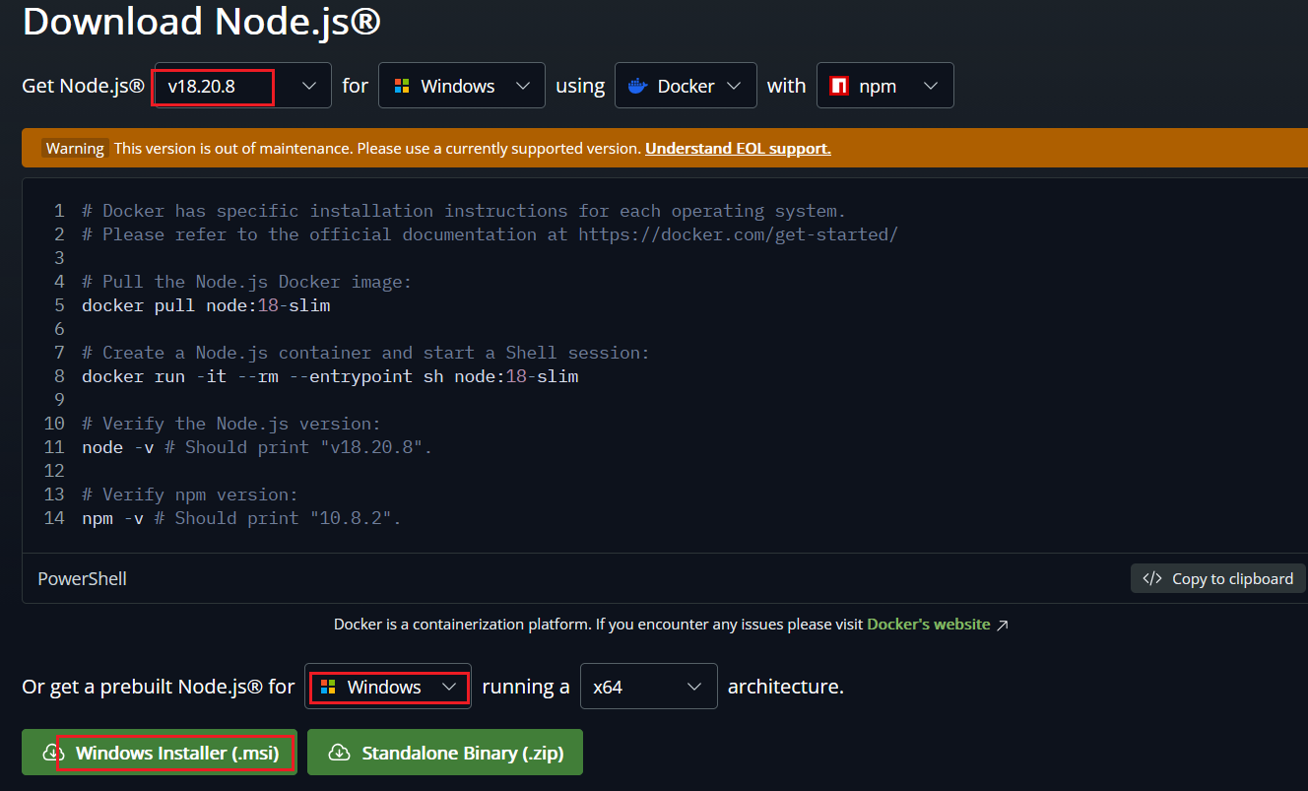
下载prebuilt安装包

Windows系统直接双击安装，一路默认next，安装完成后，进cmd命令行可执行node命令
C:\Users\cof> node -v
v18.20.8
C:\Users\cof> npm -v
10.8.2

Linux直接解压，创建软链接到/usr/local/bin/目录下即可：
# tar -xf node-v18.20.8-linux-x64.tar.xz -C /opt/
# vi /etc/profile #在末尾添加以下环境变量
export PATH=/opt/node-v18.20.8-linux-x64/bin/:$PATH

# source /etc/profile
# npm -v

#node运行js代码

①交互式运行：
cmd> node #命令行输入node，回车
Welcome to Node.js v18.20.8.
Type ".help" for more information.
> //进入交互界面
> let a=33
undefined
> let b=22
undefined
> console.log(a+b);
55
undefined
> .exit //退出交互式界面，exit前面有个小数点
说明：
Node交互式（REPL）会打印每一行语句的返回值
你写的变量声明、赋值语句，本身没有返回值，JS 里就默认是 undefined

②运行js脚本文件：
vi test.js #创建js脚本文件，内容如下：
let a="hello";
console.log(a);

cmd> node test.js #运行脚本
hello

#node模拟浏览器运行js代码
Node.js是纯JS引擎，没有DOM/网页环境，跑不了浏览器专属JS（拿不到window/document）
普通浏览器：有界面，手动点开看网页，跑js代码不太方便
无头浏览器：纯后台，全自动执行网页 & JS，模拟真实浏览器环境

无头浏览器 == 没界面、不弹窗、后台悄悄跑的真浏览器内核
正常Chrome/Firefox：有窗口、能看到页面、能点按钮
无头浏览器：砍掉可视化界面，只保留核心渲染/JS 引擎/网络/DOM，纯命令行&代码控制

无头浏览器核心特点
1、有完整浏览器能力
能跑：JS、HTML 渲染、AJAX请求、Cookie、LocalStorage、DOM操作、Canvas、SSL证书
能执行：前端加密JS、动态渲染页面（爬虫抓异步内容必备）
2、无图形窗口、不占屏幕资源
不弹窗、不显示画面，CPU/内存开销更小，适合服务器、自动化、后台批量跑脚本
本质还是正经浏览器
Playwright、Puppeteer 底层都是：原版 Chromium/Firefox/WebKit，不是自己写的假引擎

你写一段依赖document.getElementById的JS：
放Node里跑：直接报错（没有DOM）
放无头浏览器里跑：完美执行，和打开Chrome控制台效果一模一样

安装Playwright
Playwright是微软开发的浏览器模拟器，支持Chromium、Firefox、WebKit 三大内核，
跨平台、跨语言（JS/TS/Python/Java/.NET）。
无头/有头模式均可，能模拟真实浏览器行为、拦截网络、录制视频，兼容性极强。
可独立安装浏览器二进制，不依赖本地浏览器，开箱即用

Playwright完全开源：
开源协议：MIT宽松开源协议（商用、二次开发、私有部署都免费，无版权束缚）
维护方：微软开源团队主导，GitHub 公开仓库，社区共建

安装Playwright
npm init -y #快速、自动、一键生成 package.json 文件
npm install playwright

npx playwright install #会自动下载 Chrome、Firefox、Safari 三个浏览器
npx playwright install chromium #只下载Chrome
npx playwright install firefox #只下载Firefox

Playwright 浏览器存在系统全局缓存：
Win：C:\Users\用户名\AppData\Local\ms-playwright
Mac/Linux：用户目录隐藏缓存

测试运行
vi test.js #内容如下
const { chromium } = require('playwright'); //会自动调用我们下载的Chrome浏览器
(async () => {
// 启动浏览器
const browser = await chromium.launch({ headless: false }); // 显示浏览器窗口
const page = await browser.newPage();
// 在浏览器里执行任意 JS 代码
const result = await page.evaluate(() => {
// 这里面就是浏览器环境！能跑 DOM、window、document
console.log('我在浏览器里运行 JS');
return 100 + 200;
});
console.log('浏览器版本：', browser.version());
console.log('JS 运行结果：', result);
await page.waitForTimeout(20000); // 等待 20 秒，确保浏览器窗口可见
// 关闭
await browser.close();
})();

node run.js #运行js脚本，自动弹出浏览器 → 执行你的 JS → 输出结果
#弹出一个真实的浏览器窗口：
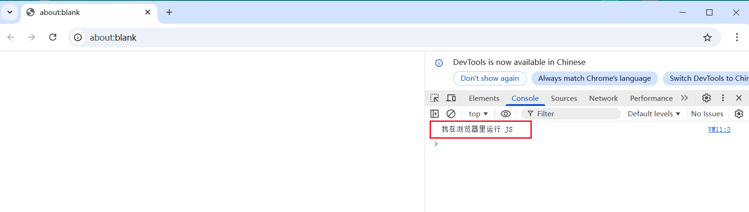
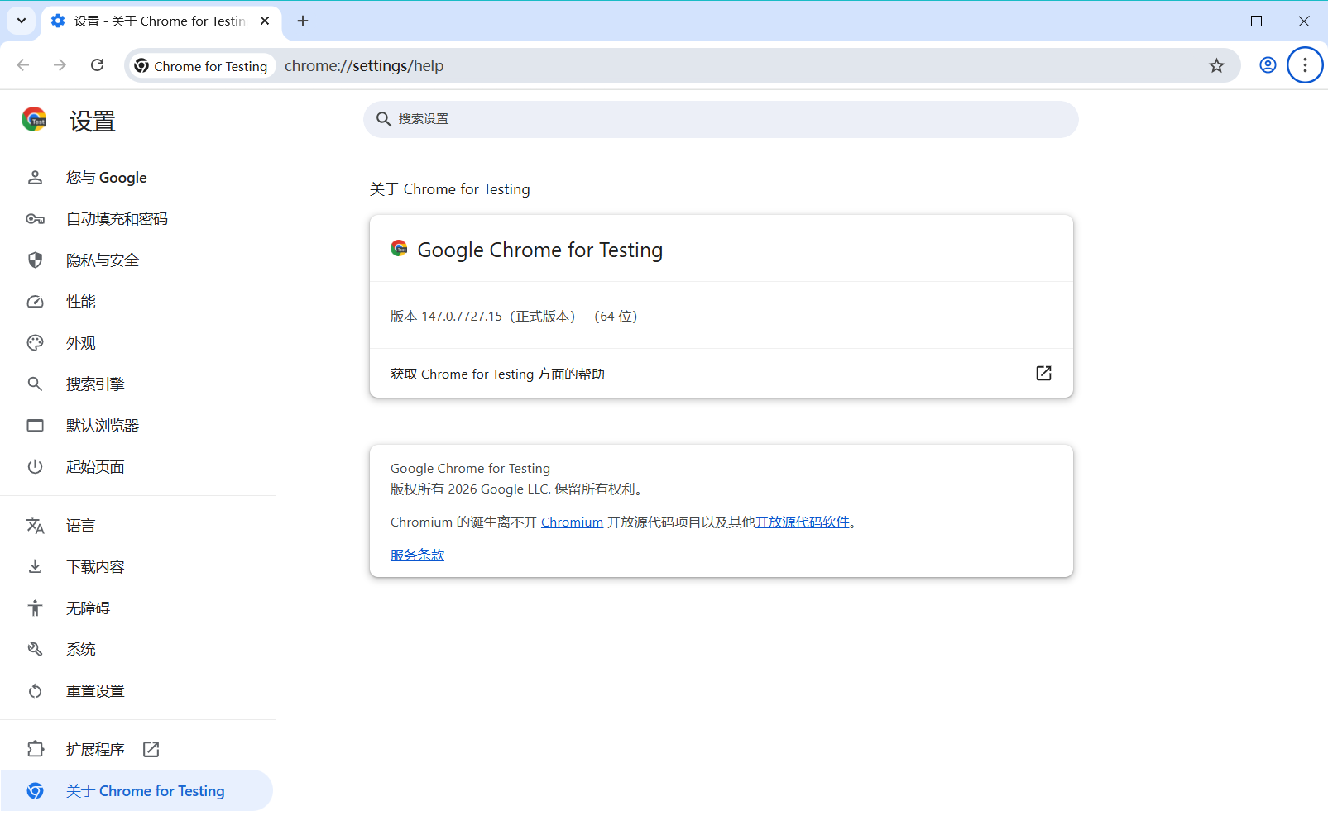
输出结果：
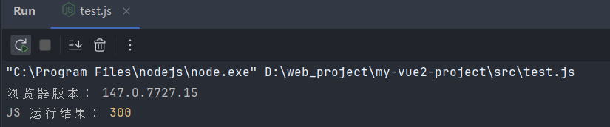

#node运行ts代码

①不编译，直接运行ts文件
npm install -g tsx #全局安装tsx工具，一般用最新版本，或者指定稳定版本 tsx@4.7.0
vi test.ts #编写ts脚本，内容如下：
const msg: string = "Hello TypeScript"
console.log(msg)
const sum = (a: number, b: number): number => a + b
console.log(sum(10, 20))

tsx test.ts #直接运行ts脚本
Hello TypeScript
30

#node运行tsx代码
写JSX渲染函数 /h函数，必须用 .tsx
vi render.tsx
// render.tsx
export function Render() {
return <div>我是 TSX 渲染</div>
}

#如果写了html标签，需要安装react依赖
npm install -g @types/react
npm install react react-dom
npm install -D @types/react @types/react-dom

#修改 tsconfig.json
{
"compilerOptions": {
"target": "es2020",
"jsx": "react-jsx", // 关键：开启 JSX

#然后就可运行tsx脚本：
tsx render.tsx

#如果不用react的依赖，也可用vue的解析器
npm install vue @vitejs/plugin-vue-jsx
还要配 vite，比较复杂

#npm常用命令
npm工具（Node Package Manager）是Node.js自带的包管理工具
用来下载、安装、管理、运行前端项目里的各种依赖（库、插件、工具）

npm最重要的3个文件/目录
package.json | 项目说明书，记录项目名称、用到的依赖、运行命令
node_modules/ | 依赖存放目录，所有 npm install 的包都在这里
package-lock.json | 锁定版本文件，保证每次安装的版本完全一样

npm工作流程
你写项目需要插件：
①执行 npm install 包名
②npm自动从云端仓库下载插件
③然后放到项目 node_modules 目录里
④在代码里使用

一、最常用的npm命令
# 0. 初始化
npm init -y #快速、自动、一键生成 package.json 文件

# 1. 安装项目所有依赖（下载到node_modules）
npm install #根据package.json文件里的依赖列表去下载所有依赖包

# 2. 安装某个依赖包（项目本地）
npm install 包名

# 3. 运行项目（Vue必用）
npm run serve

# 4. 打包项目（上线用）
npm run build

# 5. 代码检查修复
npm run lint
npm run lint --fix

二、安装依赖
1. 安装到项目里（正常开发）
npm install 包名
npm i 包名 #简写

2. 安装指定版本
npm install 包名@版本号
npm install vue@2.6.14
npm install element-ui@2.15.14

3. 全局安装（工具用）
npm install 包名 -g

4. 只安装在开发环境
npm install -D 包名
#带 -D 表示开发依赖（devDependencies），只有写代码、打包时才需要
项目上线运行时根本不用
例如：typescript、eslint、webpack、@types/react

体现在 package.json 里
{
"dependencies": {
"vue": "^3" // 不带 -D → 在dependencies这里
},
"devDependencies": {
"@types/react": "^18" // 带 -D → 在devDependencies这里
}
}
有些包npm能识别它们是运行时包还是开发依赖包，所以不带-D也行
只有 npm 识别不出来 的包，才需要手动写 -D
比如：
eslint、babel、less-loader、typescript

三、卸载依赖
# 卸载项目里的包
npm uninstall 包名

# 卸载全局包
npm uninstall 包名 -g

四、查看信息
# 查看npm版本
npm -v

# 查看当前目录安装的包
npm list

# 查看全局安装的包
npm list -g

# 查看包的版本信息
npm info 包名

五、清理缓存（解决报错必用）
npm cache clean --force

六、在Vue2项目最常用的命令总结
npm cache clean --force #先清理缓存
npm install #第一次拉代码必用，安装依赖（最好是先清理缓存，再安装）
npm run serve #启动项目
npm run build #打包上线，编译构建后，生成dist目录
npm run lint --fix #修复代码格式

#npm依赖版本管理

package.json里记录了用到的依赖：
"dependencies": {
"core-js": "^3.6.5",
"vue": "^2.6.11"
},
vue的版本是 ^2.6.11表示大于等于2.6.11，小于3.0，npm会自动装最新的2.x版 → 2.7.16
这就是为什么：
package.json：^2.6.11
实际运行：2.7.16

如果想换成其他vue版本：
npm install vue@2.6.14 --save --save-exact
npm install vue-template-compiler@2.6.14 --save --save-exact
#--save-exact 意思：安装精确版本，不添加任何前缀符号

永久生效：
npm config set save-exact true
执行这条命令后，以后所有npm install安装的包，都会自动在package.json里写死精确版本，永远不带 ^ 或 ~
npm config get save-exact #查看

package.json依赖版本前缀说明：
写法 | 名称 | 允许更新范围 | 说明
"4.5.19" | 固定版本 | 只能是 4.5.19 | 永远都不变
"~4.5.19" | 波浪号 | 4.5.x | 只修 bug，只变第三个字段
"^4.5.19" | 插入号 | 4.x.x | 大版本不变，小版本可以任意

只要有 package-lock.json，就算 package.json 里全是 ^ ~
所有人装出来的版本 100% 完全一样
也就是说：
package-lock.json 才是真正的“版本锁”，
package.json 只是“版本范围建议”

执行 npm install 时的真实逻辑
有 package-lock.json
↓
无视 package.json 里的 ^ ~
↓
严格按照 lock 里的精确版本下载
↓
所有人、所有服务器、所有环境 → 版本完全一样

Node.js从哪个版本开始支持lock锁版本
package-lock.json 是npm 5.0.0（2017年5月）开始默认支持并自动生成的
npm >= 5.0.0：自动生成 package-lock.json，默认锁定版本。
npm <= 4.x：不支持 package-lock.json，仅靠 package.json 与 npm-shrinkwrap.json（手动生成）。

Node.js 从 v8.0.0 开始，内置 npm 就是 v5.0.0+，所以：
Node.js >= 8.0.0：默认自带支持 package-lock.json 的 npm。
Node.js <= 7.x：内置 npm 是 4.x 及以下，没有 package-lock.json

#npm安装的依赖包是什么

一、一句话终极答案
Vue是骨架 + 身体
npm安装的依赖包 == 给Vue装的“器官、工具、插件、衣服”
没有依赖包，Vue也能跑，但只能做最简单的页面；
装上依赖包，Vue才能变成企业级后台、功能完整的项目。

二、超通俗比喻
把Vue2项目比作一辆汽车：
Vue核心 == 汽车底盘 + 发动机
npm install 依赖包 == 轮胎、导航、空调、座椅、车灯
没有发动机（Vue），车不能跑；
没有配件（依赖包），车能跑，但没法正常使用

三、我们项目里装的依赖，分别是干啥的？
vue-router@3 | 作用：给Vue提供页面跳转能力  Vue本身不会页面跳转  装上它，才能做：首页/登录/用户管理 切换
element-ui | 作用：给Vue提供现成的UI组件  Vue本身没有按钮、表格、表单、弹窗  装上它，你才能直接用：<el-button> <el-table> <el-dialog>
axios | 作用：给Vue提供发送网络请求的能力  Vue本身不会请求后端接口  装上它，才能做：登录、获取列表、增删改查
vuex@3 | 作用：给Vue提供全局数据管理  Vue本身不能共享用户信息、token、菜单  装上它，才能做：登录状态、全局用户信息
sass / xlsx 等 | 作用：给Vue提供更强大的样式、导出功能

四、它们之间的真实关系（技术层面）
1. Vue是核心运行环境
所有依赖包，都是基于Vue运行的插件/工具。

2. 依赖包必须配合Vue才能工作
比如：
element-ui 必须 Vue.use(ElementUI)
vue-router 必须 new Vue({ router })
axios 必须挂载到 Vue.prototype
它们不能单独运行，必须寄生在Vue里。

3. Vue项目 == 核心 + 生态
Vue生态 == Vue核心 + 无数npm依赖包

五、最关键的问题：
不装这些依赖，Vue能不能运行？
能运行！
但只能写：
<template>
<div>hello world</div>
</template>

不能跳转页面、没有表格、不能发请求、不能登录、不能做项目

六、终极总结
Vue == 底层框架（地基）
npm install 依赖包 == 盖楼需要的钢筋、水泥、门窗、装修
现在的项目结构就是：
Vue2：地基
vue-router：楼梯/电梯
element-ui：装修/家具
axios：水电网
vuex：中央控制系统

依赖包和vue之间的关系
一、先给结论
Vue语法（<template>、<script>、export default）只能用来写 你自己的页面、组件。
绝大多数npm依赖包都是用原生JavaScript/普通JS模块 写的，根本不写template，也不是.vue文件

二、举例说明
axios | 纯JS写的  作用：发请求  和Vue一点关系都没有，在哪都能用
vue-router@3 | 核心是JS，不是Vue组件  它只是给Vue提供了插件接口，让你能在Vue里用
element-ui | 这个特殊：  它里面的组件（button、table…）是用Vue2语法写的  所以你才能 <el-button> 直接用
vuex@3 | 纯JS状态库  不是Vue组件，只是能挂载到Vue里
xlsx/moment/lodash | 纯JS工具库  和Vue无关

三、一句话区分清楚
只有UI组件库（element-ui、vant）是用Vue2语法写的。
其他所有依赖（axios、router、vuex、工具库）都是 普通JS模块，不是Vue组件，不写template

四、最关键的知识点
依赖包不是“Vue组件”，它们是工具/插件/库
它们的工作方式是：
用JS写完功能
提供一个安装方法
你在Vue里 Vue.use(xxx) 或挂载到原型
它们就注入到Vue里，让你能用
它们本身不是Vue组件

五、最简单比喻
Vue == 房子
Vue语法 == 盖房子的方法
npm依赖包 == 家具、家电、水电
家具（依赖）不是用“盖房子方法”做的
但可以放进房子里用

六、最终总结
只有UI组件库（element-ui等）是用Vue2语法写的
其他90%依赖包都是原生JS，和Vue语法无关

用Vue2语法写的依赖（只有这类）
特点：
内部是 .vue组件
有 <template> <script>
必须用 Vue.use() 才能用
能直接用它的标签：<el-xxx>
一般项目里这些是：
element-ui | 纯Vue组件库  按钮、表格、弹窗都是Vue组件
vue-router（部分） | 提供了 <router-view> <router-link> 组件
vue-quill-editor（富文本） | 基于Vue封装的组件

纯JavaScript写的依赖（90%都是）
特点：
没有 .vue文件
没有 template
就是普通JS工具/库
能在Vue/React/原生JS里通用
你的项目里这些是：
axios | 发送请求
vuex | 状态管理（纯JS库）
xlsx/file-saver | 导出Excel
moment | 时间格式化
sass/sass-loader | 样式工具
@vue/cli相关 | 构建工具

终极总结
能当标签用的 → 是Vue写的
<el-button>、<router-view>

当作方法/函数用的 → 是纯JS
axios.get()、this.$store、this.$export

#npm安装的依赖包放在哪里

#本项目安装
npm install 包名 #存放在本项目下的node_modules目录下
# 例如
npm install element-ui
npm install axios

特点：
只对这个项目生效
别的项目用不了
删除项目，这些依赖就一起没了
换电脑、发给别人，重新执行 npm install 就能恢复

#全局安装
npm install 包名 -g #必须带-g参数

全局安装特点：
装在电脑系统里，目录是：
C:\Users\用户名\AppData\Roaming\npm\node_modules
/usr/local/lib/node_modules

所有项目都能用
一般只装工具：vue-cli、npm、yarn 等
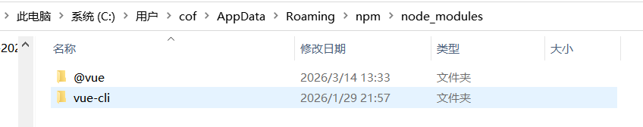

npm root -g #查看全局模块安装目录
C:\Users\cof\AppData\Roaming\npm\node_modules

你最关心的3个问题
1. 我项目里的依赖，会不会影响别的项目？
不会，完全隔离
2. 我把项目文件夹删了，依赖还在吗？
不在了，一起删掉了
3. 为什么要装在项目里，不装全局？
因为：
不同项目需要的依赖版本不一样
装全局会冲突
企业开发必须项目独立

一句话终极总结
npm install 包名 → 装在 项目里
npm install 包名 -g → 装在 系统全局目录

#npm设置依赖源

npm config get registry #查看当前使用的源
https://registry.npmjs.org/

设置为国内的源：
npm config set registry https://registry.npmmirror.com/

最常用的2个源：
1、官方源（国外）
https://registry.npmjs.org/

2、国内淘宝镜像（推荐）
https://registry.npmmirror.com/

#npm设置代理

设置代理：
# 设置http代理
npm config set proxy http://127.0.0.1:10814

# 设置https代理（必须一起设置）
npm config set https-proxy http://127.0.0.1:10814

查看代理：
npm config get proxy
npm config get https-proxy

取消代理：
npm config delete proxy
npm config delete https-proxy

设置代理（需要账号密码）：
npm config set proxy http://账号:密码@127.0.0.1:端口
npm config set https-proxy http://账号:密码@127.0.0.1:端口

设置代理只会影响npm下载速度，不会改变：
①依赖安装位置（还是装在本项目node_modules）
②源地址（registry）
③项目代码

★第6章、vue2

#vue简介
一、Vue核心定义
Vue是一套用于构建用户界面的渐进式JavaScript前端框架，由尤雨溪（Evan You）于2014年发布
构建用户界面 | Vue专注于“前端视图层”，只负责将数据渲染成页面，以及处理页面与用户的交互（如点击、输入），不干涉后端业务逻辑，职责边界清晰
渐进式 | 这是Vue最核心的特点之一，意思是“可以根据项目需求，逐步引入Vue的功能，而无需一次性全盘接受”  简单需求：只引入Vue核心库，做一个简单的表单或数据展示（类似jQuery的用法）  复杂需求：引入Vue Router（路由）、Pinia（状态管理）、Vue CLI/Vite（构建工具），开发大型单页面应用（SPA）
JavaScript框架 | 基于JavaScript开发，封装了大量便捷的功能（如数据双向绑定、组件化），简化前端开发，提高项目可维护性和开发效率

二、Vue的核心优势
易学易用 | 语法简洁直观，上手门槛低，尤其是有HTML/CSS/JavaScript基础的开发者，通常几天就能入门并完成简单项目
轻量高效 | Vue核心库体积很小（Vue 3打包后仅几KB），运行时性能出色，对页面加载速度影响小
灵活渐进 | 不强制绑定整套生态，可按需搭配工具，适配从简单页面到大型应用的各种场景
组件化开发 | 支持将页面拆分成独立的“组件”，组件可复用、可维护，大幅提升大型项目的开发效率
完善的中文  文档和社区 | 官方文档有完整中文版本，社区活跃，遇到问题容易找到解决方案，国内使用普及率高

三、Vue的核心特性（核心功能亮点）
1. 数据驱动视图（MVVM思想）
Vue采用“数据驱动”的思想，开发者只需关注“数据”的变化，Vue会自动将数据同步到视图（页面），无需手动操作DOM（如jQuery中手动修改innerHTML）
简单理解：数据变了，视图自动更新，减少了大量繁琐的DOM操作代码。

2. 数据双向绑定
在表单元素（如输入框、下拉框）中，Vue支持“数据双向绑定”：
视图变化（用户在输入框中输入内容），会自动同步到数据。
数据变化，也会自动同步到视图，更新输入框显示内容。
核心指令：v-model（用于实现表单元素的双向绑定）

3. 组件化开发
将复杂的页面拆分成多个独立的“组件”（如头部组件、导航组件、列表组件），每个组件负责自己的视图和逻辑，具备以下优点：
复用性：一个组件可以在项目的多个地方使用（如按钮组件），减少重复代码。
可维护性：组件独立，修改某个组件不会影响其他组件，便于后期迭代和调试。
分工协作：大型项目中，多个开发者可以同时开发不同的组件，提高开发效率。

4. 丰富的内置指令
Vue提供了一系列内置“指令”（以 v- 开头），用于快速实现常见的页面功能，无需编写复杂的JavaScript代码，常用指令如下：
v-text：渲染文本内容（类似 innerText）
v-html：渲染HTML内容（类似 innerHTML）
v-if/v-else：条件渲染（根据数据判断是否显示某个元素）
v-for：列表渲染（循环遍历数据，生成多个相同结构的元素）
v-on：绑定事件（简写为 @，如 @click 绑定点击事件）
v-bind：绑定元素属性（简写为 :，如 :src 绑定图片地址、:class 绑定样式类）
v-model：表单双向绑定（如输入框、复选框）

5. 生命周期钩子
Vue组件从“创建”到“销毁”有一套完整的生命周期，提供了对应的“生命周期钩子函数”（如 created、mounted），开发者可以在特定阶段执行自定义逻辑（如mounted中请求后端数据）

四、Vue的两个核心版本（Vue 2 &Vue3）
目前Vue有两个主流版本，二者不兼容，核心区别如下：
对比维度 | Vue 2 | Vue 3
发布时间 | 2016年 | 2020年
核心架构 | 基于Options API | 基于Composition API，兼容Options API
性能 | 良好 | 更优（虚拟DOM重写、体积更小、编译优化）
生态支持 | 成熟（插件、组件库丰富） | 完善（目前主流组件库已迁移至Vue 3）
学习门槛 | 更低（Options API更直观） | 稍高（Composition API需理解更多概念）
适用场景 | 旧项目维护、简单项目 | 新项目开发、大型复杂应用

五、Vue的完善生态（大型项目必备）
Vue本身只关注视图层，但其周边生态非常完善，搭配以下工具可以开发大型复杂应用：
构建工具 | Vite（Vue官方推荐，快速、轻量）、Vue CLI（旧版，基于Webpack），用于搭建项目、打包编译
路由工具 | Vue Router，用于实现单页面应用的页面跳转（无刷新跳转）
状态管理 | Pinia（Vue官方推荐，替代Vuex），用于管理项目中全局共享的数据（如用户信息、全局配置）
UI组件库 | Element Plus（桌面端）、Vant（移动端）、Ant Design Vue（桌面端），提供大量现成的UI组件，快速搭建页面
请求工具 | Axios，用于前端向后端发送HTTP请求，获取数据

#单页面应用概念
SPA（Single Page Application）单页面应用表示整个网站只有1张网页，切换页面不刷新、不跳转，像手机App一样流畅

一、先懂：传统网站 vs SPA
1. 传统网站（多页面）
你点一下菜单 → 浏览器整个白屏刷新 → 加载新网页
网址变：/user.html → /list.html
体验：卡顿、闪烁
原理：每次都向服务器要一整页新HTML

2. SPA单页面应用（Vue/React/Angular都是）
你点一下菜单 → 页面无刷新，局部内容直接换掉
网址变，但网页不重载
体验：流畅、丝滑、像 App
原理：只向服务器拿数据，前端自己换内容

二、用生活例子说明
传统网站 == 翻书
翻一页 → 整页换掉，有停顿

SPA单页面应用 == 手机微信
点“聊天”→ 点“通讯录”→ 点“我”
全程不刷新、不跳转、不加载新页面
只是界面内容变了。
Vue项目，就是一个标准的SPA

三、SPA核心特点
1、只有一个HTML文件
你打开Vue项目的index.html，整个网站就靠它运行

2、路由切换不刷新
靠vue-router实现切换页面，网址变了，但页面不重载

3、前端负责渲染页面
后端只返回数据（JSON），不返回完整网页

4、首次加载稍慢，后续飞快

四、最简单总结
SPA == 单页网站 == 无刷新切换页面 == 用起来像App

五、单页面应用（SPA）的优缺点
优点（为什么大家都用Vue/React做SPA）
1. 页面切换流畅，不刷新、不白屏
点菜单、换页面无刷新，像手机App一样丝滑。
传统网页会闪一下，SPA完全不会。

2. 前后端分离，开发更舒服
前端只负责页面（Vue）
后端只负责接口（JSON数据）
分工清晰，你写你的前端，不用管后端怎么实现。

3. 用户体验好
不用每次加载整个页面
只拉取数据，速度快
交互更即时（如表单验证、无刷新提交）

4. 适合开发中后台系统
你的Vue2项目大概率就是后台管理系统
菜单不变、只换内容区 → 这就是SPA天生优势

缺点（SPA的痛点）
1. 首次打开慢（首屏加载慢）
第一次进入网站，要把Vue、vue-router、axios、组件一次性加载下来。
所以刚打开会比传统网页慢一点点。

2. SEO不友好（搜索引擎难收录）
搜索引擎爬虫访问你的页面时，看不到内容，因为内容是JS动态渲染的
→ 所以博客、电商、官网不适合纯SPA。
→ 后台系统无所谓，因为不需要被搜索到。

3. 内存可能累积
页面不刷新，组件、数据都存在内存里。
写得不好会越来越卡（但Vue自动帮你优化了大部分）

4. 前进后退需要手动处理
必须用vue-router，否则浏览器前进后退会失效

Vue2项目属于哪种？
典型SPA：
适合：后台管理系统、ERP、CMS、内部系统
不适合：官网、商城、新闻站

#MVVM
MVVM（Model-View-ViewModel）是一种以“数据驱动视图”为核心的软件架构模式，通过双向数据绑定实现View与Model的彻底解耦，是现代前端（Vue、Angular）与客户端开发的主流架构

一、核心组成与职责
MVVM由三层构成，职责严格分离：
层级 | 定位 | 职责 | 特性
Model  （模型层） | 应用的数据与业务逻辑中心，是“真相之源” | 管理业务数据（如用户信息、商品列表）  封装业务逻辑（数据校验、计算、状态转换）  负责数据持久化（数据库、API、本地存储 | 完全独立于UI，不依赖任何视图组件
View  （视图层） | 用户可见的界面展示层（HTML、XAML、原生UI） | 定义UI布局、样式与结构  响应用户交互（点击、输入、滚动）  通过数据绑定与ViewModel连接，不直接操作Model | 被动渲染，仅展示数据，不包含业务逻辑
ViewModel  （视图模型层，核心） | View与Model之间的桥梁与适配器，是MVVM的灵魂 | 封装与View相关的交互逻辑（如表单提交、分页、搜索）。  将Model数据转换为View可直接展示的格式（如日期格式化、枚举转文本）。  暴露可绑定属性与命令，供View直接引用。  处理View的事件，并调用Model的方法 | 不直接引用View，通过数据绑定实现双向通信

二、核心工作机制
MVVM的核心是双向数据绑定（Two-way Data Binding），这是它与MVC/MVP最本质的区别。
数据流向
Model → View（数据驱动视图）
Model数据变化 → ViewModel感知 → 自动更新View（无需手动操作DOM）。

View → Model（视图反馈数据）
用户操作View（输入、勾选） → ViewModel捕获 → 自动更新Model。

实现原理（以Vue为例）
响应式系统：劫持Model对象的getter/setter，建立依赖关系。
依赖收集：View渲染时，记录用到的Model属性。
派发更新：Model属性被修改时，通知所有依赖的View组件更新。

三、MVVM、MVC、MVP（核心对比）
维度 | MVC | MVP | MVVM
核心思想 | 控制器驱动 | 命令驱动 | 数据驱动
中间层 | Controller | Presenter | ViewModel
View与中间层关系 | Controller直接操作View | Presenter持有View引用 | 无直接引用，通过绑定
数据同步 | 手动同步 | 手动同步 | 自动双向绑定
DOM操作 | 大量手动 | 大量手动 | 极少/无
可测试性 | 一般 | 较好 | 极佳
代表框架 | Spring MVC、早期Struts | Android原生、部分iOS | Vue、Angular、WPF

四、核心优势
低耦合，高复用：View与Model完全解耦，ViewModel可复用。
开发效率高：无需手动操作DOM，专注业务逻辑。
可测试性强：ViewModel独立于UI，可直接单元测试。
关注点分离：UI、业务逻辑、数据清晰分离，易维护。
团队协作友好：前端（View）与后端（Model）可并行开发。

五、典型应用场景
Web前端：Vue.js、Angular、Knockout.js
客户端开发：WPF、.NET MAUI、UWP
移动开发：部分跨平台框架（如Xamarin）

六、简单示例（Vue.js）
test.html：
<!-- View: 纯展示，通过v-model双向绑定 -->
<script src="../public/vue.min.v2.7.16.js"></script>
<div id="app">
<input v-model="username" placeholder="xxx">
<p>your input: {{ username }}</p>
</div>
<script>
// ViewModel: Vue实例，封装逻辑
const app = new Vue({
el: '#app',
data: {
// Model: 纯数据
username: ''
}
});
</script>
输入框内容变化 → username自动更新 → 页面<p>自动刷新

七、总结
MVVM通过ViewModel和双向数据绑定，将UI与业务逻辑彻底分离，让开发者从繁琐的DOM操作中解放出来，专注于数据与逻辑。它是构建响应式、可维护、可测试现代应用的首选架构

#Vue2版本与Node.js版本兼容对照表
这是Vue2官方明确的版本兼容关系，包含常用稳定版、LTS长期支持版，直接对应可正常运行的Node.js最低/推荐版本，避免环境报错。核心结论：
Vue2不挑Node大版本，但越新的Vue2小版本，对新版Node兼容性越好；老项目不要强行升级Node到最新版

一、主流Vue2版本 + 配套Node.js
Vue2版本 | 官方推荐Node版本 | 最低兼容Node | 说明
2.7.14（最终版/推荐） | Node 14 / 16 / 18 (LTS) | Node 12.0.0 | Vue2终版，兼容现代Node，  支持Composition API
2.6.14（最常用稳定版） | Node 12 / 14 / 16 | Node 8.9.0 | 绝大多数老项目使用，最稳定
2.5.22 | Node 8 / 10 / 12 | Node 6.0.0 | 老旧项目专用，不建议新工程使用
2.0.0 ~ 2.4.x | Node 6 / 8 | Node 4.0.0 | 极老版本，仅维护旧项目

Vue 2.7.0+
官方原生支持Vue3语法
能写：<script setup> + ref + computed + 组合式API

二、工程化工具（vue-cli /webpack）配套
Vue2项目实际运行，还依赖脚手架/打包工具，这是最容易导致环境报错的点：
1. vue-cli 4.x（Vue2标配）
配套 Vue：2.6.x
推荐 Node：12.x / 14.x / 16.x
不兼容：Node 17+（会报 digital envelope routines 错误）

2. vue-cli 5.x（可用于 Vue2.7）
配套 Vue：2.7.x
推荐 Node：14.x / 16.x / 18.x
兼容新版Node

三、项目开发最佳实践（直接照抄用）
新项目/重构项目 | Vue版本：2.7.14  Node版本：16.20.2 / 18.20.2（LTS 稳定版）
老项目维护（2.6.x 及以下） | Vue版本：2.6.14  Node版本：14.21.3（万金油版本，100% 不报错）

四、常见报错解决方案
Node 17+ 运行Vue2报错
原因：Node新版加密算法变更
解决方案：降级到Node 16/18，或运行命令：
# 临时兼容
set NODE_OPTIONS=--openssl-legacy-provider && npm run dev

总结
Vue 2.7.14 → 用 Node 16/18
Vue 2.6.14 → 用 Node 14/16
老项目优先固定 Node 14.21.3，零兼容问题
不建议Vue2项目使用Node 20+

#下载vue2
下载地址：
https://v2.vuejs.org/js/vue.min.js
https://cdn.staticfile.net/vue/2.7.16/vue.min.js
https://cdnjs.cloudflare.com/ajax/libs/vue/2.7.16/vue.min.js

#main.js、main.tsx区别
main.tsx和main.js功能完全一样，都是Vue项目的入口文件，只是语法、严谨度、项目规模不一样

一、核心区别
对比 | main.js | main.tsx
语言 | 普通JavaScript（JS） | TypeScript（TS）+ JSX
类型检查 | 无，容易写错、报错 | 有，提前发现bug
语法 | 标准Vue写法 | 支持JSX、更灵活
复杂度 | 简单、入门快 | 稍严格、适合大型项目
适用项目 | 小项目、快速开发、练手 | 中大型项目、企业级、多人协作
浏览器支持 | 直接运行 | 需要编译

二、代码对比（直观感受）
main.js（最常见，Vue2默认）
import Vue from 'vue'
import App from './App.vue'
import router from './router'
new Vue({
router,
render: h => h(App)
}).$mount('#app')
特点：简单、自由、无约束

main.tsx（TS版入口）
import Vue from 'vue'
import App from './App.vue'
import router from './router'
new Vue({
router,
render: () => h(App)
}).$mount('#app')
功能一模一样，只是文件后缀变成 .tsx，多了类型检查

三、到底用哪个好？
如果你是：
新手学习
做小项目
快速开发
不想搞复杂配置
用main.js最好，简单、省心、不报错、不用学TS

如果你是：
企业项目
多人协作
大型后台系统
希望代码更稳定、少bug
用main.tsx更好，TypeScript能提前检查错误，代码更规范，大型项目必备

四、最关键的3个结论
功能完全一样：都是启动Vue项目
tsx == js的超集，更严谨、更安全
新手用js，企业用tsx

五、终极建议
自己练手、学习Vue → main.js
公司项目、团队开发、大型项目 → main.tsx

总结
main.js：简单自由，适合新手和小项目
main.tsx：严谨安全，适合企业和大型项目
功能完全相同，只是语法和规模不同

#vue语法

#vue2文件三段式讲解
Vue2单文件组件 .vue 天生就是三段式结构，也是你写所有组件的根基，示例：
<!-- 第一段：模板 HTML ，三段式之外的地方，只能写html类型的注释，不可以写其他任何内容-->
<template>
<!-- 视图：页面结构、标签、v-if/v-for/v-model -->
</template>
<!-- 第二段：逻辑 JS -->
<script>
// 数据、方法、生命周期、过滤器、组件注册
export default {...}
</script>
<!-- 第三段：样式 CSS -->
<style scoped>
/* 页面美化、布局、颜色 */
</style>

一、第一段：<template>模板层
1、核心作用
写页面结构，所有DOM标签 + Vue指令都放这里
只能有一个根标签（Vue2强制单根，即最外层只能有一个div）

2、常用语法
插值渲染：{{ 变量/表达式 }}

指令：
v-bind: 动态绑定属性 → 简写 :
v-on: 绑定事件 → 简写 @
v-if / v-else / v-for → 判断 & 循环
v-model → 双向绑定

示例：
<template>
<div class="box">
<h1>{{ title }}</h1>
<p :class="colorClass">动态样式</p>
<button @click="handleClick">点我</button>
<input v-model="inputVal" />
</div>
</template>

二、第二段：<script>逻辑层
Vue2选项式API核心，所有数据、方法、生命周期全在这。
基础骨架：
<script>
export default {
name: "Demo", // 组件名（调试/递归组件用）
// 1. 私有数据：组件自己的变量
data() {
return {
title: "Vue2三段式",
inputVal: "",
colorClass: "red"
};
},
// 2. 方法：点击、事件、业务函数
methods: {
handleClick() {
this.title = "改标题了";
}
},
// 3. 计算属性：缓存派生数据
computed: {
bigTitle() {
return this.title + "——超大标题";
}
},
// 4. 监听：监听数据变化
watch: {
inputVal(newVal) {
console.log("输入变了：", newVal);
}
}
};
</script>

关键区分
data：自己存的变量，自己改
props：父组件传进来的变量（只读）
methods：写函数、业务逻辑
computed：依赖其他值算出来的，带缓存
watch：盯某个值变了就触发操作

生命周期（Vue2灵魂）
常用4个：
export default {
created() {
// 实例创建完 → 能拿数据/方法，拿不到DOM
},
mounted() {
// DOM渲染完毕 → 发请求、操作DOM、初始化插件
},
updated() {
// 数据更新、视图刷新后
},
destroyed() {
// 组件销毁 → 清定时器、解绑事件
}
};

三、第三段：<style scoped>样式层
1. scoped 重中之重
<style scoped>
.box { margin:10px; }
</style>

加 scoped：样式只作用当前组件，不污染全局
不加：全局生效，容易样式冲突

2. 支持扩展
可写 Less / Sass：
<style lang="less" scoped>
.box {
color: red;
&:hover { color: blue; }
}
</style>

四、完整可运行Demo
<template>
<div class="wrap">
<h2>{{ title }}</h2>
<p>{{ bigTitle }}</p>
<input v-model="msg" placeholder="输入内容"/>
<button @click="changeTitle">修改标题</button>
</div>
</template>
<script>
export default {
name: "FullDemo",
data() {
return {
title: "Vue2 三段式教学",
msg: ""
};
},
methods: {
changeTitle() {
this.title = "已经学会三段式";
}
},
computed: {
bigTitle() {
return "前缀：" + this.title;
}
}
};
</script>
<style scoped>
.wrap {
padding: 20px;
border: 1px solid #ccc;
}
button {
margin-top: 10px;
padding: 4px 12px;
}
</style>
效果：

点击“修改标题”后：


五、总结
<template> → 管页面结构（长啥样）
<script> → 管业务逻辑（怎么交互、数据怎么变）
<style scoped> → 管样式美化（好不好看，隔离样式）
所有Vue2项目，万变不离这“三段式”

Vue编译器只认三段式：
<template>...</template>
<script>...</script>
<style>...</style>

三大标签之外的内容
只有两种情况：
空白（换行、空格）
HTML 注释 <!-- --> 是可以有的

只有这些不能写在外面：
普通文字
// 注释
/* 注释 */
JS 代码
CSS 代码

#.vue文件和.html文件的区别

一、先定结论
纯.html文件：原生静态页面，Vue在此文件里只能“全局引入CDN、挂载控制”，写的是低配Vue、无工程化；
.vue单文件组件（SFC）：Vue工程化核心，webpack/vue-cli编译，模板、样式、脚本封装一体，支持高级特性，企业级项目必用。

二、核心维度对比
对比项 | 原生 .html文件（CDN引入Vue2） | .vue单文件组件（SFC，Vue-cli/Webpack）
本质 | 标准HTML页面，浏览器直接解析 | 自定义语法文件，不能直接跑浏览器，必须编译打包
结构拆分 | html、js、css分散写，或混在一个html里 | 固定三段：<template>+<script>+<style>封装
组件化 | 只能全局注册组件，嵌套麻烦，作用域混乱 | 天然组件化，可任意嵌套、导入复用、父子传参
样式作用域 | 全局CSS，样式互相污染 | 支持scoped局部样式，只当前组件生效
ES6/模块化 | 基本不支持import/export，要用全局变量 | 完美支持ES6、npm依赖、import导入组件/工具
预处理器 | 不支持Less/Sass/TS | 直接支持Sass/Less/Stylus，可集成TypeScript
语法限制 | 只能用基础Vue语法，不能写复杂工程逻辑 | 支持自定义属性、混入mixin、自定义钩子、高级配置
资源引入 | 图片/静态资源直接写路径 | 可通过import引入图片、字体、第三方组件
打包部署 | 直接打开html即可，无编译 | 必须npm run build打包，输出dist静态资源部署
适用场景 | 简单demo、小页面、临时测试 | 正式项目、中大型后台、企业级开发

三、代码直观举例
1）传统.html引入Vue2（简陋版）
<!DOCTYPE html>
<html>
<head>
<meta charset="utf-8">
<title>html引入Vue</title>
<style>
/* 全局样式，所有页面都会生效 */
.box {
color: red;
}
</style>
</head>
<body>
<div id="app">
<div class="box">{{ msg }}</div>
</div>
<!-- CDN引入Vue -->
<script src="../public/vue.min.v2.7.16.js"></script>
<script>
new Vue({
el: '#app',
data: {msg: '我是html里的Vue'}
})
</script>
</body>
</html>
缺点：样式全局污染、没法拆分组件、不能引npm包、代码臃肿。

2）标准.vue单文件组件（Vue2工程）
<!-- Test.vue -->
<template>
<!-- 专属模板，只能写当前组件结构 -->
<div class="box">{{ msg }}</div>
</template>
<script>
// 支持导入其他组件、工具、接口
export default {
name: "Hello",
data() {
return {
msg: "我是vue单文件组件"
}
}
}
</script>
<style scoped>
/* scoped：样式只作用当前组件，不污染全局 */
.box {
color: blue;
font-size: 14px;
}
</style>
特点：
三段式隔离，结构清晰；
scoped 解决样式冲突；
可直接import其他组件，无限复用；
打包后自动编译成浏览器能识别的js/html/css。

四、关键重点
①.vue文件浏览器打不开
直接双击打开.vue是乱码/报错，必须依托vue-cli/webpack/vite编译

②scoped是.vue独有能力
html里写不了局部样式，多人协作必踩样式坑；.vue用scoped彻底解决。

③项目分工差异
练手、写小demo → 用html+CDN Vue；
正经开发后台、管理系统、前端项目 → 全是.vue单文件组件。

④工程化能力差距
.vue能集成：路由vue-router、状态管理vuex、axios接口、UI组件库（ElementUI）、打包压缩、环境变量、跨域配置；
纯html基本玩不转复杂业务

五、一句话总结
.html + VueCDN：入门测试、简单demo，无工程化、无真正组件化；
.vue单文件组件：Vue2正式项目标准，封装、解耦、模块化、可维护，企业开发唯一选择。

#@路径别名

// 引入页面组件
import Home from '@/views/Home.vue' // 表示 src/views/目录下的Home.vue
import About from '@/views/About.vue'

这个@符号表示项目根目录，可以配置：
① Vue2 + Vue CLI
文件：vue.config.js
const path = require('path');
module.exports = {
configureWebpack: {
resolve: {
alias: {
'@': path.resolve(__dirname, 'src') // @ 指向 src
}
}
}
}

② Vue3 + Vite
文件：vite.config.js
import { defineConfig } from 'vite'
import vue from '@vitejs/plugin-vue'
import path from 'path'
export default defineConfig({
plugins: [vue()],
resolve: {
alias: {
'@': path.resolve(__dirname, './src') // @ 指向 src
}
}
})

为什么要用 @ 而不用 ../ 因为 ../ 写多层会乱，例如import Home from '../../../../views/xx.vue'
@直接定位到 项目目录下的/src，无论你在哪个文件里，都能一步到位

#选项式API核心语法

一、Vue2最核心结构
Vue2采用选项式API（Options API）
一个组件固定5大部分：
export default { //把这个组件 暴露出去，让别的文件能 import 导入使用
// 1. 数据
data() {
return {变量}
},
// 2. 方法
methods: {函数},
// 3. 计算属性
computed: {计算变量},
// 4. 监听
watch: {监听变量},
// 5. 生命周期
created() {
},
mounted() {
},
}

二、每个语法详细讲解
1. data 数据（响应式）
所有要在页面显示的变量，必须放 data 里
data() {
return {
message: "Hello Vue2",
count: 0,
user: { name: "张三", age: 18 },
list: [1,2,3]
}
}

html里使用：
{{ message }}

js里使用：
this.message

2. methods 方法（事件、业务逻辑）
methods: {
add() {
this.count++
},
sayHi() {
alert("Hi")
}
}

html里使用：
<button @click="add">+1</button>

3. computed 计算属性（重要）
根据其他变量计算出新值，有缓存
适合：筛选、拼接、计算
computed: {
doubleCount() {
return this.count * 2
},
fullName() {
return this.user.name + "·" + this.user.age
}
}

html里使用：
{{ doubleCount }}

4. watch 监听（数据变化时执行）
watch: {
// 监听 count
count(newVal, oldVal) {
console.log("count变了：", newVal)
},
// 监听对象
"user.name": {
handler(newVal) {
console.log("名字变了")
},
deep: true // 深度监听
}
}

5. 生命周期（最重要）
Vue2 8个生命周期：
beforeCreate
created → 常用，接口请求
beforeMount
mounted → 常用，DOM渲染完
beforeUpdate
updated
beforeDestroy
destroyed

最常用两个：
// 组件创建完成（发请求）
created() {
console.log("创建完成")
},
// 页面渲染完（操作DOM）
mounted() {
console.log("页面渲染完了")
}

三、模板语法（HTML里怎么写）
1. 插值表达式
{{ message }}
{{ count + 1 }}
{{ user.name }}

2. 指令
<!-- 显示隐藏 -->
<div v-show="true"></div>
<!-- 渲染/销毁 -->
<div v-if="true"></div>
<!-- 循环 -->
<div v-for="(item, index) in list" :key="index">
{{ item }}
</div>
<!-- 绑定属性 -->
<img :src="imgUrl" />
<!-- 事件 -->
<button @click="add"></button>
<!-- 双向绑定 -->
<input v-model="message" />

四、组件使用（Vue2最常用）
1. 引入组件
import User from '@/components/User.vue'
export default {
components: {
User
}
}

html里使用：
<User />

五、父传子 props
父组件（html）：
<Child :msg="hello" />

子组件（js）：
props: {
msg: {
type: String,
required: true
}
}

html里使用：
{{ msg }}

六、子传父 $emit
子组件（js）：
this.$emit("sendMsg", "我是子组件")

父组件（html）：
<Child @sendMsg="handleMsg" />

js：
methods: {
handleMsg(val) {
console.log(val)
}
}

七、Vue2最常用4个功能
1. 发请求（axios）
created() {
axios.get("/api/list").then(res => {
this.list = res.data
})
}

2. 路由跳转
this.$router.push("/home")

3. 存储数据
// 存
this.$store.commit("SET_NAME", "张三")

// 取
this.$store.state.name

4. 操作 DOM
this.$refs.box.style.color = "red"

<div ref="box"></div>

八、Vue2语法完整模板
<template>
<div>
<h1>{{ message }}</h1>
<button @click="add">点击+1</button>
</div>
</template>
<script>
export default {
data() {
return {
message: "Vue2 教程",
count: 0
}
},
created() {
console.log("创建完成")
},
mounted() {
console.log("渲染完成")
},
methods: {
add() {
this.count++
}
},
computed: {
doubleCount() {
return this.count * 2
}
},
watch: {
count(newVal) {
console.log("count变化", newVal)
}
}
}
</script>
<style scoped>
/* scoped 样式只作用当前组件 */
</style>

九、一句话总结Vue2核心
data 放数据
methods 放方法
computed 计算值
watch 监听变化
created/mounted 生命周期
v-model / v-for / v-if / @click 指令

#props属性
props == properties（属性）父组件给子组件“传数据的通道”
专门用来：父 → 子 单向传值（子不能直接修改 props 里的值）

完整实操演示（Vue2原生）
第一步：父组件传值
<!-- 父组件 Parent.vue -->
<template>
<!-- :变量名="要传的数据" -->
<Child
:msg="我是父组件发来的消息"
:age="18"
/>
</template>

<script>
import Child from '@/components/Child.vue'
export default {
components:{ Child }
}
</script>

第二步：子组件用 props 接收
<!-- 子组件 Child.vue -->
<script>
export default {
// 专门在这里接收父组件传来的值
props: {
msg: String, // 规定类型：字符串
age: Number // 规定类型：数字
}
}
</script>

第三步：子组件直接使用
模板里直接用：
<template>
<div>
收到消息：{{ msg }}
收到年龄：{{ age }}
</div>
</template>

参数default默认值的写法：
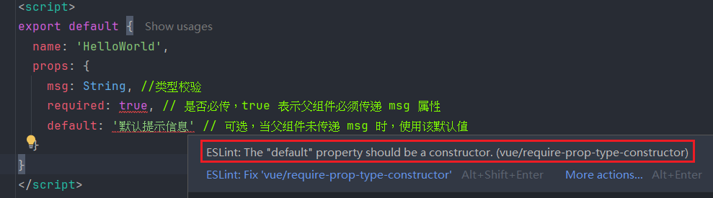
ESLint: The "default" property should be a constructor. (vue/require-prop-type-constructor)
先理解核心概念
在Vue的 props 配置中：
type 对应的是构造函数（如 String、Number、Boolean）。
对应的 default 也需要匹配“构造函数的返回值形式”，不能直接写原始值（如 default: '默认值'），而要写成函数返回值（如 default: () => '默认值'）（只有 Boolean/Number 等简单类型在宽松模式下不报错，但规范写法是函数）

解决方案
将 default 的值改为一个无参箭头函数，返回需要的默认值，这样既符合 ESLint 规则，也符合Vue官方的最佳实践。
export default {
name: 'HelloWorld',
props: {
// 字符串类型
msg: {
type: String,
// 正确：用函数返回默认值
default: () => '默认提示信息'
},
// 数字类型
count: {
type: Number,
default: () => 10
},
// 布尔类型
isShow: {
type: Boolean,
// 布尔类型特殊：默认值如果是 false/true，也可以直接写（不会报错），但推荐统一用函数
default: () => false
},
// 数组类型（必须用函数返回，否则所有组件实例会共享同一个数组引用）
list: {
type: Array,
default: () => ['苹果', '香蕉', '橙子']
},
// 对象类型（必须用函数返回，否则所有组件实例会共享同一个对象引用）
user: {
type: Object,
default: () => ({
name: '张三',
age: 20
})
}
}
}

必填属性不需要默认值：
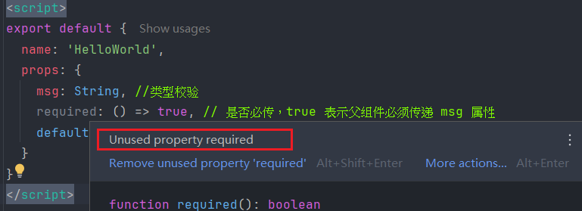
你遇到的 Unused property required 提示，核心是你在Vue组件的props配置中声明了 required: true（标记该属性为必传项），但实际上父组件并没有给这个props传递对应数据，同时你又配置了default（默认值）—— 这两个配置存在逻辑冲突，required: true 要求必须传值，而 default 是未传值时的兜底，两者同时存在时 required: true 会被“闲置”（因为有默认值兜底，永远不会触发“必传未传”的警告），因此 ESLint 会提示“该required属性未被使用”

Vue props中，required和default是互斥的（逻辑上不能同时生效）

必传场景：保留 required: true，删除 default，触发Vue必传警告
可选场景：保留 default，删除 required: true，实现默认值兜底，消除 ESLint 提示

#computed、methods、watch 三者区别
Vue2/Vue3通用

一、核心总览
对比维度 | computed 计算属性 | methods 方法 | watch 监听
核心作用 | 算新值、纯推导 | 触发动作、事件执行 | 监听变化、做副作用
有无缓存 | 有缓存（依赖不变，不重复计算） | 无缓存，每次调用都执行 | 无缓存，变一次执行一次
触发时机 | 依赖数据变 → 自动更新 | 手动调用（点击/主动执行） | 监听数据变 → 自动触发
能不能异步 | ❌ 不写异步、不请求接口 | ✅ 可以异步 | ✅ 专门适合异步/接口
使用场景 | 拼接、过滤、计算、简化模板 | 点击事件、表单提交、封装工具方法 | 监听值变化发请求、回填、弹窗
写法特点 | 像“变量”，模板直接插值用 | 像“函数”，要加 () 调用 | 盯某个值，变了就干活
性能 | 最优（缓存） | 一般（频繁执行耗性能） | 按需触发

二、白话通俗理解
computed：懒人计算器
你给它原料（data/props），它自动算出结果；原料不变，结果不重算，自带缓存。
只算值，不干活、不发接口。

methods：干活工具人
你不点、不调用，它不动；点一次跑一次，处理点击、提交、复杂动作。

watch：监控报警器
盯着一个值，只要这个值变了，立刻自动执行代码（发请求、改弹窗、联动数据）

三、代码实战对比（Vue2原生）
1、computed（算值、有缓存）
data(){return {a:1,b:2}},
computed:{
sum(){
console.log("computed计算")
return this.a + this.b
}
}

模板直接用：{{ sum }}，页面多处使用只算一次。

2、methods（手动调用、无缓存）
methods:{
getSum(){
console.log("methods执行")
return this.a + this.b
}
}

模板要写：{{ getSum() }}，写几次执行几次。

3、watch（监听变化、做异步）
data(){return {keyword:""}},
watch:{
keyword(newVal){
// 值变了 → 立刻搜接口
console.log("关键词变了，发请求：",newVal)
}
}

四、经典选型口诀
只算值、拼接、过滤 → 用 computed
点击触发、主动操作 → 用 methods
值一变就要发请求/联动 → 用 watch
能⽤ computed 就别写 methods，能写 methods 就别滥用 watch

#Vue2项目流程
一、前置准备
1. 安装Node.js
Vue依赖Node环境，必须先安装
下载地址：https://nodejs.org/
推荐版本：16.x / 14.x
安装后执行以下命令验证：
node -v
npm -v

2. 安装Vue脚手架（vue-cli）
Vue2项目用 @vue/cli 4.x/5.x都可以
npm install -g @vue/cli #全局安装vue脚手架
vue -V #验证是否安装成功

二、创建Vue2项目
方式 1：命令行创建（最推荐、最稳定）
打开终端，进入项目父目录
执行创建命令： vue create 项目名
vue create my-vue2-project #创建一个名为 my-vue2-project 的vue项目
选择配置（上下箭头选择 → 回车确认）
? Please pick a preset:
Default ([Vue 3] babel, eslint)
> Default ([Vue 2] babel, eslint) #选这个
Manually select features

等待自动创建完成
出现如下提示表示创建成功：
Successfully created project my-vue2-project

三、启动Vue2项目
创建完成后，按提示执行：
cd my-vue2-project #进入项目目录
npm run serve #启动项目

启动成功后，访问：
http://localhost:8080
看到Vue欢迎页面表示项目正常运行

四、Vue2标准项目结构
这是最标准、企业最常用的Vue2项目结构：
my-vue2-project/
├── node_modules/ 所有依赖包存放地（自动生成）
├── public/ 静态资源（不打包，直接复制）
│ ├── favicon.ico 网站图标
│ └── index.html 入口HTML文件
├── src/ 核心开发目录（99%代码都写这里）
│ ├── assets/ 静态资源：图片、样式、字体
│ ├── components/ 公共组件（按钮、弹窗、表格等）
│ ├── views/ 页面组件（首页、登录、个人中心）
│ ├── router/ 路由配置（页面跳转）
│ ├── store/ Vuex状态管理（全局数据共享）
│ ├── App.vue 根组件（所有页面的父容器）
│ ├── main.tsx 项目入口文件（功能同main.js）
│ └── main.js 项目入口JS（全局配置在这里，与main.tsx只能二选一）
├── .gitignore git忽略文件
├── package.json 项目依赖清单（最重要）
├── README.md 项目说明
└── vue.config.js 自定义配置（端口、代理、打包等）

核心文件作用：
src/main.js | 整个项目的入口，创建Vue实例、注册全局组件、引入插件
src/App.vue | 所有页面的“容器”，通过 <router-view> 展示不同页面
src/router/index.js | 配置路由：路径 → 页面组件 的对应关系
package.json | 记录项目所有依赖、运行命令
src/main.tsx | 是Vue2项目的入口文件，负责启动项目、加载组件、挂载到页面，功能和main.js完全一样，只是用了更高级的TypeScript + JSX语法

项目目录结构：
build | 项目构建相关代码
config | 配置目录
node_modules | npm加载的项目依赖模块
public | index.html 首页
src | 这里是我们要开发的目录，基本上要做的事情都在这个目录里，里面包含了几个目录及文件：  assets: 放置一些图片，如logo等。  components: 目录里面放了一个组件文件，可以不用。  App.vue: 项目入口文件，我们也可以直接将组件写这里，而不使用 components 目录。  main.js: 项目的核心文件。
static | 静态资源目录，如图片、字体等。
test | 初始测试目录，可删除
package.json | 项目配置文件，项目依赖清单
README.md | 项目的说明文档，markdown 格式

说明：
vue项目同一个路径下，不能存在同名称，但后缀不同的文件（比如test.ts, test.js, test.vue）
因为Vue / Vite / Webpack的模块解析规则是：
导入文件时，可以不写后缀：
import './test'

工具链会自动按以下顺序找：
test.ts
test.js
test.vue

五、依赖下载（安装第三方包）
Vue项目所有依赖都用npm安装
1. 常用依赖安装命令
# 安装依赖（生产环境依赖）
npm install 包名

# 开发环境依赖（打包时不需要）
npm install 包名 --save-dev

2. Vue2最常用的依赖
你以后一定会用到，直接复制安装：
npm install vue-router@3 #路由（vue-cli默认已装），Vue2必须用 3.x 版本
npm install vuex@3 # Vuex状态管理（默认已装）
npm install element-ui # UI组件库（最常用）
npm install axios # AXIOS网络请求
npm install moment # 时间格式化
npm install sass sass-loader@10 --save-dev # SCSS预处理器

3. 从package.json恢复依赖
如果别人给你一个项目，没有node_modules，执行：
npm install #会自动下载所有依赖

六、package.json核心命令讲解
"scripts": {
"serve": "vue-cli-service serve", // 本地开发启动
"build": "vue-cli-service build", // 项目打包（上线用）
"lint": "vue-cli-service lint" // 代码检查
}

启动项目：npm run serve
打包项目：npm run build #打包后会生成dist文件夹，丢给后端部署即可

七、Vue2开发最基础流程
在 src/views 新建页面：Home.vue
在 src/router/index.js 配置路由
在 App.vue 写 <router-view>
启动项目访问页面
安装需要的插件（axios、element-ui 等）
开发完成执行 npm run build 打包

#创建vue2项目（JS）
Vue CLI是Vue官方提供的脚手架工具，专门用于快速搭建Vue项目，对Vue 2的支持最完善

#初始化vue2项目（默认js）

步骤1：全局安装Vue CLI
注意：创建Vue 2项目需要安装Vue CLI 4.x版本（Vue CLI 5.x默认支持Vue 3，虽然也能兼容Vue 2，但4.x更适配）
# npm uninstall -g @vue/cli #卸载已安装的高版本 Vue CLI（若之前有安装过）
# npm install -g @vue/cli@4.5.19 --force #安装Vue CLI 4.x稳定版（4.5.19是经典稳定版）

步骤2：验证 Vue CLI 安装成功
# vue --version #若能输出 4.x 版本号，说明安装成功
@vue/cli 4.5.19

步骤 3：创建Vue 2项目
# cd /d D:\web_project #切换到你想要存放项目的目录
# vue create my-vue2-project #创建项目，按上下箭头选择Default ([Vue 2] babe1, eslint)，再回车
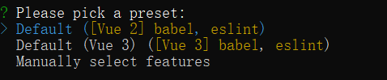
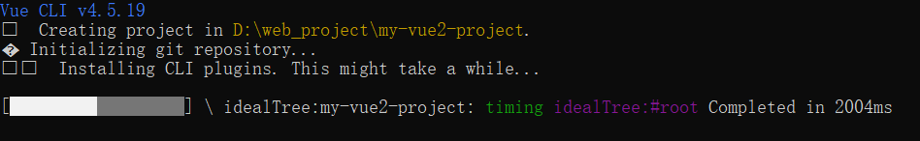
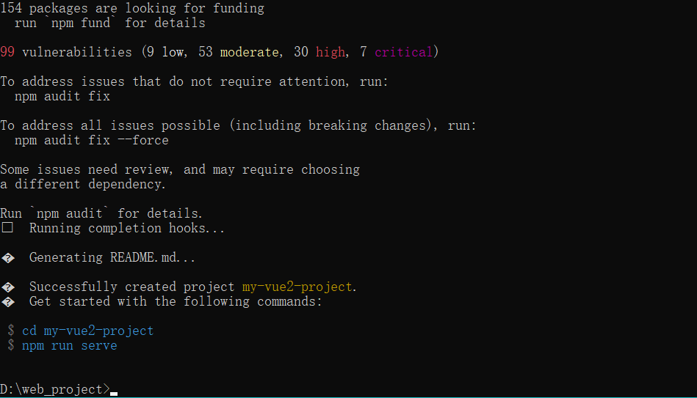

默认安装的是最新版本的vue2，如果需要指定版本，可以先安装，装好后再卸载，降级安装指定版本。
cd my-vue2-project
npm uninstall vue
npm install vue@2.6.14
npm install vue-template-compiler@2.6.14 --save-dev #必须安装对应版本的 vue-template-compiler
npm list
my-vue2-project2@0.1.0 D:\web_project\my-vue2-project2
+-- @vue/cli-plugin-babel@4.5.19
+-- @vue/cli-plugin-eslint@4.5.19
+-- @vue/cli-service@4.5.19
+-- babel-eslint@10.1.0
+-- bindings@1.5.0 extraneous
+-- core-js@3.48.0
+-- eslint-plugin-vue@6.2.2
+-- eslint@6.8.0
+-- file-uri-to-path@1.0.0 extraneous
+-- nan@2.25.0 extraneous
+-- vue-template-compiler@2.6.14
`-- vue@2.6.14

步骤 4：启动Vue 2项目
# cd my-vue2-project #项目创建完成后，终端切换到项目根目录
# npm run serve #执行启动命令
启动成功后，终端会输出本地访问地址（通常是 http://localhost:8080/），打开浏览器访问该地址，就能看到Vue2的默认页面，说明项目创建并运行成功
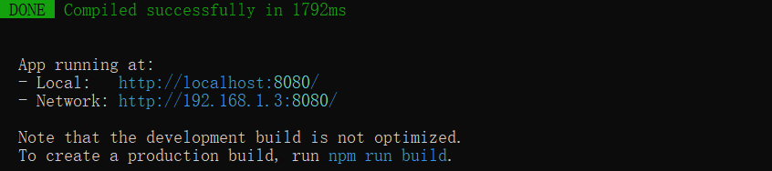

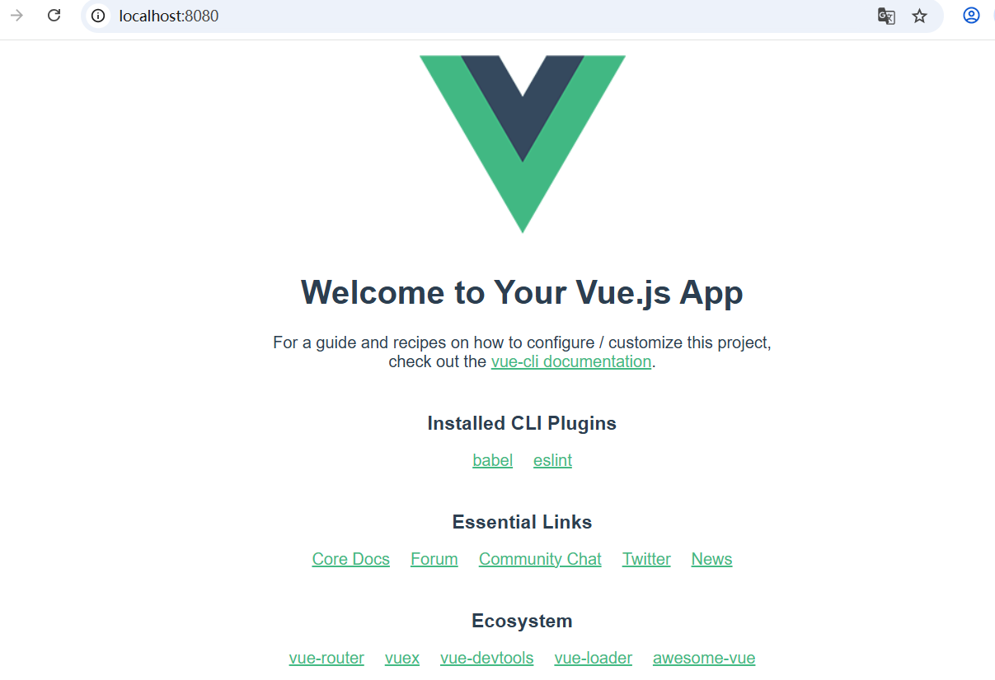

使用WebStorm打开项目：
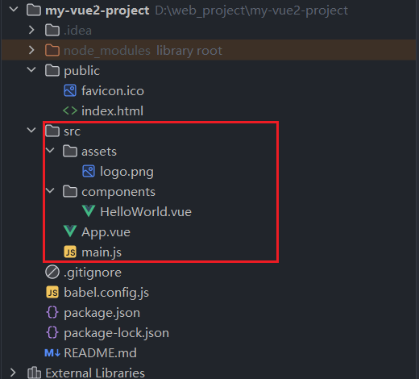

项目目录结构：
build | 项目构建相关代码
config | 配置目录
node_modules | npm加载的项目依赖模块
public | index.html 首页
src | 这里是我们要开发的目录，基本上要做的事情都在这个目录里，里面包含了几个目录及文件：  assets: 放置一些图片，如logo等。  components: 目录里面放了一个组件文件，可以不用。  App.vue: 项目入口文件，我们也可以直接将组件写这里，而不使用 components 目录。  main.js: 项目的核心文件。
static | 静态资源目录，如图片、字体等。
test | 初始测试目录，可删除
package.json | 项目配置文件
README.md | 项目的说明文档，markdown 格式

#配置路由 + axios + ElementUI

前提
已经创建好Vue2项目，并能正常 npm run serve 启动（参考上一小节：创建vue2项目）

一、先安装所有需要的包（复制执行）
打开项目终端，执行这 4 条命令：
# 1. 路由（Vue2 必须用 3.x）
npm install vue-router@3

# 2. ElementUI
npm install element-ui

# 3. axios 请求
npm install axios

# 4. 开发用的 scss（写样式方便，可选）
npm install sass sass-loader@10 --save-dev

#npm列出本项目已安装的所有依赖

二、配置路由（Vue Router）
1. 创建路由文件
在 src 里新建 router 文件夹，里面新建 index.js
路径： src/router/index.js
// src/router/index.js
import Vue from 'vue'
import VueRouter from 'vue-router'
// 引入页面组件 '@'表示项目根目录的别名，表示src文件夹
// 为什么要用 @ 不用 ../ 因为 ../ 写多层会乱，例如import Home from '../../../../views/xx.vue'
import Home from '@/views/Home.vue' // 表示 src/views/目录下的Home.vue
import About from '@/views/About.vue'
// 安装路由
Vue.use(VueRouter)
// 配置路由规则
const routes = [
{
path: '/',
name: 'Home',
component: Home
},
{
path: '/about',
name: 'About',
component: About
}
]
const router = new VueRouter({
mode: 'history', // 去掉 # 号
routes
})
export default router

2. 创建两个测试页面
在 src 里新建 views 文件夹，里面建两个文件：
Home.vue
<template>
<div>
<h1>首页</h1>
<el-button type="primary">ElementUI 按钮</el-button>
</div>
</template>
<script>
export default {
name: 'Home'
}
</script>

About.vue
<template>
<div>
<h1>关于页面</h1>
</div>
</template>
<script>
export default {
name: 'About'
}
</script>
3. 在 main.js 挂载路由
打开 src/main.js，改成这样：
import Vue from 'vue'
import App from './App.vue'
import router from './router' // 引入路由
Vue.config.productionTip = false
new Vue({
router, // 挂载路由
render: h => h(App)
}).$mount('#app')

4. 在 App.vue 放路由出口
打开 App.vue，替换成：
<template>
<div id="app">
<!-- 路由跳转 -->
<router-link to="/">首页</router-link> |
<router-link to="/about">关于</router-link>
<router-view /> <!-- 是自闭合标签，路由页面都在这里渲染 -->
</div>
</template>
<script>
export default {
name: 'App'
}
</script>

三、配置 ElementUI
打开 main.js，加入这 3 行：
// -------------- 新增 ElementUI --------------
import ElementUI from 'element-ui'
import 'element-ui/lib/theme-chalk/index.css'
Vue.use(ElementUI)
// -------------------------------------------

你在任何页面都可以直接用：
<el-button>、<el-table>、<el-form> 等组件了

四、配置axios（网络请求）
1. 创建 axios 配置文件
在 src 里新建 utils 文件夹，新建 request.js
路径： src/utils/request.js
复制下面最稳定、企业级配置：
// src/utils/request.js
import axios from 'axios'
// 创建 axios 实例
const service = axios.create({
baseURL: '/api', // 接口基础地址
timeout: 5000
})
// 请求拦截器
service.interceptors.request.use(
config => {
// 这里可以加 token
return config
},
error => {
return Promise.reject(error)
}
)
// 响应拦截器
service.interceptors.response.use(
response => {
return response.data
},
error => {
return Promise.reject(error)
}
)
export default service

2. 全局挂载（页面直接使用）
打开 main.js，添加：
import axios from './utils/request'
// 全局挂载 → 页面用 this.$axios
Vue.prototype.$axios = axios

3. 测试请求（在 Home.vue 里测试）
打开 Home.vue，加入测试代码：
<script>
export default {
name: 'Home',
mounted() {
this.getList()
},
methods: {
async getList() {
const res = await this.$axios.get('/getList')
console.log('请求结果：', res)
}
}
}
</script>

以后所有页面都能用：
this.$axios.get()
this.$axios.post()

最终完整的 main.js（你可以直接复制）
import Vue from 'vue'
import App from './App.vue'
import router from './router'
// ElementUI
import ElementUI from 'element-ui'
import 'element-ui/lib/theme-chalk/index.css'
// axios
import axios from './utils/request'
Vue.use(ElementUI)
Vue.prototype.$axios = axios
Vue.config.productionTip = false
new Vue({
router,
render: h => h(App)
}).$mount('#app')

六、现在你的项目功能
✅ 路由跳转（首页/关于）
✅ ElementUI 组件随便用
✅ axios 网络请求已配置
✅ 结构标准、企业通用

运行：
# npm run serve #执行启动命令
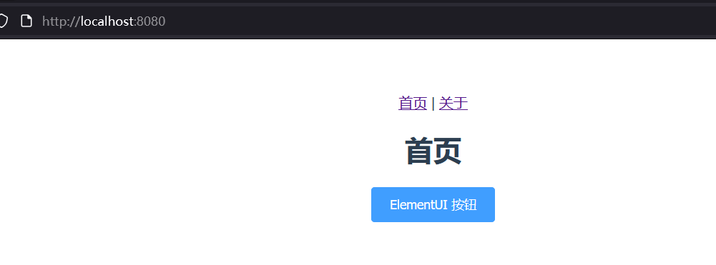



#接口管理 + 跨域代理 + 权限控制

一、先封装接口管理（企业标准写法）
好处：
所有接口统一管理，后期改地址非常方便
1. 在 src 下新建 api 文件夹，在 api 里新建 2 个文件：
① api/login.js 登录接口
import request from '@/utils/request'
// 登录接口
export function login(data) {
return request({
url: '/login',
method: 'post',
data
})
}

② api/user.js 用户列表接口
import request from '@/utils/request'
// 获取用户列表
export function getUserList(params) {
return request({
url: '/user/list',
method: 'get',
params
})
}
// 删除用户
export function deleteUser(id) {
return request({
url: `/user/delete/${id}`,
method: 'delete'
})
}

二、配置跨域代理（解决前端联调 403/跨域 问题）
打开项目根目录：vue.config.js
如果没有就新建一个
复制进去：
module.exports = {
devServer: {
// 跨域代理
proxy: {
'/api': {
target: 'http://localhost:8080', // 后端接口地址
changeOrigin: true, // 允许跨域
pathRewrite: {
'^/api': '' // 把 /api 替换为空
}
}
}
}
}

✅ 作用：
你前端请求 /api/login
自动转发给后端 http://localhost:8080/login

三、配置路由守卫（登录权限 + 跳转控制）
打开：src/router/index.js
在最后面加入这段代码：
// 路由守卫（权限控制）
router.beforeEach((to, from, next) => {
const token = localStorage.getItem('token')
// 去登录页 → 直接放行
if (to.path === '/login') {
return next()
}
// 没有 token 强制去登录
if (!token) {
return next('/login')
}
// 正常放行
next()
})
export default router

作用：
没登录 → 自动跳登录页
已登录 → 可以访问所有页面

四、创建登录页面（ElementUI 表单）
在 views 文件夹新建：Login.vue
<template>
<div class="login-container">
<el-card class="login-box">
<h2>后台管理系统</h2>
<el-form :model="form" label-width="80px">
<el-form-item label="账号">
<el-input v-model="form.username" placeholder="请输入账号" />
</el-form-item>
<el-form-item label="密码">
<el-input v-model="form.password" type="password" placeholder="请输入密码" />
</el-form-item>
<el-form-item>
<el-button type="primary" @click="login" class="btn">登录</el-button>
</el-form-item>
</el-form>
</el-card>
</div>
</template>
<script>
import { login } from '@/api/login'
export default {
data() {
return {
form: {
username: '',
password: ''
}
}
},
methods: {
async login() {
const res = await login(this.form)
// 假设后端返回 token
localStorage.setItem('token', res.token)
this.$message.success('登录成功')
this.$router.push('/')
}
}
}
</script>
<style scoped>
.login-container {
height: 100vh;
display: flex;
justify-content: center;
align-items: center;
background: #f5f5f5;
}
.login-box {
width: 400px;
padding: 20px;
}
.btn {
width: 100%;
}
</style>

五、给路由加入登录页面
打开 router/index.js，加入登录路由：
import Login from '@/views/Login.vue'
// 配置路由规则
const routes = [
{path: '/login', component: Login}, // 新增

六、做一个带表格、分页、增删改查的用户管理页
在 views 新建：UserList.vue
<template>
<div class="user-list">
<el-button type="primary" @click="add">新增用户</el-button>
<el-table :data="list" border style="margin-top:15px">
<el-table-column prop="id" label="ID"/>
<el-table-column prop="username" label="账号"/>
<el-table-column prop="name" label="姓名"/>
<el-table-column label="操作">
<template slot-scope="scope">
<el-button @click="edit(scope.row)">编辑</el-button>
<el-button type="danger" @click="del(scope.row.id)">删除</el-button>
</template>
</el-table-column>
</el-table>
<el-pagination
@size-change="handleSizeChange"
@current-change="handleCurrentChange"
:current-page="page"
:page-sizes="[10, 20, 30]"
:page-size="limit"
layout="total, sizes, prev, pager, next, jumper"
:total="total"
style="margin-top:15px;text-align:right"
/>
</div>
</template>
<script>
import {getUserList, deleteUser} from '@/api/user'
export default {
data() {
return {
list: [],
page: 1,
limit: 10,
total: 0
}
},
mounted() {
this.getList()
},
methods: {
async getList() {
const res = await getUserList({page: this.page, limit: this.limit})
this.list = res.list
this.total = res.total
},
// 分页
handleCurrentChange(page) {
this.page = page
this.getList()
},
// 删除
async del(id) {
await deleteUser(id)
this.$message.success('删除成功')
this.getList()
},
add() {
this.$message.info('新增')
},
edit(row) {
this.$message.info('编辑')
}
}
}
</script>
再把这个页面加入路由，打开 router/index.js
import UserList from '@/views/UserList.vue'
// 配置路由规则
const routes = [
{ path: '/user', component: UserList },

七、App.vue 优化（加导航）
<template>
<div id="app">
<el-menu mode="horizontal" router>
<el-menu-item index="/">首页</el-menu-item>
<el-menu-item index="/user">用户管理</el-menu-item>
<el-menu-item index="/about">关于</el-menu-item>
<el-menu-item @click="logout" style="margin-left:auto">退出登录</el-menu-item>
</el-menu>
<div style="padding:20px;">
<router-view/>
</div>
</div>
</template>
<script>
export default {
methods: {
logout() {
localStorage.removeItem('token')
this.$router.push('/login')
}
}
}
</script>

八、现在你的项目已经是完整后台系统！
你现在拥有：
✅ 路由 + 权限守卫
✅ ElementUI 完全可用
✅ axios 统一请求
✅ api 接口统一管理
✅ 跨域代理配置
✅ 登录页面 + 登录控制
✅ 表格 + 分页 + 增删改查
✅ 导航菜单 + 退出登录

运行：
# npm run serve #执行启动命令
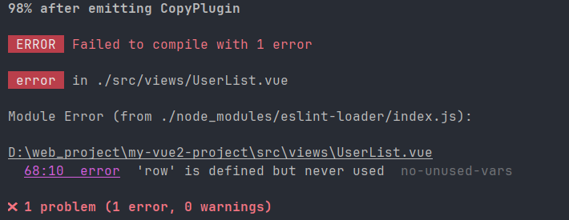
这个报错不影响使用，原因是在代码里写了 row 这个变量，但没有使用它，ESLint 规则不允许定义未使用的变量
3 种最快的解决方法（任选一种）
方法 1：直接删掉没用到的 row（推荐）
找到 UserList.vue 第 68 行，删掉没使用的 row 变量即可

方法 2：不想删代码，临时忽略这个错误
在 第 68 行上面 加一行注释：
/* eslint-disable no-unused-vars */
const row = ...

方法 3：永久关闭 “未使用变量” 检查（一劳永逸）
打开项目根目录的 .eslintrc.js，在 rules 里加一条：
module.exports = {
root: true,
env: {
node: true
},
extends: [
"plugin:vue/essential",
"eslint:recommended"
],
parserOptions: {
parser: "babel-eslint"
},
rules: {
// 关闭未使用变量报错
"no-unused-vars": "off",
// 关闭无用表达式报错
"no-unused-expressions": "off",
"no-console": process.env.NODE_ENV === "production" ? "warn" : "off",
"no-debugger": process.env.NODE_ENV === "production" ? "warn" : "off"
}
};

其他临时修复：
edit(row) {
this.$message.info('编辑')
console.log(row) //使用一下 row
}

如果后端api连接不上，则登录一定是会报404的，先改为模拟登录成功
修改api/login.js
// 模拟登录，不走后端
export function login(data) {
return new Promise((resolve) => {
// 模拟成功返回
resolve({
token: 'fake-token-123456',
user: {
id: 1,
username: data.username,
name: '管理员'
}
})
})
}

改完重启项目：npm run serve
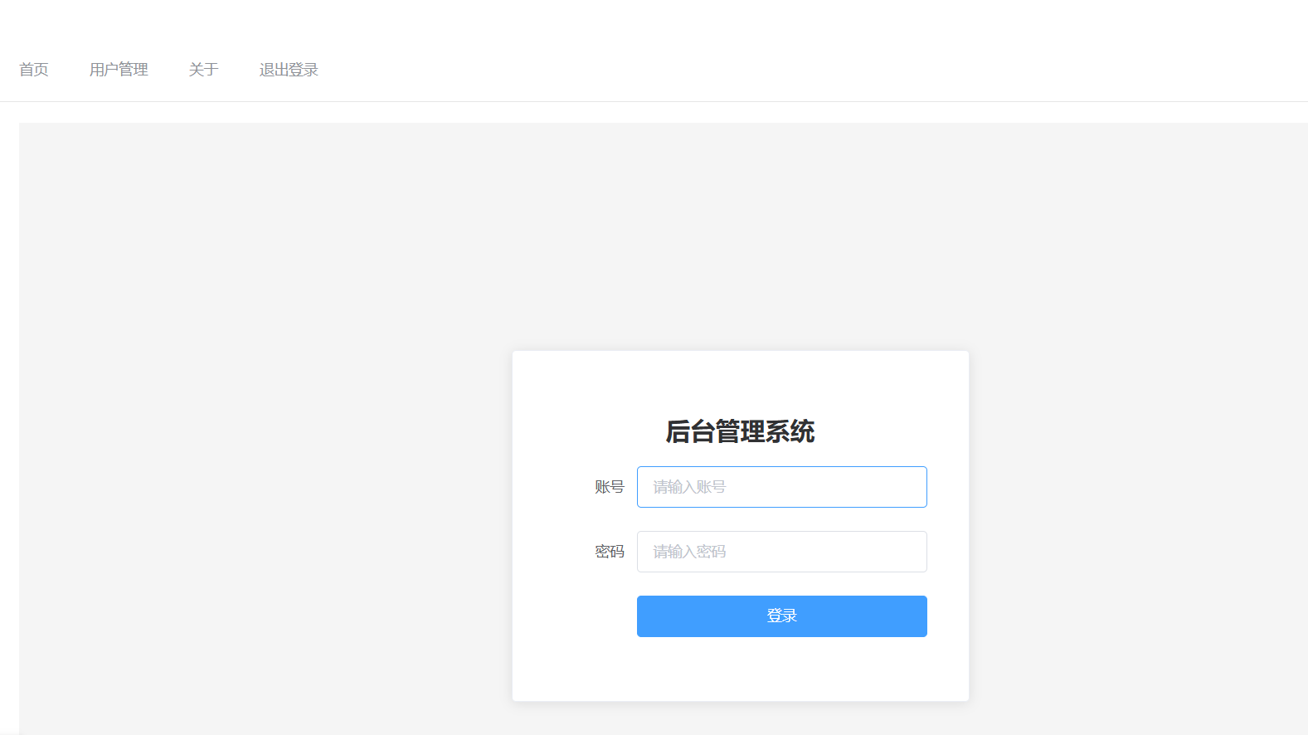

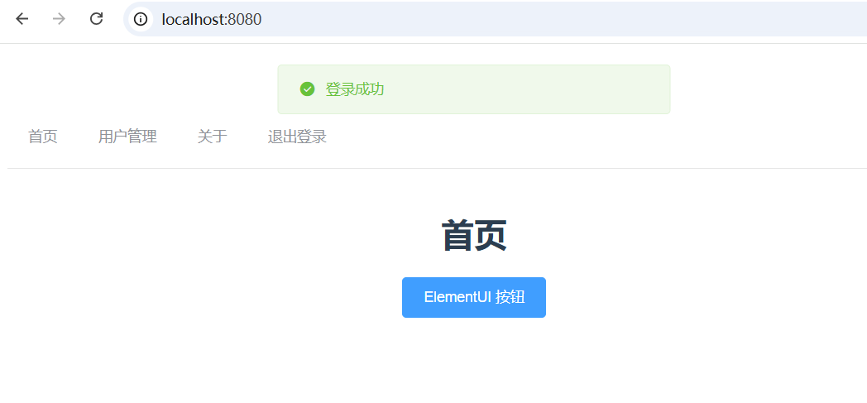

#其他功能

一、先完成：表单验证 + 弹窗新增
直接把 views/UserList.vue 替换成下面完整版
<template>
<div class="user-list">
<el-button type="primary" @click="add">新增用户</el-button>
<!-- 表格 -->
<el-table :data="list" border style="margin:15px 0">
<el-table-column label="ID" prop="id"/>
<el-table-column label="账号" prop="username"/>
<el-table-column label="姓名" prop="name"/>
<el-table-column label="操作">
<template slot-scope="scope">
<el-button @click="edit(scope.row)">编辑</el-button>
<el-button type="danger" @click="del(scope.row.id)">删除</el-button>
</template>
</el-table-column>
</el-table>
<!-- 分页 -->
<el-pagination
@current-change="handleCurrentChange"
:current-page="page"
:page-size="limit"
layout="total, prev, pager, next, jumper"
:total="total"
style="text-align:right"
/>
<!-- 新增/编辑弹窗 -->
<el-dialog :visible.sync="dialogVisible" title="用户信息">
<el-form
ref="formRef"
:model="form"
label-width="80px"
rules="rules"
>
<el-form-item label="账号" prop="username">
<el-input v-model="form.username"/>
</el-form-item>
<el-form-item label="姓名" prop="name">
<el-input v-model="form.name"/>
</el-form-item>
</el-form>
<div slot="footer">
<el-button @click="dialogVisible = false">取消</el-button>
<el-button type="primary" @click="submit">确认保存</el-button>
</div>
</el-dialog>
</div>
</template>
<script>
import {getUserList, deleteUser} from '@/api/user'
export default {
data() {
return {
list: [],
page: 1,
limit: 10,
total: 0,
dialogVisible: false,
form: {},
// 表单验证规则
rules: {
username: [{required: true, message: '请输入账号', trigger: 'blur'}],
name: [{required: true, message: '请输入姓名', trigger: 'blur'}]
}
}
},
mounted() {
this.getList()
},
methods: {
async getList() {
const res = await getUserList({page: this.page, limit: this.limit})
this.list = res.list || []
this.total = res.total || 0
},
handleCurrentChange(page) {
this.page = page
this.getList()
},
async del(id) {
await deleteUser(id)
this.$message.success('删除成功')
this.getList()
},
// 新增
add() {
this.form = {}
this.dialogVisible = true
},
// 编辑
async edit(row) {
this.form = {...row}
this.dialogVisible = true
},
// 提交
async submit() {
await this.$refs.formRef.validate()
// 这里调用新增/编辑接口
this.$message.success('保存成功')
this.dialogVisible = false
this.getList()
}
}
}
</script>

二、封装全局组件（企业级 3 大常用组件）
先安装依赖
# 富文本
npm install vue-quill-editor@2

# 导出Excel
npm install xlsx file-saver

# vuex
npm install vuex@3 --save

1. 全局上传组件
创建 components/Upload.vue
<template>
<el-upload action="/api/upload" :on-success="handleSuccess">
<el-button type="primary">上传文件</el-button>
</el-upload>
</template>
<script>
export default {
methods: {
handleSuccess(res) {
this.$emit('success', res)
}
}
}
</script>

2. 全局富文本组件
创建 components/Editor.vue
<template>
<div>
<quill-editor v-model="value"/>
</div>
</template>
<script>
import VueQuillEditor from 'vue-quill-editor'
import 'quill/dist/quill.snow.css'
export default {
props: {value: String},
computed: {
val: {
get() {
return this.value
},
set(v) {
this.$emit('input', v)
}
}
}
}
</script>

3. 全局导出 Excel 组件
创建 utils/export.js
import XLSX from 'xlsx'
import FileSaver from 'file-saver'
export function exportExcel(tableId, name) {
const wb = XLSX.utils.table_to_book(document.querySelector(tableId))
const wbout = XLSX.write(wb, {bookType: 'xlsx', type: 'array'})
const blob = new Blob([wbout], {type: 'application/octet-stream'})
FileSaver.saveAs(blob, name + '.xlsx')
}
新版本xlsa：
// 修复 xlsx 新版不兼容问题
import * as XLSX from 'xlsx'
import { saveAs } from 'file-saver'
export function exportExcel(tableId, name = '表格数据') {
const wb = XLSX.utils.table_to_book(document.querySelector(tableId))
const wbout = XLSX.write(wb, { bookType: 'xlsx', type: 'array' })
const blob = new Blob([wbout], { type: 'application/octet-stream' })
saveAs(blob, `${name}.xlsx`)
}

4. 全局注册（main.js 加入）
// 全局组件
import Upload from '@/components/Upload.vue'
import Editor from '@/components/Editor.vue'
Vue.component('Upload', Upload)
Vue.component('Editor', Editor)
// 全局方法
import { exportExcel } from '@/utils/export'
Vue.prototype.$export = exportExcel

三、Vuex 状态管理（存储用户信息 + 菜单）
1. 创建 Vuex 目录及文件store/index.js
import Vue from 'vue'
import Vuex from 'vuex'
Vue.use(Vuex)
export default new Vuex.Store({
state: {
userInfo: {}, // 用户信息
// 这里直接写好菜单
menuList: [
{path: '/', meta: {title: '首页'}},
{path: '/user', meta: {title: '用户管理'}},
{path: '/about', meta: {title: '关于'}}
]
},
mutations: {
SET_USER(state, data) {
state.userInfo = data
},
SET_MENU(state, data) {
state.menuList = data
}
},
actions: {
// 登录后保存用户信息
setUserInfo({commit}, data) {
commit('SET_USER', data)
localStorage.setItem('user', JSON.stringify(data))
}
}
})

2. main.js 挂载
import store from './store'
new Vue({
store, //新增
router,
render: h => h(App)
}).$mount('#app')

3. 登录页面使用（存用户信息）
views/Login.vue 的 methods 里面的 login() 方法里
methods: {
async login() {
const res = await login(this.form)
// 假设后端返回 token
localStorage.setItem('token', res.token)
this.$store.dispatch('setUserInfo', res.user) //新增
this.$message.success('登录成功')
this.$router.push('/')
}
}

四、动态路由 + 权限菜单
1. router/index.js 加入
import store from "@/store";
// 动态路由
const asyncRoutes = [
{path: '/user', component: UserList, meta: {role: 'admin'}}
]
// 路由守卫（权限控制）
router.beforeEach((to, from, next) => {
const token = localStorage.getItem('token')
// 去登录页 → 直接放行
if (to.path === '/login') {
return next()
}
// 没有 token 强制去登录
if (!token) {
return next('/login')
}
if (token && !store.state.userInfo.id) {
// 这里获取用户信息和菜单
store.commit('SET_MENU', asyncRoutes)
}
// 正常放行
next()
})

2. App.vue 动态菜单
<template>
<div id="app">
<!-- 权限菜单 -->
<el-menu mode="horizontal" router>
<el-menu-item
v-for="item in menuList"
:key="item.path"
:index="item.path"
>
{{ item.meta.title }}
</el-menu-item>
<!-- 退出登录 -->
<el-menu-item @click="logout" style="margin-left: auto">
退出登录
</el-menu-item>
</el-menu>
<div style="padding: 20px">
<router-view/>
</div>
</div>
</template>
<script>
export default {
computed: {
// 从 vuex 安全获取菜单（不直接写 $store）
menuList() {
return this.$store?.state?.menuList || []
}
},
methods: {
logout() {
localStorage.removeItem('token')
this.$store.commit('SET_USER', {})
this.$router.push('/login')
}
}
}
</script>

#项目打包 + 部署上线
1. 打包命令
npm run build #自动生成 dist 文件夹
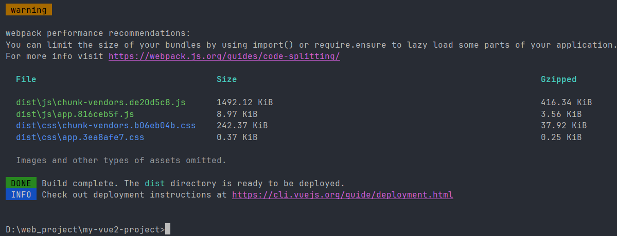

2. 部署上线
把 dist 文件夹发给后端
或直接放到 Nginx、Apache、服务器静态目录

3. Nginx 简单配置
server {
listen 80;
server_name localhost;
root /dist;
index index.html;
try_files $uri $uri/ /index.html;
}

六、现在你拥有的是 完整企业后台系统
✅ 路由 + 权限守卫
✅ ElementUI
✅ axios + 接口管理
✅ 跨域代理
✅ 登录 + token
✅ 表格 + 分页 + 增删改查
✅ 表单验证 + 弹窗
✅ 全局组件：上传、富文本、导出
✅ Vuex 用户状态
✅ 动态路由 + 权限菜单
✅ 打包部署

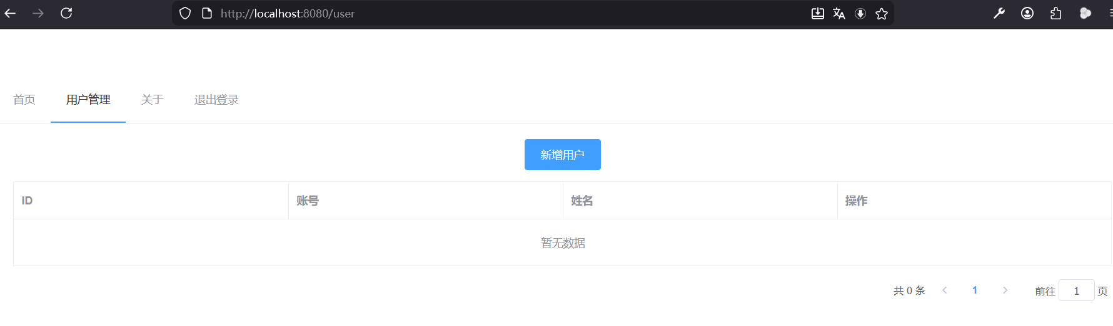

#创建vue2项目（TS）
Vue CLI是Vue官方提供的脚手架工具，专门用于快速搭建Vue项目，对Vue 2的支持最完善

#初始化vue2项目（指定ts）

步骤1：全局安装Vue CLI
注意：创建Vue 2项目需要安装Vue CLI 4.x版本（Vue CLI 5.x默认支持Vue 3，虽然也能兼容Vue 2，但4.x更适配）
# npm uninstall -g @vue/cli #卸载已安装的高版本 Vue CLI（若之前有安装过）
# npm install -g @vue/cli@4.5.19 --force #安装Vue CLI 4.x稳定版（4.5.19是经典稳定版）

步骤2：验证 Vue CLI 安装成功
# vue --version #若能输出 4.x 版本号，说明安装成功
@vue/cli 4.5.19

步骤 3：创建Vue 2项目
# cd /d D:\web_project #切换到你想要存放项目的父目录
# vue create my-vue2-project-ts #创建项目，按上下箭头选择Manually select features，再回车
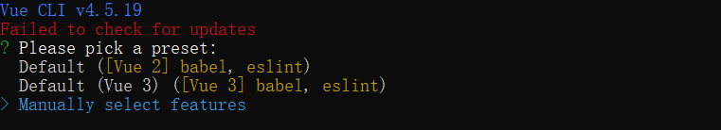
选中TypeScript
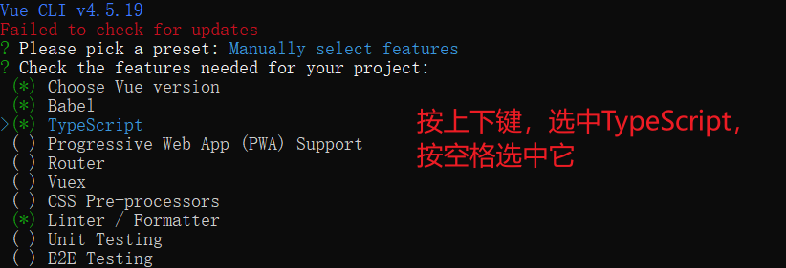
选择2.x
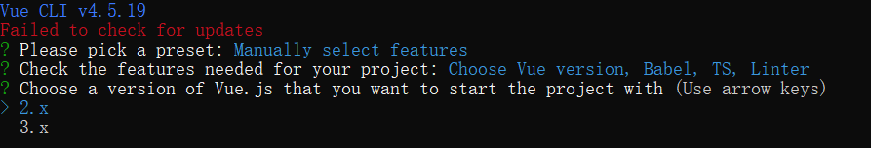
Use class-style component syntax? 输入n
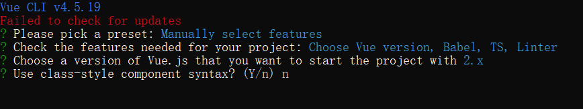
Use Babel alongside TypeScript (required for modern mode... 输入y
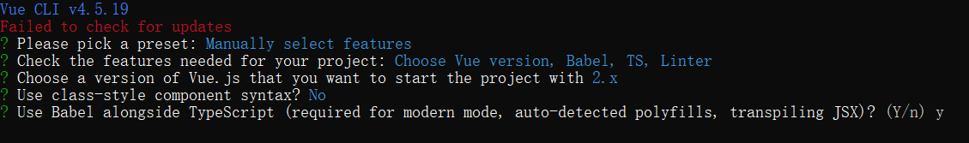
其他默认
Where do you prefer placing config for Babel, ESLint, etc.? 选择 In package.json
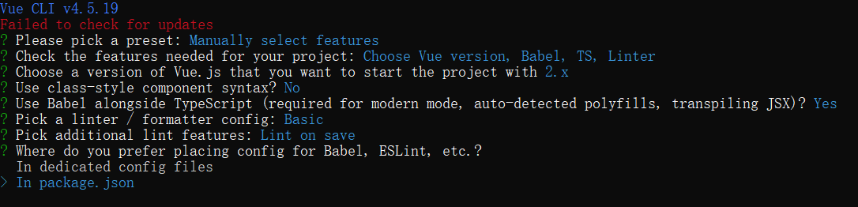
其他默认
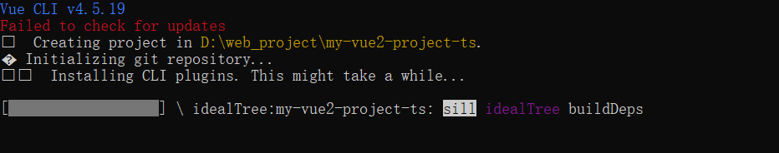

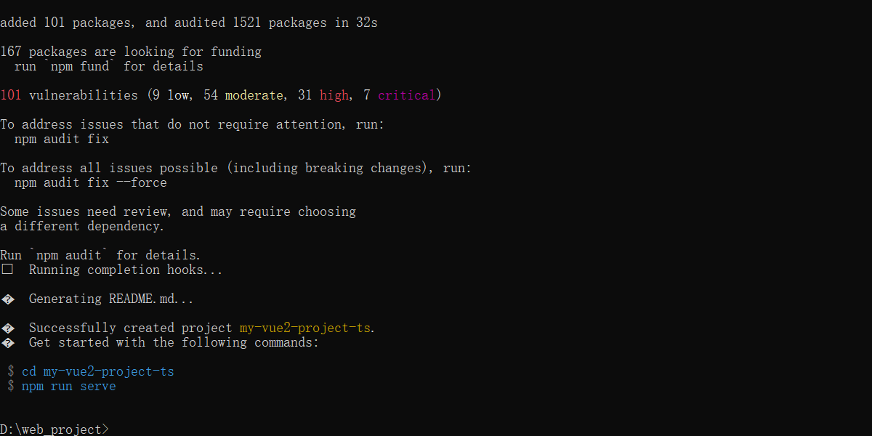

D:\web_project\my-vue2-project-ts> npm list
my-vue2-project-ts@0.1.0 D:\web_project\my-vue2-project-ts
+-- @typescript-eslint/eslint-plugin@4.33.0
+-- @typescript-eslint/parser@4.33.0
+-- @vue/cli-plugin-babel@4.5.19
+-- @vue/cli-plugin-eslint@4.5.19
+-- @vue/cli-plugin-typescript@4.5.19
+-- @vue/cli-service@4.5.19
+-- @vue/eslint-config-typescript@7.0.0
+-- bindings@1.5.0 extraneous
+-- core-js@3.49.0
+-- eslint-plugin-vue@6.2.2
+-- eslint@6.8.0
+-- file-uri-to-path@1.0.0 extraneous
+-- nan@2.26.2 extraneous
+-- typescript@4.1.6
+-- vue-template-compiler@2.7.16
`-- vue@2.7.16

#卸载当前TypeScript
npm uninstall typescript

#安装指定版本 4.5.5
#-D = --save-dev只在开发时使用，上线不需要，所以必须放 devDependencies
npm install -D typescript@4.5.5

#默认装的是最新版本的2.7.16，如果想换成其他vue版本：
npm install vue@2.6.14
npm install vue-template-compiler@2.6.14

Vue2 必须保证 vue + vue-template-compiler 版本完全一致

安装其他依赖
npm install vue-property-decorator
npm install @types/node --save-dev

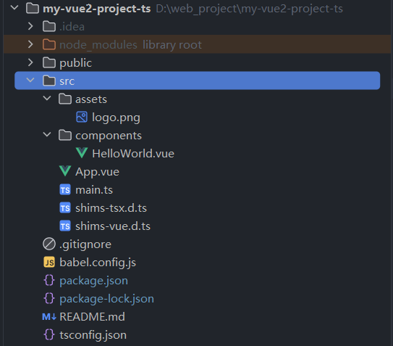

文件 | 作用
shims-tsx.d.ts | 是 Vue2 + TypeScript 项目自带的类型定义文件，  它的作用：让 TypeScript 支持在 Vue 里写 JSX/TSX 语法，不报错、不飘红
shims-vue.d.ts | 让 TypeScript 认识 .vue 文件，不爆红、不报错

使用@Component 这种装饰器语法，默认是会报错的，需要：
在 tsconfig.json的 compilerOptions 里加两行：
"experimentalDecorators": true,
"emitDecoratorMetadata": true
{
"compilerOptions": {
"target": "esnext",
"module": "esnext",
"experimentalDecorators": true,
"emitDecoratorMetadata": true,

函数无返回值报错：
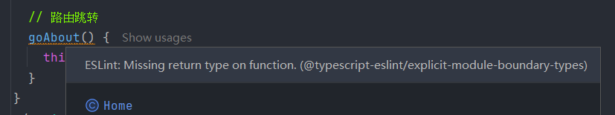
如果你不想每个函数都写类型打开 .eslintrc.js，找到 rules，加一条：
rules: {
'@typescript-eslint/explicit-module-boundary-types': 'off'
}

函数类型 | 返回值写法
普通无返回值 | (): void
async 无返回值 | (): Promise<void>

#已经创建好的Vue2项目 → 手动加TS
如果你已经有一个纯JS的Vue2项目，想改成TS：
1. 安装依赖
vue add typescript

这个命令会自动：
会自动安装最新版TS（比如5.6、5.7）
生成tsconfig.json
把main.js → main.ts
配置好所有规则

2. 一路确认
? Convert all .js files to .ts? → Y
? Allow .js files to be compiled? → Y
? Skip getting started? → N

自动变成 Vue2 + TS项目

最重要：Vue2必须锁定TS版本
不管你怎么创建，最后必须做这一步：
打开 package.json，把TS版本改成：
"devDependencies": {
"typescript": "~4.5.5" <-- 必须是 4.5.x
}

然后重新安装：
npm install

总结（Vue2 + TS最标准）
创建时勾选TypeScript
自动生成配置
锁定typescript ~4.5.5（不能高于4.5）
不要用4.6+，会报错

#让高版本TS兼容vue2
需要关闭严格类型检查 + 屏蔽库报错 + 放宽校验规则
tsconfig.json：
{
"compilerOptions": {
"target": "esnext",
"module": "esnext",
"strict": false, // 必须关闭，关闭严格模式 → 不强制类型校验
"noImplicitAny": false, // 必须关闭，允许变量不写类型 → Vue2 类型不兼容问题消失
"strictNullChecks": false, // 必须关闭，不检查空值 → 大量报错消失
"strictFunctionTypes": false,
"strictPropertyInitialization": false,
"moduleResolution": "node",
"esModuleInterop": true,
"skipLibCheck": true, // 重点：跳过第三方库类型检查，跳过 node_modules 里的库类型检查
"skipDefaultLibCheck": true
}
}

#配置路由 + axios + ElementUI
先安装依赖
# 路由
npm install vue-router@3.5.2
# 请求
npm install axios
# UI库
npm install element-ui

1. 配置路由（Vue2 + TS标准写法）
src/router/index.ts
import Vue from 'vue'
import VueRouter from 'vue-router'
import Home from '../views/Home.vue'
// 让TS识别路由
Vue.use(VueRouter)
const routes = [
{
path: '/',
name: 'Home',
component: Home
},
{
path: '/about',
name: 'About',
component: () => import('../views/About.vue') // 路由懒加载
}
]
const router = new VueRouter({
mode: 'hash',
routes
})
export default router

2. 封装 Axios（TS 类型安全）
src/utils/request.ts
import axios from 'axios'
const request = axios.create({
baseURL: '/api',
timeout: 5000
})
// 请求拦截
request.interceptors.request.use(
config => {
return config
},
error => Promise.reject(error)
)
// 响应拦截
request.interceptors.response.use(
res => res.data,
error => Promise.reject(error)
)
export default request

3. 配置 ElementUI
src/plugins/element.ts
import Vue from 'vue'
import ElementUI from 'element-ui'
import 'element-ui/lib/theme-chalk/index.css'
Vue.use(ElementUI)

4. 入口文件 main.ts 整合所有
import Vue from 'vue'
import App from './App.vue'
import router from './router'
import '@/plugins/element' // 引入Element
import '@/utils/request' // 引入axios
Vue.config.productionTip = false
new Vue({
router,
render: h => h(App)
}).$mount('#app')

5. 页面组件示例（TS + Vue2 写法）
src/views/Home.vue
<template>
<div class="home">
<h1>Vue2 + TS + 路由 + Axios + ElementUI</h1>
<!-- Element 按钮 -->
<el-button type="primary" @click="getData">请求数据</el-button>
<el-button type="success" @click="goAbout">去关于页</el-button>
</div>
</template>
<script lang="ts">
import {Component, Vue} from 'vue-property-decorator'
import request from '@/utils/request'
@Component
export default class Home extends Vue {
// 请求示例
async getData(): Promise<void> {
const res = await request.get('/list')
console.log('请求成功', res)
this.$message.success('请求成功')
}
// 路由跳转
goAbout(): void {
this.$router.push('/about')
}
}
</script>

假如前端是这样访问的： http://x.x.x.x:8080
则当用户点击“请求数据”按钮后，axios会去请求后端： http://x.x.x.x:8080/api/list （baseURL + get里指定的路径）

src/views/About.vue
<template>
<div>
<h1>关于页</h1>
<el-button @click="$router.back()">返回</el-button>
</div>
</template>
<script lang="ts">
import {Component, Vue} from 'vue-property-decorator'
@Component
export default class About extends Vue {
}
</script>

6. src/App.vue
<template>
<div id="app">
<router-view/> <!-- 是自闭合标签，路由页面都在这里渲染 -->
</div>
</template>
<script lang="ts">
import {Component, Vue} from 'vue-property-decorator'
@Component
export default class App extends Vue {
}
</script>

运行：
npm run serve
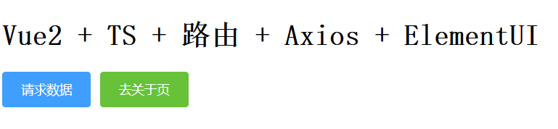

★第7章、vue2前端示例项目

#前端展示用户信息列表

编辑test.html：
<!DOCTYPE html>
<html lang="zh-CN">
<head>
<meta charset="UTF-8">
<title>Vue2 展示 User 数据示例（点击查询）</title>
<!-- 引入 Vue2 -->
<script src="vue.min.v2.7.16.js"></script>
<!-- 引入 axios 用于接口请求 -->
<script src="axios.min.v0.27.2.js"></script>
<!-- 简单的样式美化 -->
<style>
.container {
width: 80%;
margin: 20px auto;
padding: 20px;
border: 1px solid #eee;
border-radius: 8px;
background-color: #00c4f4;
}
.loading {
color: #666;
}
.error {
color: #f56c6c;
}
.user-card {
margin: 10px 0;
padding: 10px;
border: 1px solid #ddd;
border-radius: 4px;
background-color: #53d2a8;
}
.query-btn {
padding: 8px 16px;
background: #409eff;
color: white;
border: none;
border-radius: 4px;
cursor: pointer;
margin-bottom: 20px;
}
.query-btn:disabled {
background: #a0cfff;
cursor: not-allowed;
}
</style>
</head>
<body>
<div id="app" class="container">
<h2>用户信息列表</h2>
<!-- 查询按钮：加载中禁用，防止重复点击 -->
<button
class="query-btn"
@click="getUserData()"
:disabled="loading"
>
{{ loading ? '查询中...' : '查询用户列表' }}
</button>
<!-- 加载状态 -->
<div v-if="loading" class="loading">正在加载用户数据...</div>
<!-- 错误提示 -->
<div v-else-if="error" class="error">{{ error }}</div>
<!-- 用户数据展示：仅在有查询行为（hasQueried）后才展示 -->
<div v-else-if="hasQueried">
<!-- 无数据提示 -->
<div v-if="users.length === 0">暂无用户数据</div>
<!-- 遍历展示用户列表 -->
<div v-for="user in users" :key="user.id" class="user-card">
<p><strong>ID：</strong>{{ user.id }}</p>
<p><strong>用户名：</strong>{{ user.username }}</p>
<p><strong>姓名：</strong>{{ user.name }}</p>
<p><strong>邮箱：</strong>{{ user.email }}</p>
<p><strong>年龄：</strong>{{ user.age }}</p>
</div>
</div>
<!-- 默认空白状态：未点击查询时展示 -->
<div v-else></div>
</div>
<script>
new Vue({
el: '#app',
data() {
return {
loading: false, // 加载状态
error: '', // 错误信息
users: [], // 存储用户数据
hasQueried: false // 标记是否触发过查询
}
},
// 移除 mounted 自动调用接口的逻辑
methods: {
// 调用后端接口获取用户数据
async getUserData() {
// 1. 设置加载状态，标记已查询
this.loading = true;
this.error = '';
this.hasQueried = true; // 标记触发了查询行为
try {
// 2. 替换为你的实际后端接口地址（GET 请求）
const apiUrl = 'http://localhost:8080/api/users';
// 3. 发送接口请求
const response = await axios.get(apiUrl, {
timeout: 5000 // 直接在请求配置中设置超时时间，毫秒
});
// 4. 处理返回数据（假设后端返回 {code: 200, data: [...]}）
if (response.data.code === 200) {
this.users = response.data.data;
} else {
this.error = '接口返回异常：' + response.data.msg;
}
} catch (err) {
// 5. 捕获请求异常（如网络错误、接口404/500等）
this.error = '请求失败：' + (err.message || '未知错误');
} finally {
// 6. 无论成功/失败，结束加载状态
this.loading = false;
}
}
}
})
</script>
</body>
</html>

2、后端返回示例：
package com.example.controller;
import org.springframework.web.bind.annotation.CrossOrigin;
import com.example.service.UserService;
import org.springframework.beans.factory.annotation.Autowired;
import org.springframework.web.bind.annotation.*;
import java.util.List;
@RestController
// 允许所有域名跨域（开发环境可用，生产环境建议指定具体域名）
@CrossOrigin(origins = "*", maxAge = 3600)
@RequestMapping("/api")
public class UserControllerTest {
@Autowired
private UserService userService;
private String userInfo="{\"code\":200,\"msg\":\"请求成功\",\"data\":[{\"id\":1,\"username\":\"zhangsan\",\"name\":\"张三\",\"email\":\"zhangsan@example.com\",\"age\":25},{\"id\":2,\"username\":\"lisi\",\"name\":\"李四\",\"email\":\"lisi@example.com\",\"age\":28}]}";
@GetMapping("/users")
public String saveUser() {
return userInfo;
}
}

前端展示效果：

点击“查询用户列表”后：
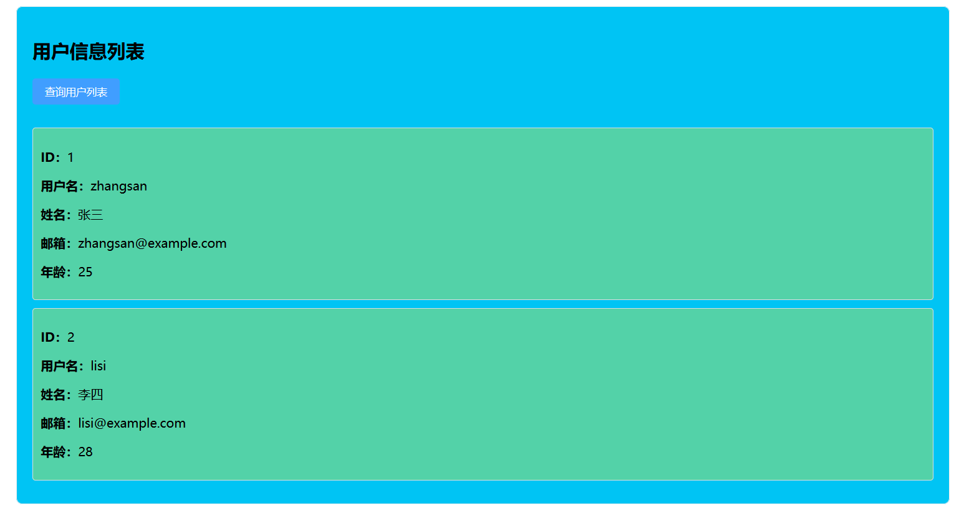
调用接口请求头：
GET /api/users HTTP/1.1
Host: localhost:8080
User-Agent: Mozilla/5.0 (Windows NT 10.0; Win64; x64; rv:148.0) Gecko/20100101 Firefox/148.0
Accept: application/json, text/plain, */*
Accept-Language: en-US,en;q=0.9
Accept-Encoding: gzip, deflate, br, zstd
Origin: http://localhost:63343
Connection: keep-alive
Referer: http://localhost:63343/
Sec-Fetch-Dest: empty
Sec-Fetch-Mode: cors
Sec-Fetch-Site: same-site
Priority: u=0

响应头：
HTTP/1.1 200
Vary: Origin
Vary: Access-Control-Request-Method
Vary: Access-Control-Request-Headers
Access-Control-Allow-Origin: *
Content-Type: application/json
Content-Length: 208
Date: Wed, 25 Feb 2026 00:58:25 GMT
Keep-Alive: timeout=60
Connection: keep-alive

响应体：
{"code":200,"msg":"请求成功","data":[{"id":1,"username":"zhangsan","name":"张三","email":"zhangsan@example.com","age":25},{"id":2,"username":"lisi","name":"李四","email":"lisi@example.com","age":28}]}

★第8章、vue3

#vue3简介
Vue 3是一款渐进式JavaScript框架，由尤雨溪团队开发，2020年正式发布，是Vue 2的全面升级版本，核心目标是更快、更小、更易维护、更强大，专注于构建用户界面，支持单页应用（SPA）、移动端、桌面端等多场景开发。

一、核心定位与优势
1. 渐进式框架
可按需引入功能：从简单的视图渲染，到复杂的状态管理、路由、构建工具，逐步扩展，无需一开始就全量配置。
低学习门槛：基础语法简洁，上手快，同时支持复杂工程化开发。

2. 核心优势
性能大幅提升：重写虚拟DOM、优化响应式系统，首次渲染和更新速度比Vue 2快50%+，内存占用减少
体积更小：采用Tree-Shaking机制，未使用的功能不会打包，基础包体积仅10KB左右（gzip压缩）
组合式API（Composition API）：替代Vue 2的选项式API，解决复杂组件代码分散、难以维护的问题
更好的TypeScript支持：原生支持类型推导，无需额外配置，适合大型项目开发
多端适配：通过 Vue 3 + Vite + 相关插件，可快速开发Web、小程序、App（如uni-app、Taro）

二、核心新特性
1. 响应式系统重构（Proxy替代Object.defineProperty）
Vue 2 用Object.defineProperty实现响应式，无法监听数组索引/长度变化、对象新增/删除属性，需用 $set、$delete 兼容。
Vue 3 用ES6 Proxy代理对象/数组，原生支持所有类型的响应式监听，无需额外兼容，性能更高

2. 组合式API（Composition API）
核心语法：setup()函数（组件入口）、ref/reactive 定义响应式数据、computed/watch 处理计算/监听、生命周期钩子（onMounted 等）。
优势：按逻辑组织代码，而非按选项（data/methods）拆分，复杂组件更易复用、维护
<script setup>
import {ref, onMounted} from 'vue'
// 响应式数据
const count = ref(0)
// 方法
const increment = () => count.value++
// 生命周期
onMounted(() => console.log('组件挂载完成'))
</script>

3. <script setup>语法糖
简化组合式API写法，无需手动导出变量/方法，代码更简洁，是Vue 3官方推荐写法
支持直接导入组件、自动注册，无需 components 选项。

4. 虚拟DOM重写（Patch Flag）
新增编译时标记（Patch Flag），标记动态节点（如插值、绑定属性），渲染时只更新动态部分，跳过静态内容，大幅提升更新性能。

5. 更好的组件化与复用
Teleport（传送门）：将组件渲染到DOM任意位置（如弹窗、提示框，避免层级嵌套问题）
<Teleport to="body">
<div class="modal">弹窗内容</div>
</Teleport>

Suspense：支持异步组件加载，实现加载状态、错误状态的优雅处理。
Fragment（多根节点）：组件模板支持多个根节点，无需额外包裹div。

6. 生态升级
构建工具：Vite替代Vue CLI，基于ESBuild，启动速度、热更新速度极快，开发体验大幅提升
路由：Vue Router 4，适配Vue 3，支持组合式API
状态管理：Pinia替代Vuex，更简洁、轻量，原生支持TypeScript，是Vue 3官方推荐状态库

三、与Vue 2的核心区别
特性 | Vue 2 | Vue 3
响应式原理 | Object.defineProperty | Proxy
核心API | 选项式API（data/methods） | 组合式API（setup/script setup）
根节点 | 仅支持单个根节点 | 支持多个根节点（Fragment）
TypeScript支持 | 需额外配置，类型推导弱 | 原生支持，类型推导完善
性能 | 中等，大型项目易卡顿 | 大幅提升，虚拟DOM优化
体积 | 较大，Tree-Shaking 支持差 | 极小，Tree-Shaking 完善

四、适用场景
中大型Web应用（后台管理系统、电商平台、社交应用）
多端开发（Web + 小程序 + App）
对性能、可维护性要求高的项目
团队使用TypeScript开发的项目

五、快速上手（极简示例）
<!-- Vue 3 单文件组件（.vue） -->
<template>
<div>
<h1>{{ message }}</h1>
<button @click="changeMessage">点击修改</button>
</div>
</template>
<script setup>
import {ref} from 'vue'
// 定义响应式数据
const message = ref('Hello Vue 3!')
// 定义方法
const changeMessage = () => {
message.value = 'Hello Vue 3'
}
</script>
<style scoped>
h1 {
color: #42b983;
}
</style>

#Vue3版本与Node.js版本兼容对照表
以下是 Vue 3 各版本与 Node.js 版本的官方兼容对照表

Vue 3 版本 × Node.js 兼容表
Vue 3 版本 | 最低Node.js版本 | 推荐Node.js版本 | 备注（构建工具/生态）
3.0.x – 3.2.x | 12.0.0 | 14.x (LTS) | Vue CLI 5、Webpack 5 最低要求 12  Vite 早期版兼容 12+
3.3.x – 3.4.x | 14.18.0 | 16.x (LTS) | Vite 4+、Vue CLI 5 推荐 16  14 已过 LTS 维护期
3.5.x+（最新） | 16.0.0 | 18.x / 20.x (LTS)  >=22.12.0 | Vite 5+、pnpm 8+ 要求 16+  18/20 为当前活跃 LTS

关键说明
1、最低要求 vs 推荐
最低版本仅保证能运行，推荐版本才能获得完整工具链支持、性能与安全更新。
Node.js 14 已于 2023 年结束 LTS，新项目强烈建议从 16 起步。

2、构建工具联动要求
Vite：
Vite 2.x：最低 Node 12.0.0
Vite 3.x：最低 Node 14.18.0
Vite 4.x：最低 Node 16.0.0
Vite 5.x：最低 Node 18.0.0
Vue CLI 5：最低 Node 12.0.0，推荐 16+
你的项目若用 Vite 5+，必须用 Node 18+。

3、与旧项目的关系
假如现在是 Vue 2.7.16，Node 版本建议：
最低：14.0.0
推荐：16.x / 18.x
若后续升级到 Vue 3.5+，请同步升级 Node 到 18+。

实用建议
新项目：直接用 Node 22.x (LTS) + Vue 3.5+ + Vite 5+
老项目升级：先升级 Node 到 16+，再升级 Vue 3 与构建工具。
多版本管理：用 nvm/fnm 切换 Node 版本，避免全局冲突。

#vue2与vue3区别
Vue2选项式API 与 Vue3 <script setup>组合式API 详细对比

一、核心定位区别
维度 | Vue2选项式API（Options API） | Vue3组合式API + <script setup>
组织方式 | 按选项类型组织：data /methods/computed /watch | 按业务逻辑组织：代码按功能块放一起
写法风格 | 固定配置式 | 自由函数式
适用项目 | 简单项目、小型组件 | 中大型项目、复杂逻辑、TS项目
代码复用 | 靠 mixin（污染、命名冲突） | 靠 自定义hook（独立、干净、无冲突）
this | 必须用 this，容易指向混乱 | 完全不用 this，更安全

二、完整语法逐行对比
1. 基本结构
Vue2
<script>
export default {
name: '组件名',
data() {
},
methods: {},
computed: {},
watch: {},
created() {
},
mounted() {
},
}
</script>

Vue3
<script setup>
// 直接写代码，不用 export default
// 不用写 components 注册组件
</script>

2. 定义响应式数据
Vue2
data()
{
return {
name: "小明",
age: 18
}
}

Vue3
import {ref, reactive} from 'vue'
// 基础类型：string / number / boolean
const name = ref('小明')
// 对象/数组
const user = reactive({name: '小明', age: 18})

3. 使用数据
Vue2
this.name
this.age

Vue3
name.value
user.name

4. 方法（函数）
Vue2
methods: {
sayHi()
{
console.log(this.name)
}
}

Vue3
const sayHi = () => {
console.log(name.value)
}

5. 计算属性 computed
Vue2
computed: {
fullName() {
return this.first + this.last
}
}

Vue3
import { computed } from 'vue'
const fullName = computed(() => first.value + last.value)

6. 监听 watch
Vue2
watch: {
name(newVal) {
console.log(newVal)
}
}

Vue3
import { watch } from 'vue'
watch(name, (newVal) => {
console.log(newVal)
})

7. 生命周期
Vue2
created() { console.log('创建') },
mounted() { console.log('挂载') }

Vue3
import { onMounted, onBeforeMount } from 'vue'
onMounted(() => {
console.log('挂载')
})

8. 组件使用
Vue2
import Child from './Child.vue'
export default {
components: { Child }
}

Vue3
import Child from './Child.vue' // 直接用，无需注册

9. 父传子 props
props == properties（属性）缩写
Vue2
props: {
msg: String
}

Vue3
import { defineProps } from 'vue'
const props = defineProps({ msg: String })

10. 子传父 emit
Vue2
this.$emit('send', 'hello')

Vue3
const emit = defineEmits(['send'])
emit('send', 'hello')

三、最关键的7大核心区别
1. 代码组织逻辑完全不同
Vue2：数据、方法、计算属性、监听 分散在不同区域
Vue3：同一个业务逻辑的代码写在一起，维护更清晰

2. this 问题
Vue2：必须用 this，容易出现指向错误
Vue3：完全不用 this，更安全、更直观

3. 代码复用
Vue2：mixin → 变量来源不清晰、命名冲突
Vue3：Hook → 独立、可复用、可组合、干净

4. 响应式原理
Vue2：Object.defineProperty
Vue3：Proxy

5. 模板根节点
Vue2：只能有一个根节点
Vue3：多根节点（Fragment）

6. TS 支持
Vue2：差，类型推导弱
Vue3：原生支持，类型完美

7. 体积 & 性能
Vue2：全量运行，体积大
Vue3：按需引入，体积小，渲染更快

四、一句话总结
Vue2 选项式：按功能分块写，简单但难维护。
Vue3 组合式：按业务逻辑写，灵活、强大、企业主流

#创建vue3项目（TS）

#初始化vue3项目

项目目录结构：

★第9章、vue3前端示例项目

★第10章、浏览器相关知识

#浏览器存储配额
浏览器的 localStorage、sessionStorage、Cookie、IndexedDB 四种存储的容量上限如下

一、Cookie
单个 Cookie：4KB（约 4095 字节）
同域名总数：约 50 个（Chrome 约 180 个，Firefox 约 150 个）
特点：会随 HTTP 请求自动发送，不适合存大量数据

二、localStorage /sessionStorage
单源（Origin）上限：各 5MB（合计 10MB）
Chrome、Edge、Firefox、Safari 主流均为 5MB / 源
超出会抛出 QuotaExceededError
两者配额独立，不共享
特点：仅客户端存储，不随请求发送

三、IndexedDB
容量极大：按磁盘比例分配
Chrome/Edge：可使用磁盘总容量的 60%
Firefox：持久模式 250GB 或磁盘 50%；临时模式 10GB
实际可用：几百 MB 到几十 GB 级别
特点：支持事务、索引、二进制数据，适合离线应用 / 大量数据

快速对比表
存储方式 | 容量上限 | 备注
Cookie | 单个 4KB，同域约50个 | 随请求发送
localStorage | 5MB /源 | 永久、同源共享
sessionStorage | 5MB /源 | 会话级、标签页隔离
IndexedDB | 磁盘 50%–60% | 几乎无上限、支持复杂数据

#浏览器查看存储使用情况

一、通用入口（Chrome / Edge）
打开网页 → 按F12/右键检查 → 打开 开发者工具
切到 Application（应用）标签

1. 看 Cookie
左侧找到：Storage → Cookies → 对应域名
能看到：
所有 Cookie 键值
大小、过期时间、域名、路径
直接看每条体积，总数一目了然
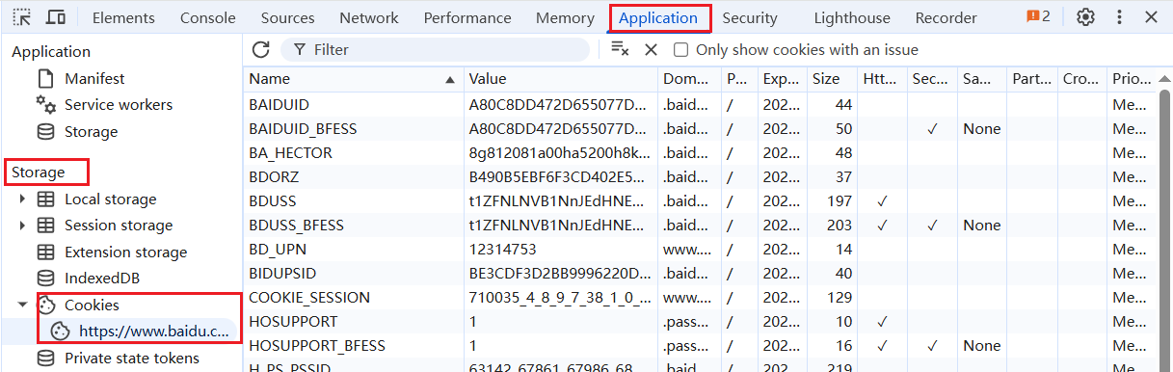

2. 看 localStorage /sessionStorage
左侧：Storage → Local Storage 或者 Session Storage → 域名
右边能看全部数据，手动删、改、查都可以
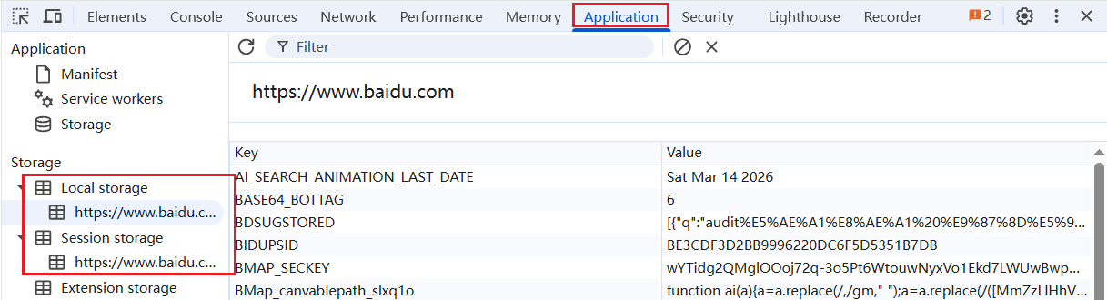

3. 看 IndexedDB
左侧：Storage → IndexedDB → 对应库名
能看数据表、条目数量、缓存大数据
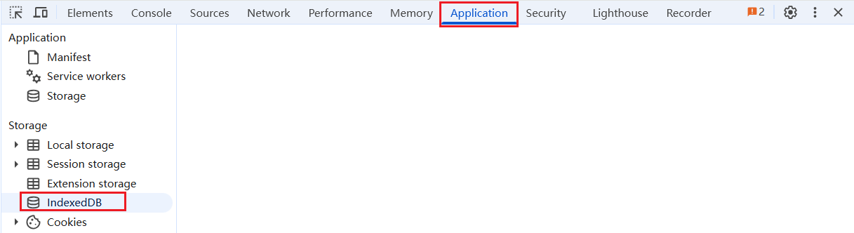

4. 整体占用（总配额 + 已用）
Application 页面往下找：
Storage → Usage / Quota
直接显示：
当前域名已用存储空间
浏览器分配总配额
剩余空间
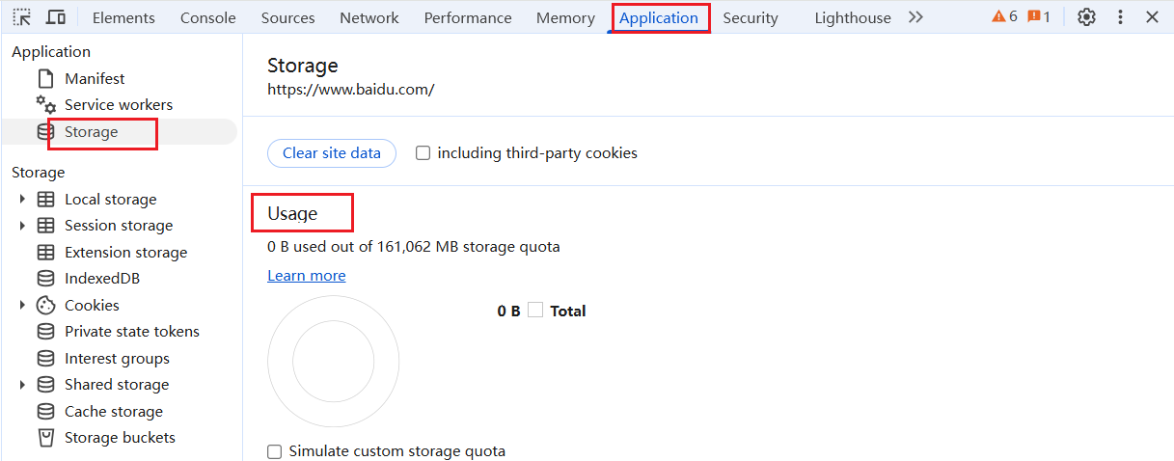

在浏览器的console里执行：
navigator.storage.estimate().then(res => {
console.log("已用字节：", res.usage);
console.log("总配额字节：", res.quota);
});
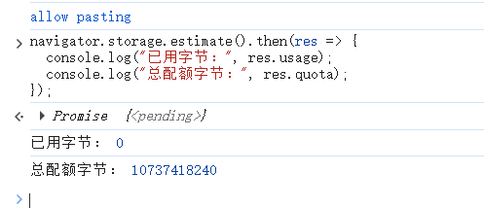

#允许在浏览器console中粘贴执行js
在Chrome/Edge等Chromium浏览器中，控制台默认阻止粘贴JS代码（Self-XSS安全保护），按以下方法即可允许粘贴执行：

一、临时允许（当前页面生效，推荐）
按 F12 打开开发者工具 → 切换到 Console 面板
在控制台输入框中手动输入：
allow pasting

按 Enter 回车 → 提示“允许粘贴”后，即可正常 Ctrl+V 粘贴代码并执行

